02-10-23
Continúan los trabajos en calle antigua a cantón La Presa de Usulután.
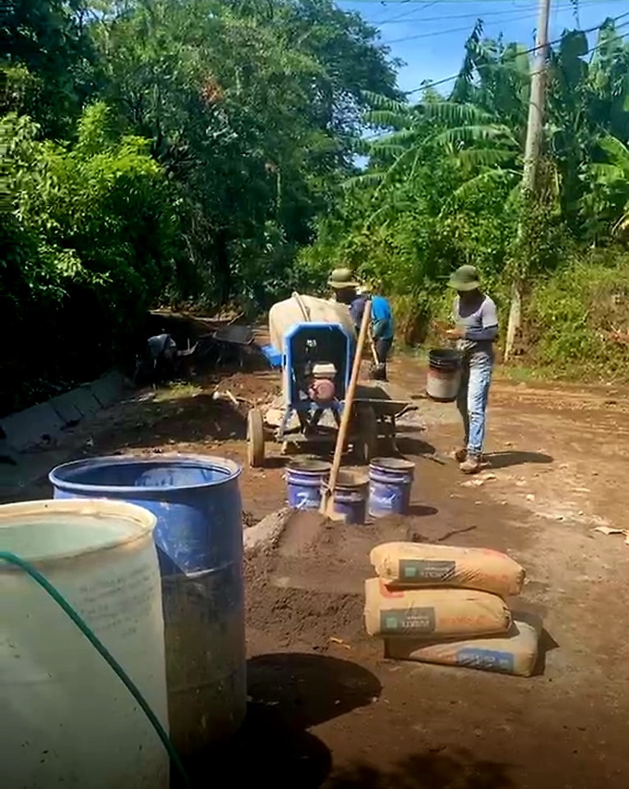

02-10-23
Verificamos daños provocados por la lluvia de los últimos días, en un tramo de la calle principal qué conduce hacia La Cañada, El Limón y otros caseríos de Puerto Parada
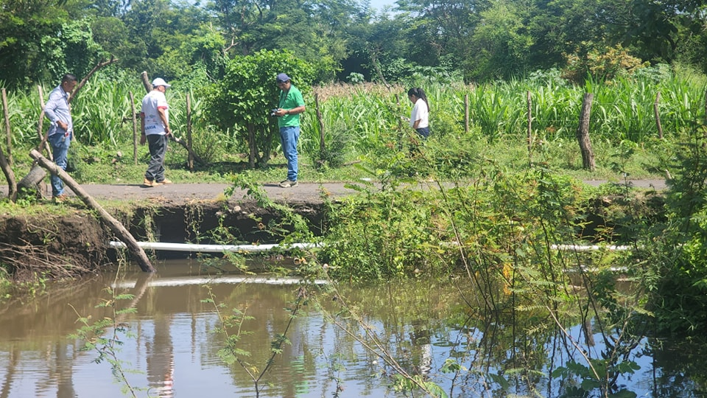
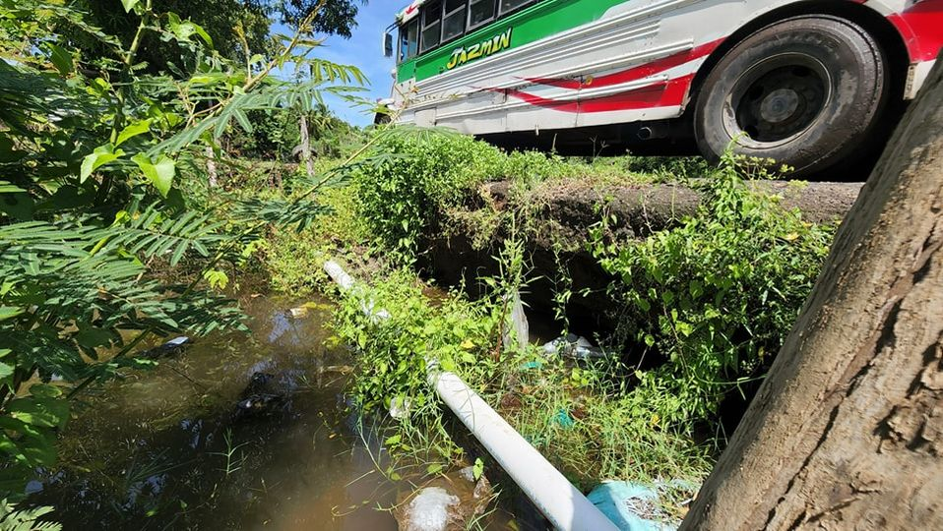
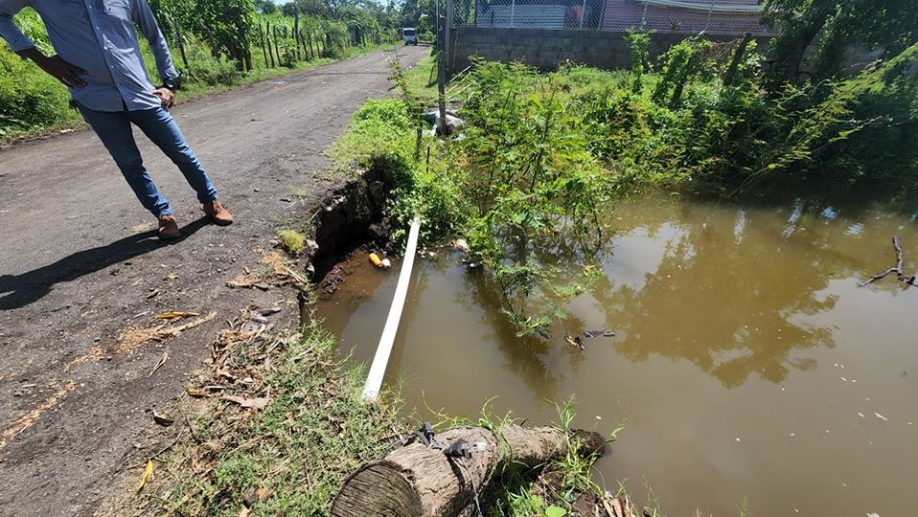
03-10-23
Esta tarde se llevó a cabo en el despacho municipal, el acto oficial de juramentación de la Asociaciones de Desarrollo Comunal Sol y Mar de Colonia Paniagua en Puerto Parada.
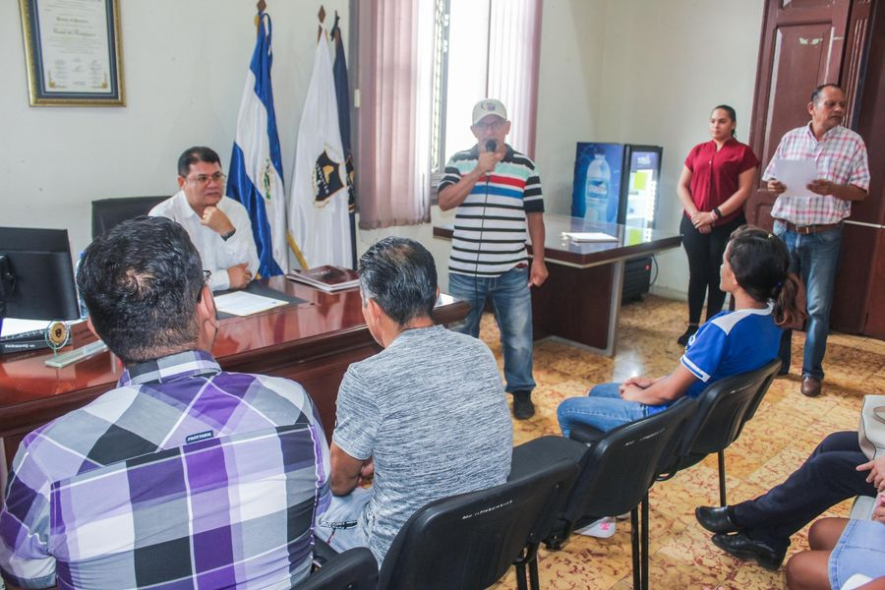
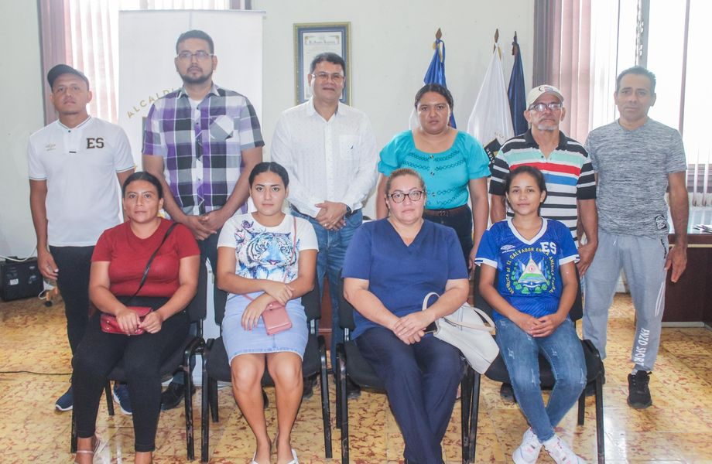
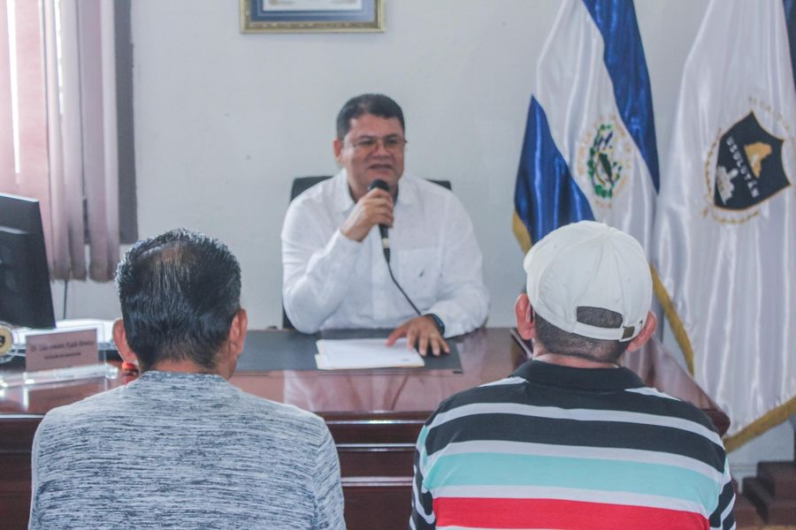

03-10-23
Este mañana nuestro Alcalde Doctor Luis Ernesto Ayala Benítez junto a miembros del equipo municipal, verificaron la calle que conduce a colonia villa chentia y a colonia El Amate uno
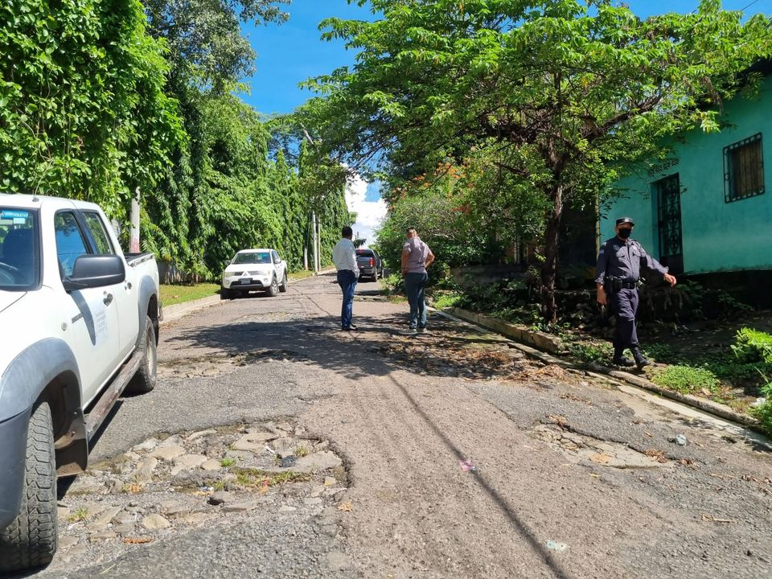
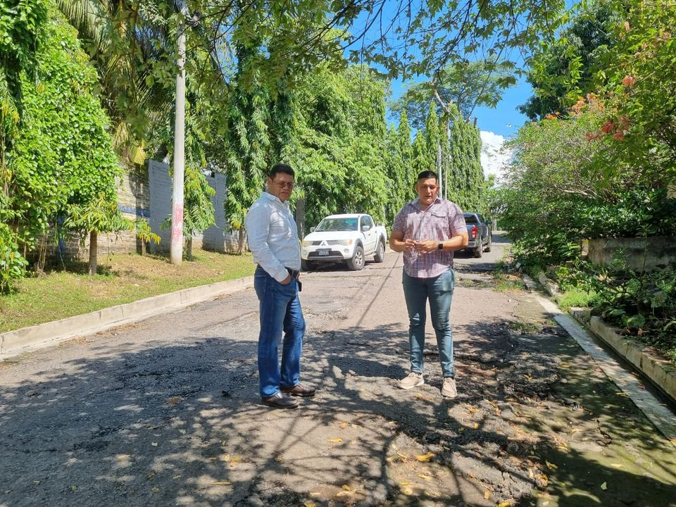
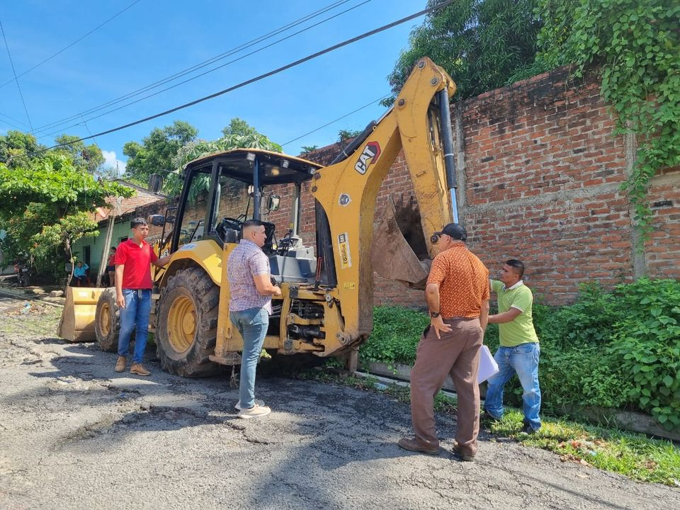

03-10-23
La unidad de Gestión de Riesgo Municipal continúa capacitando a personal de la Alcaldía para este próximo 10 de Octubre
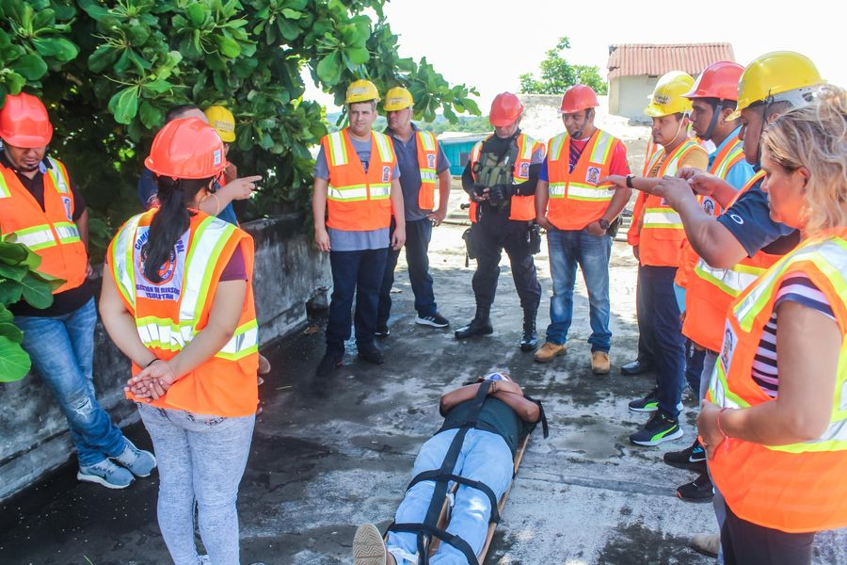
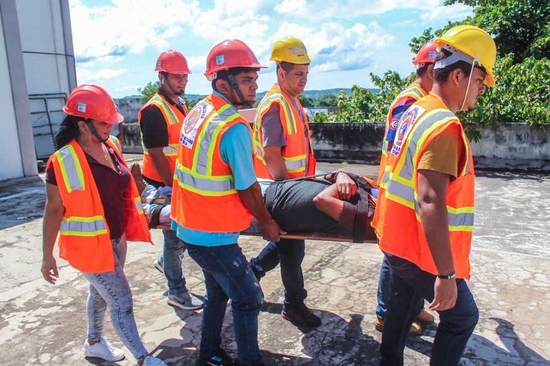
02-10-23
Personal de Red Vial y Proyectos de la municipalidad continúa con el plan de bacheo Usulután 2023
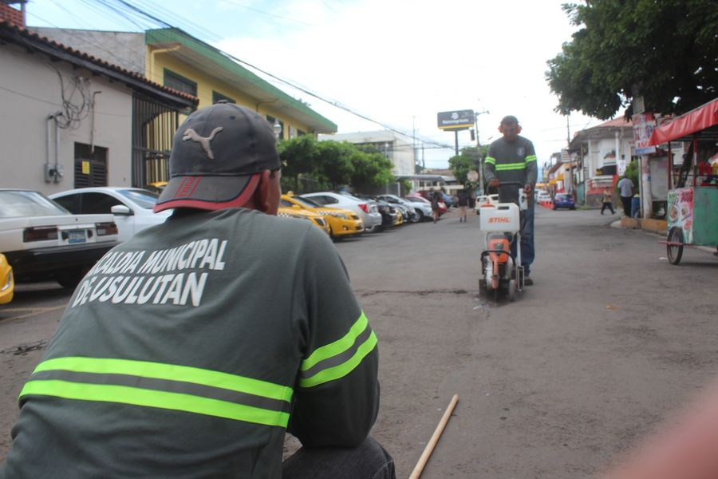
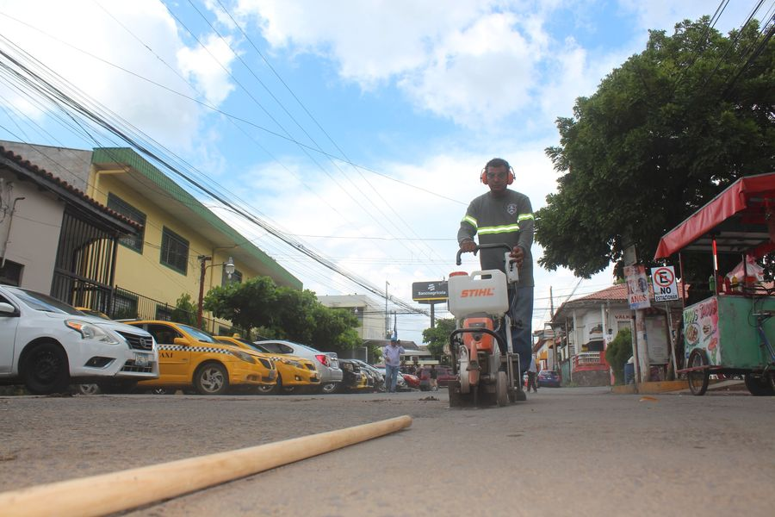
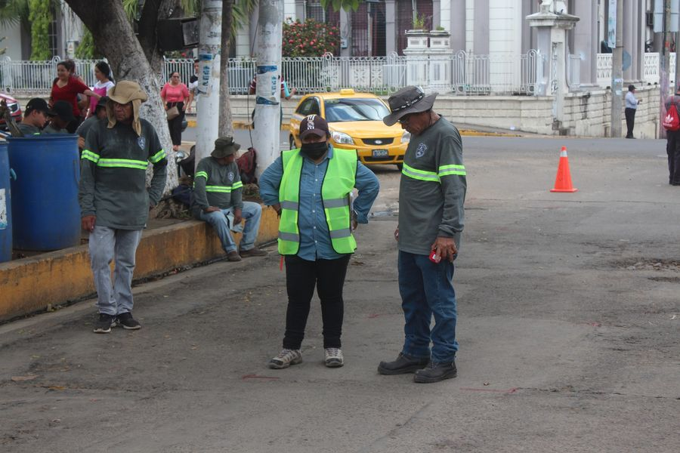

03-10-23
Raparamos baches frente al parque infantil de Usulután. También se Intervendrán todos los que estén alrededor del parque municipal, luego seguirá en más calles y avenidas.
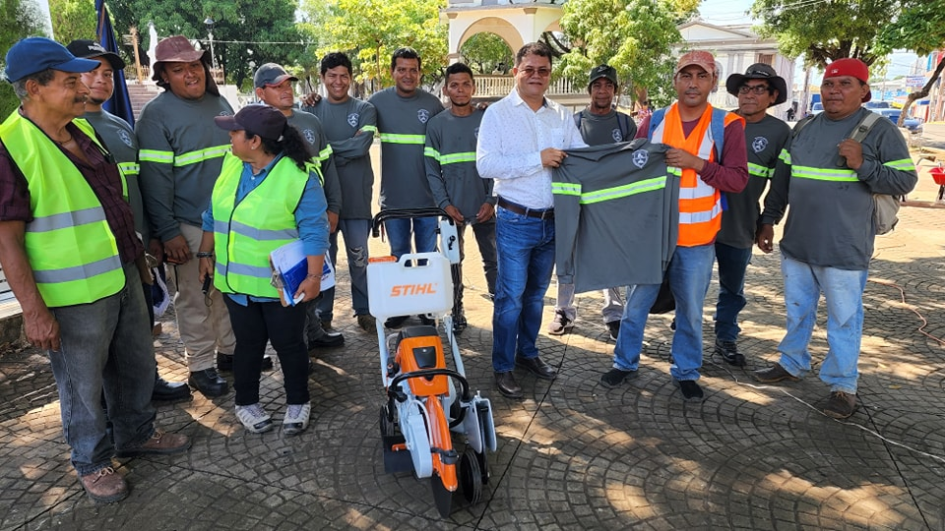
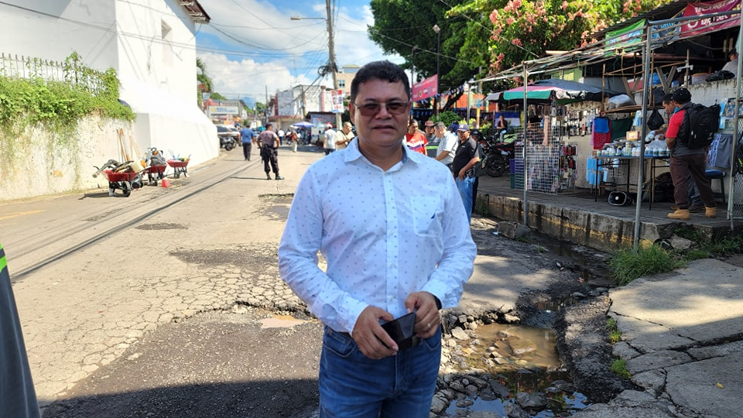
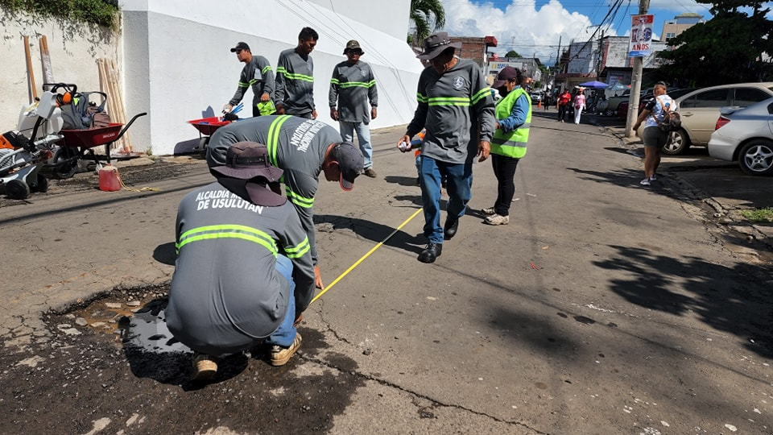

03-10-23
Esta tarde se llevó a cabo en el despacho municipal, el acto oficial de juramentación de la Asociaciones de Desarrollo Comunal Sol y Mar de Colonia Paniagua en Puerto Parada.
04-10-23
Personal de Red Vial y Proyectos de la municipalidad continúa con el plan de bacheo Usulután 2023 que actualmente se efectúa en el casco urbano, realizamos la colocación de la mescla asfáltica sobre la 2a Avenida Norte.
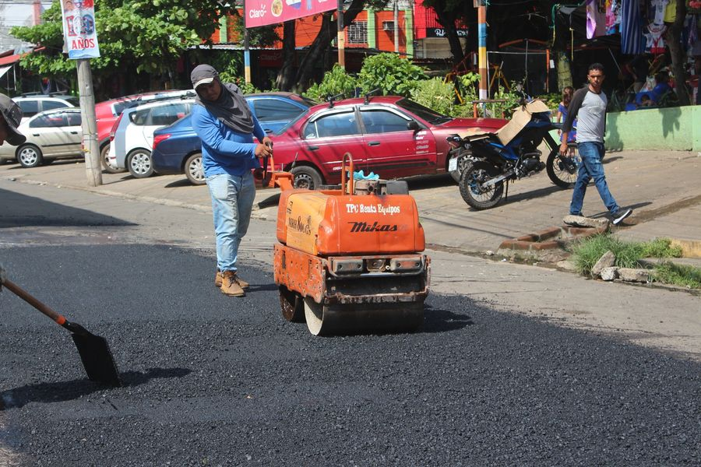
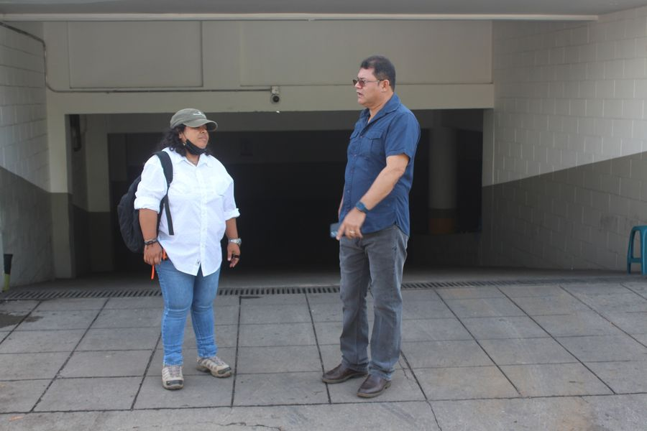
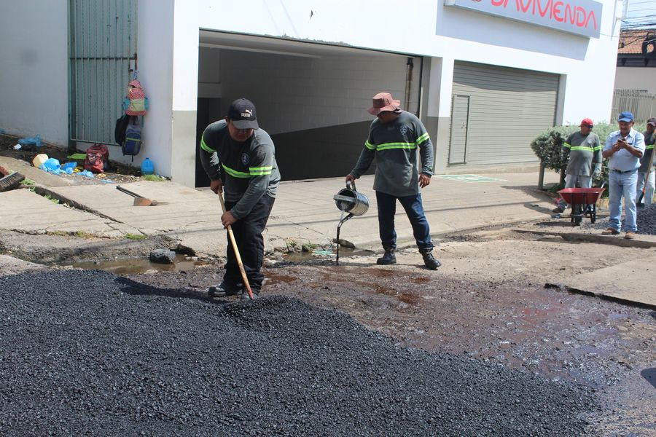
05-10-23
Nuestro personal continúa verificando el ordenamiento comercial y que los visitantes al parque ususluteco se sientan cómodos y se mantengan en un lugar de sano esparcimiento.
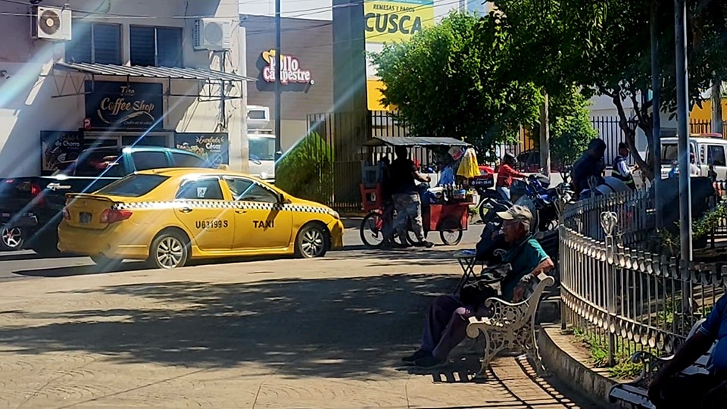
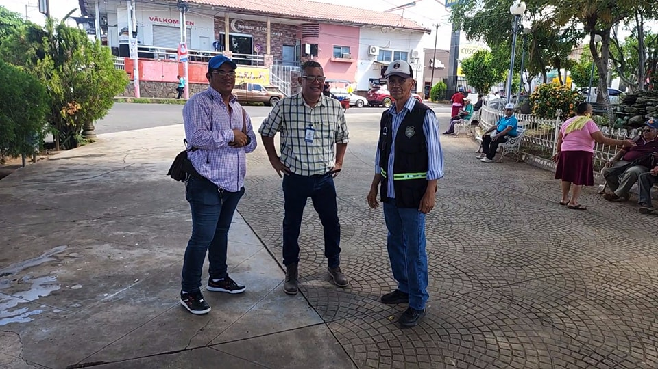

05-10-23
Reunión de Concejo Municipal Plural, este día se analizan las necesidades de los usulutecos, para generar más proyectos que beneficien a las comunidades.
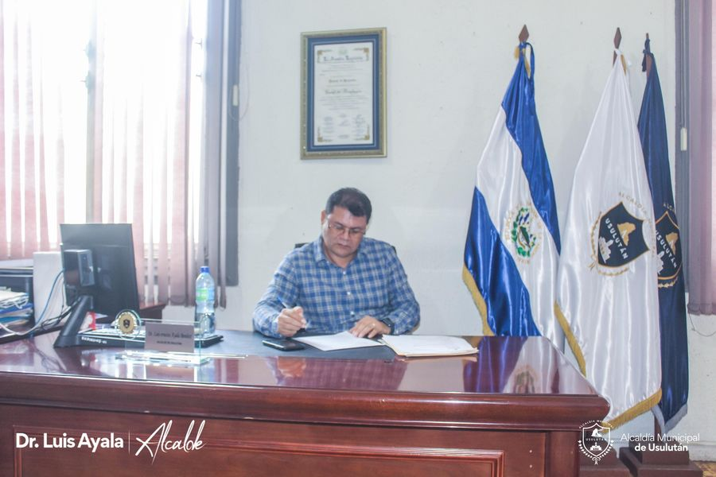
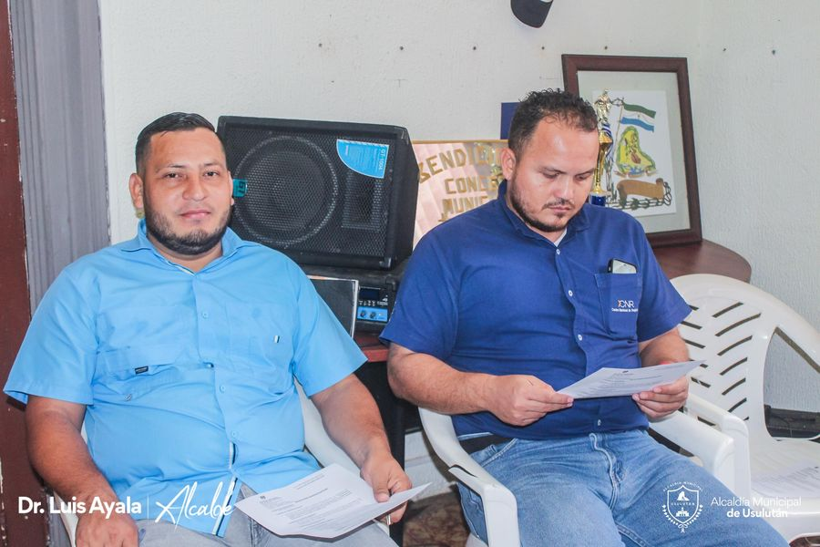
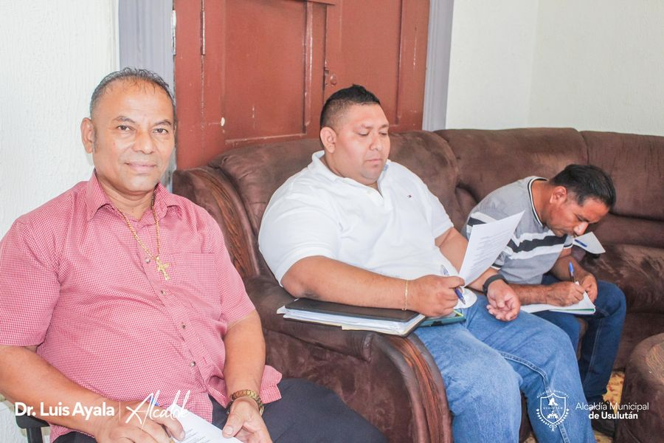
05-10-23
Nuestros equipos de recolección de la basura están recorriendo las diferentes rutas para el retiro de los desechos sólidos en todo el municipio.
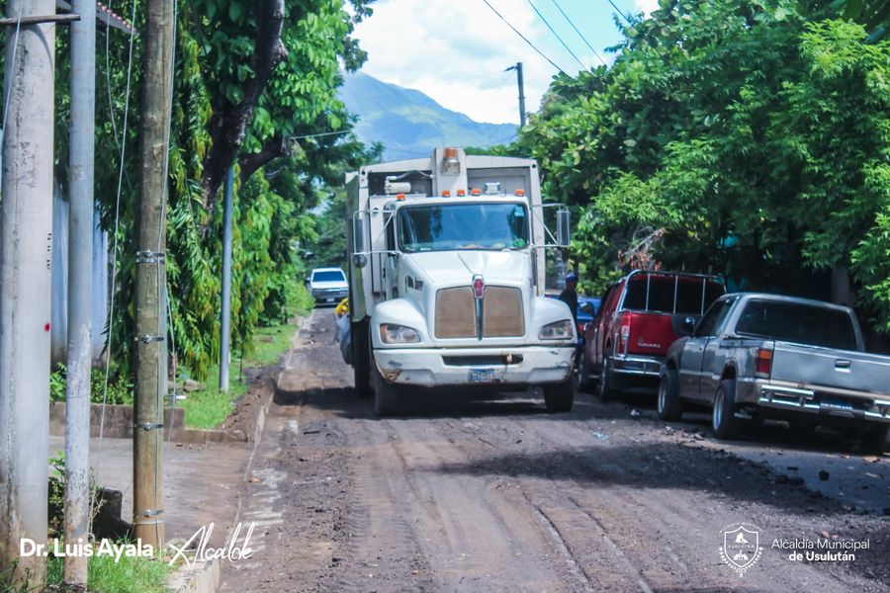
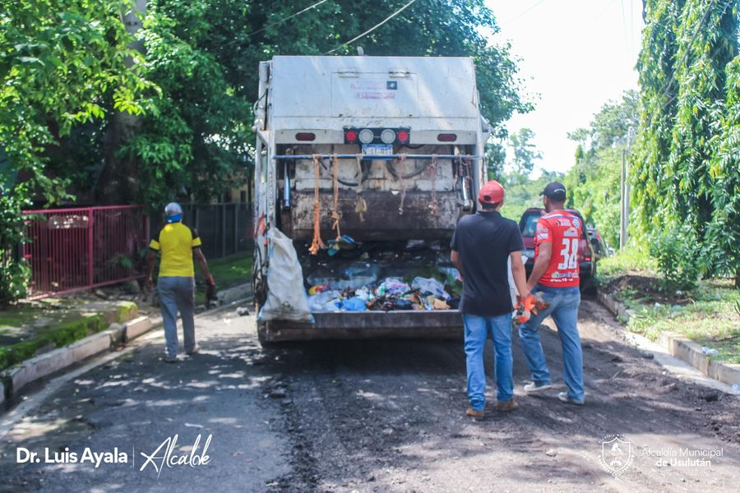
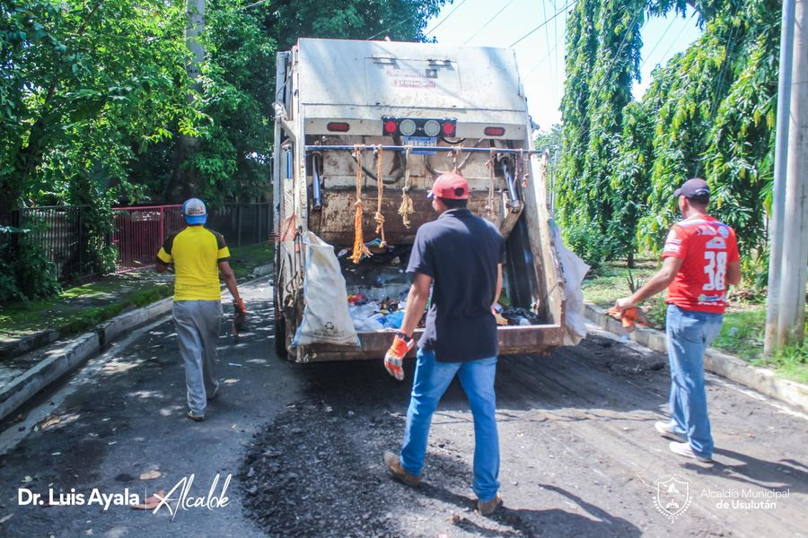

05-10-23
Personal de Red Vial y Proyectos de la municipalidad continúa con el plan de bacheo Usulután 2023 realizamos trabajos de preparación de suelo y colocación de material asfáltico posteriormente en Avenida Guandique.
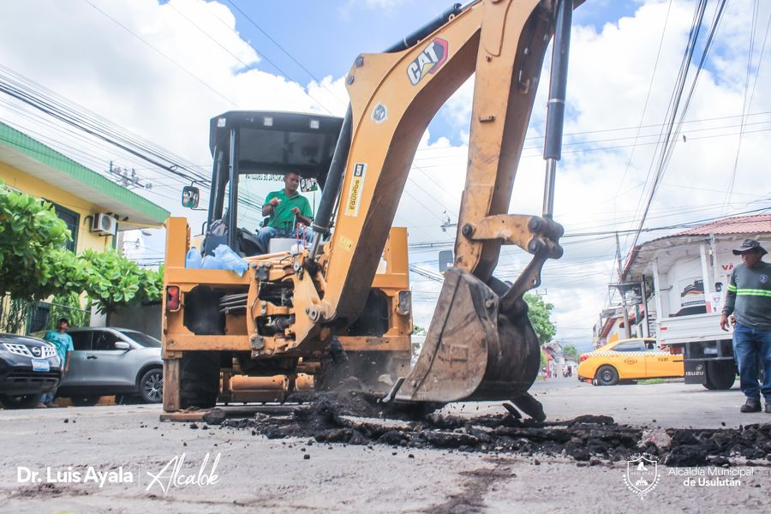
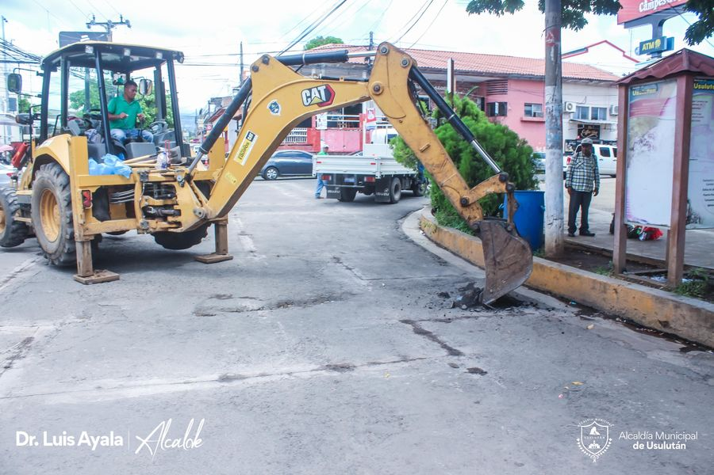
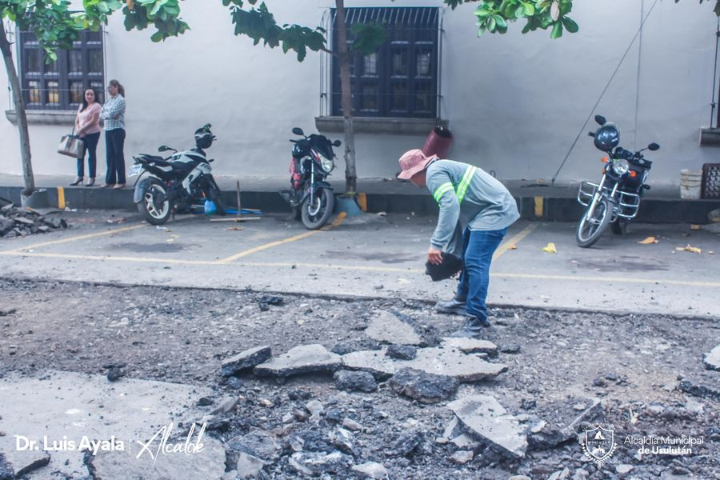
05-10-23
La maquinaria de la municipalidad se desplazó hasta la colonia Villa Chentía, para la reparación de la calle principal, donde se utilizó material asfaltico para la conformación
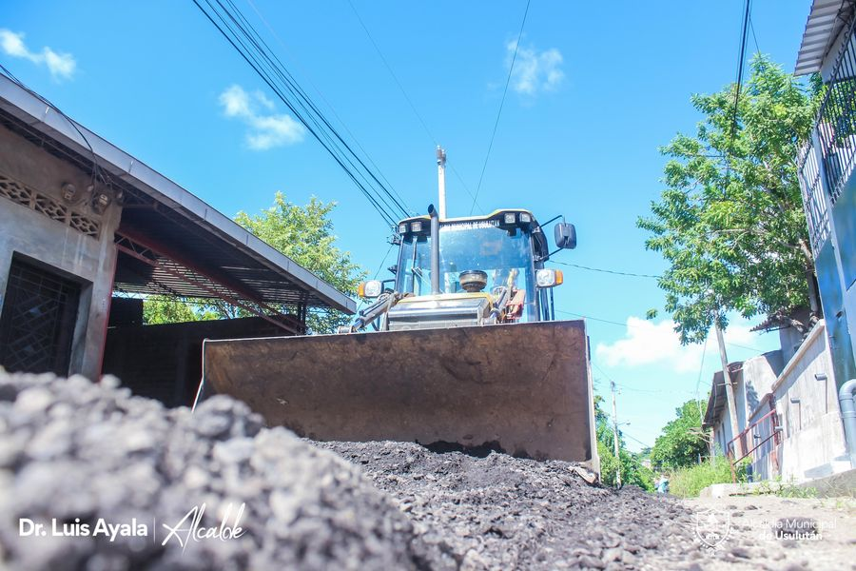
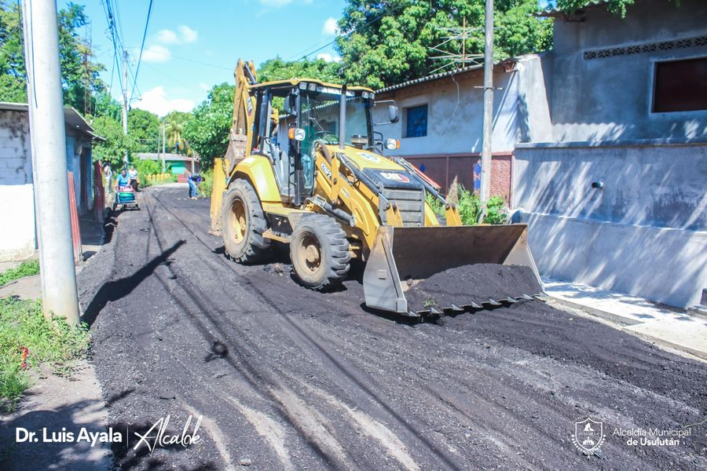
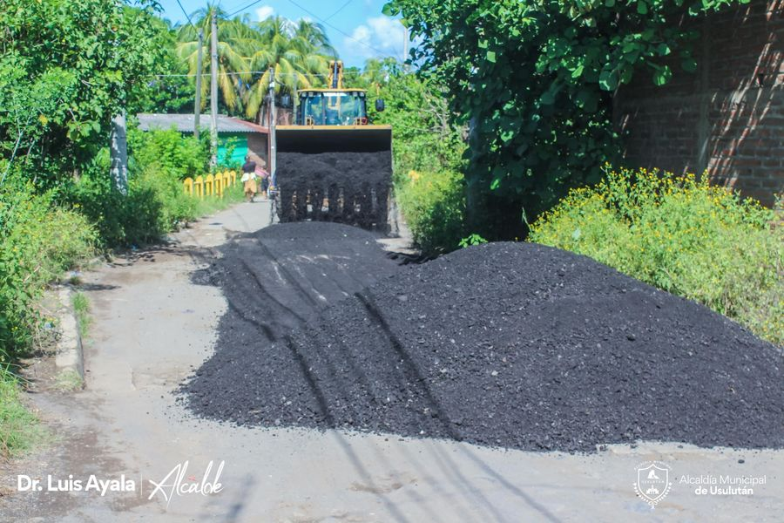
05-10-23
Capacitamos en el área de instalación de Cielo Falso y Tabla Roca, a través del CMPV y en coordinación con INSAFORP, curso que se imparten con el objetivo de preparar a las participantes en la práctica de colocación de cielo falso y tareas constructivas relacionadas a la construcción.
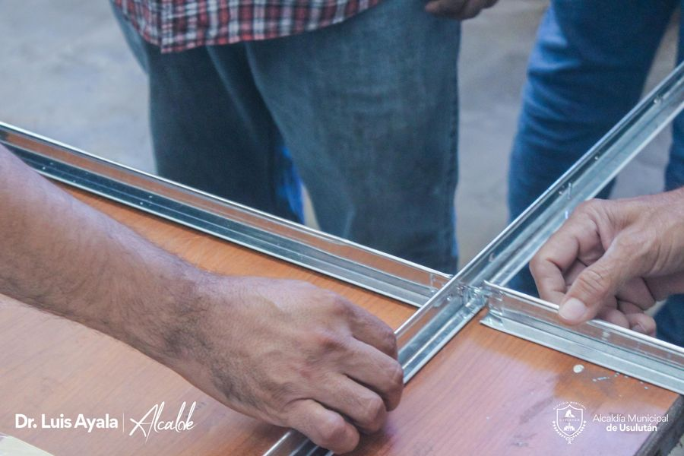
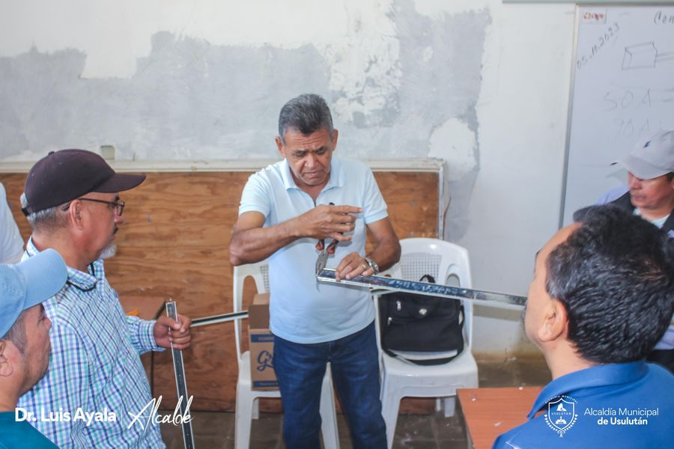
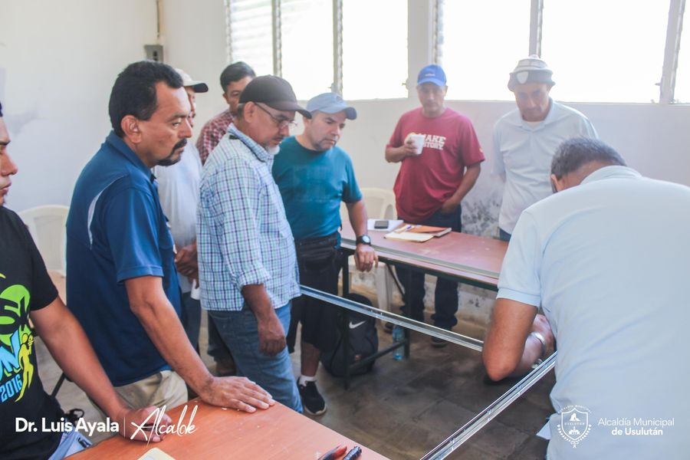
05-10-23
Ponemos a su disposición a través del vivero forestal municipal diferentes variedades de árboles maderables y ornamentales gratis.
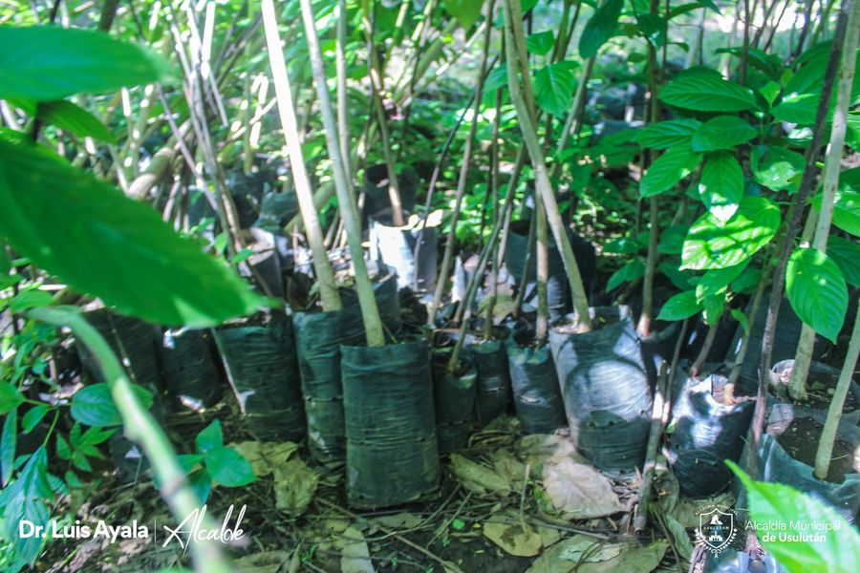
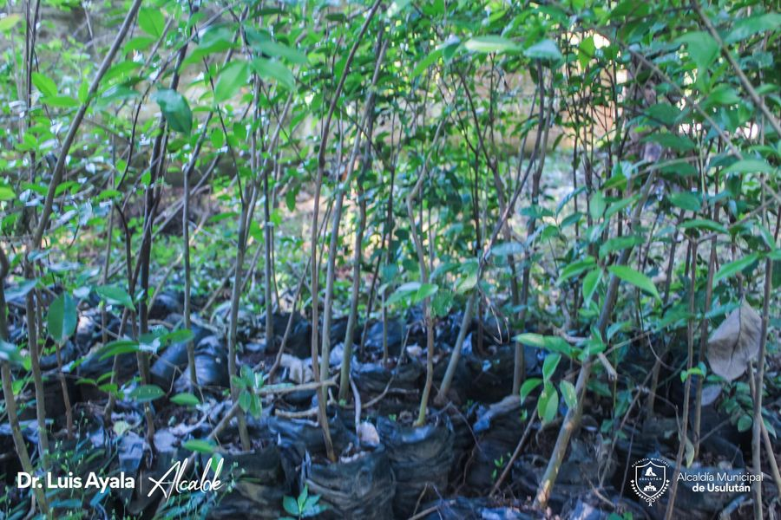
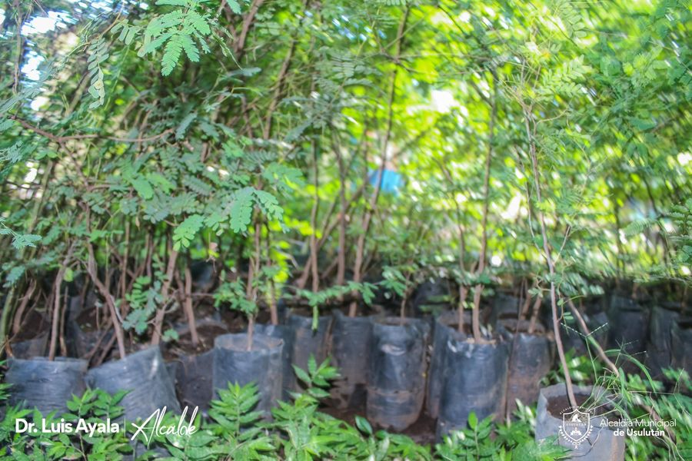

06-10-23
Personal de Servicios Ciudadanos realizaron riego de jardineras del cementerio y en jardineras del obelisco situado en el sector de los pilotos utilizando la pipa de la municipalidad
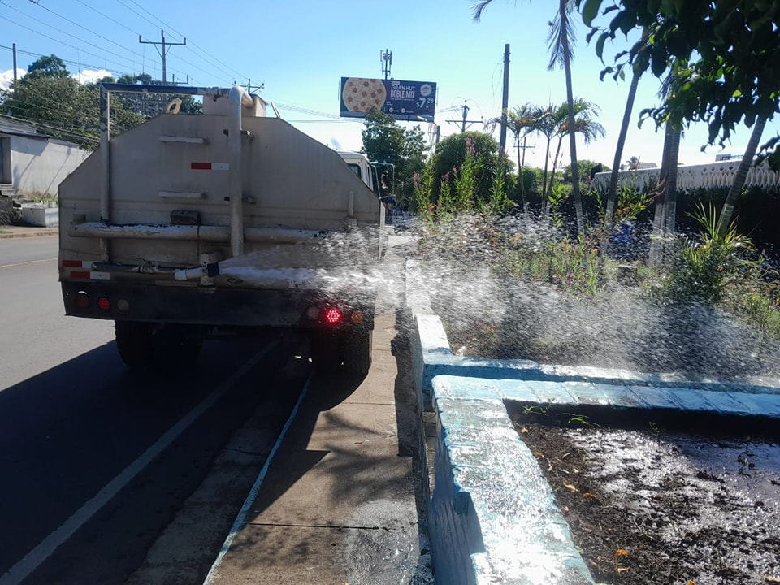
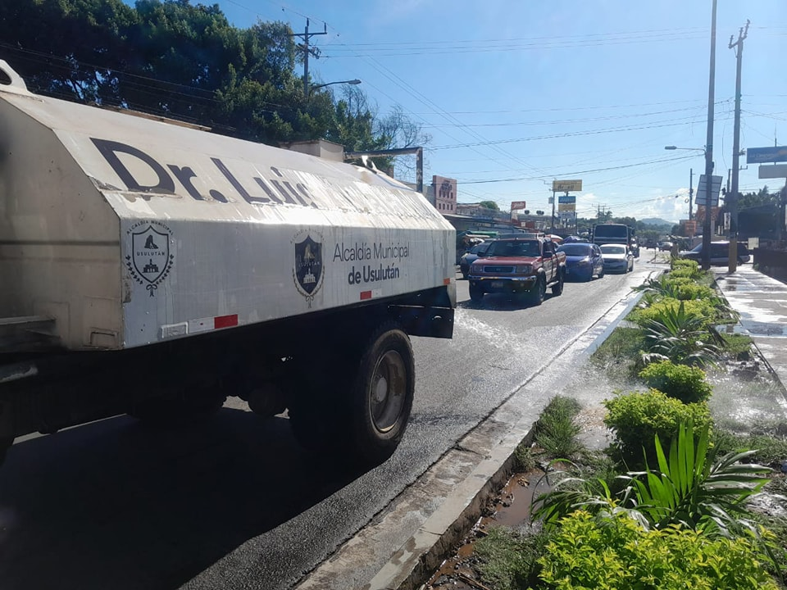
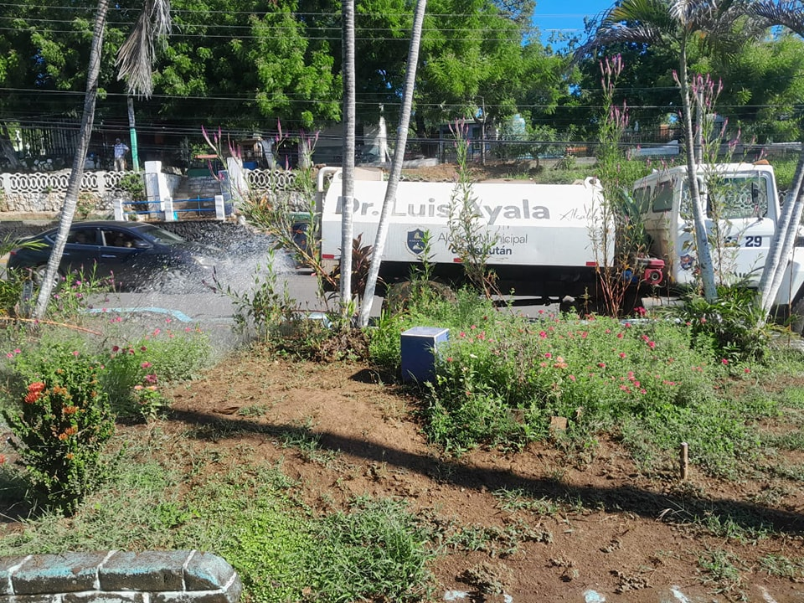
06-10-23
Estamos con el plan de recarpeteo y bacheo en Avenida Guandique frente a la Parroquia Santa Catarina de Alejandría. Esta obre se ejecuta con fondos propios de la comuna.
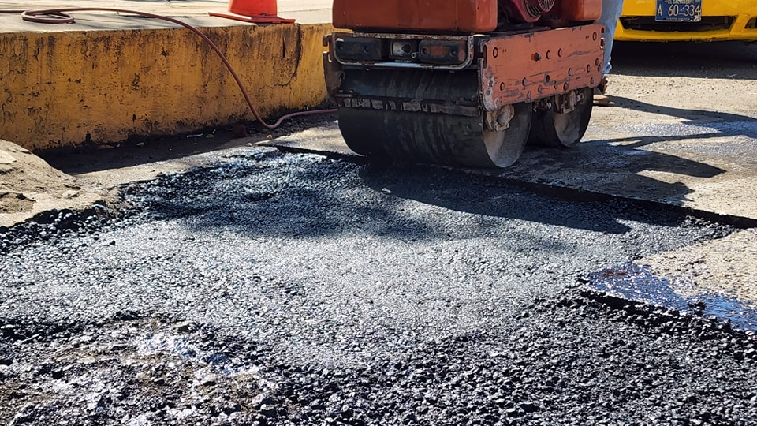
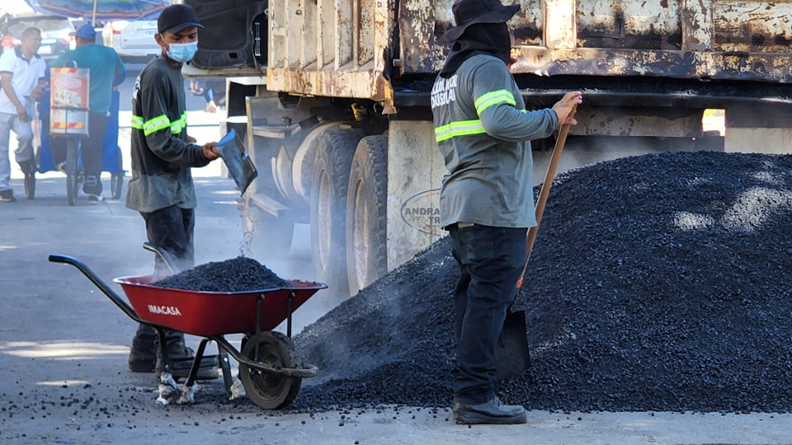
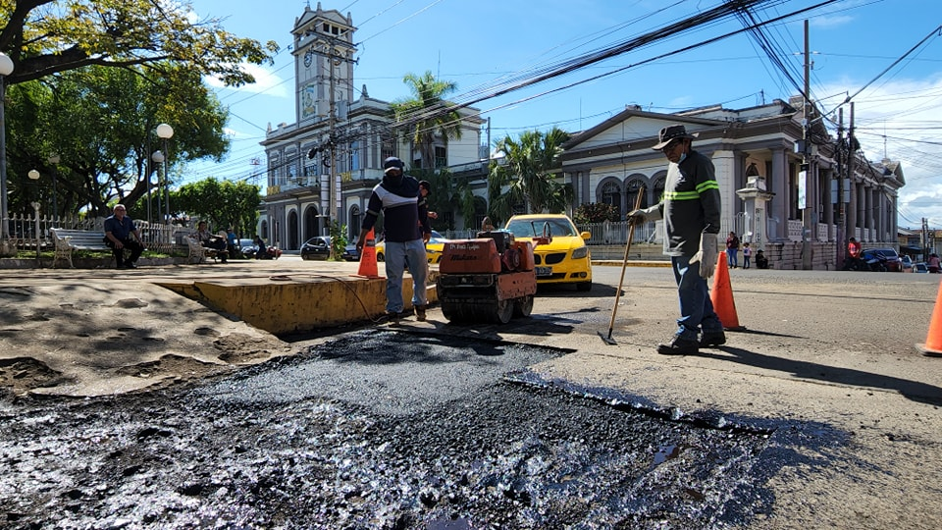
06-10-23
Esta mañana en representación de nuestro Alcalde Doctor Luis Ernesto Ayala Benítez, asistió la Ing. Norma Bejarano a la graduación del curso de manicure, pedicure, esculpido y decoración de uñas realizado en la casa de encuentro juvenil.
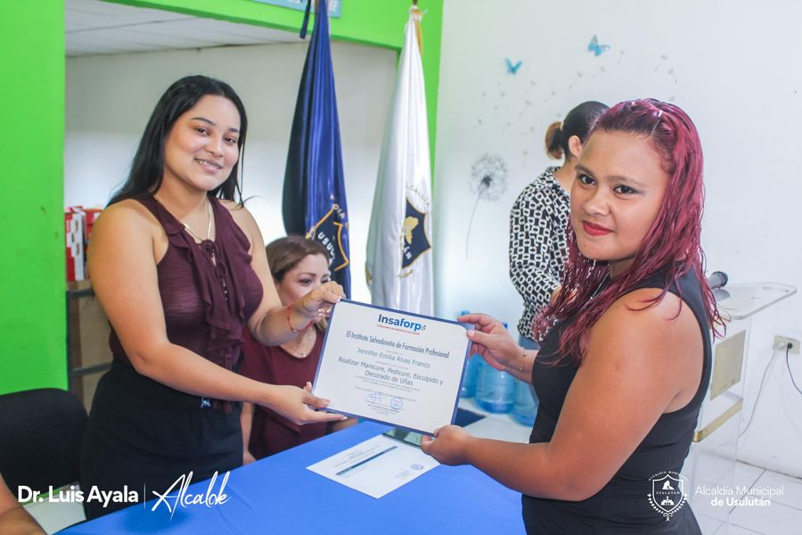
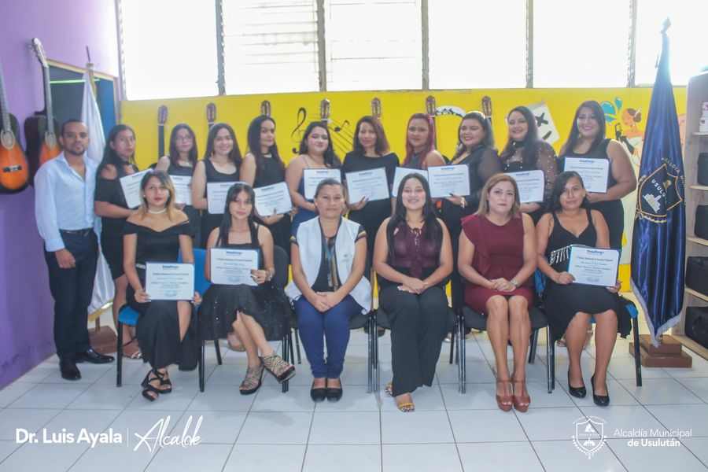

06-10-23
Este día se realizaron bodas civiles colectivas en nuestra Alcaldía.
Evento dirigido en representación del Doctor Luis Ernesto Ayala Benítez, por el Licdo. Douglas Campos y el Licdo. Alejandro García, en el cual tres felices parejas que con el firme propósito unieron sus vidas legalmente
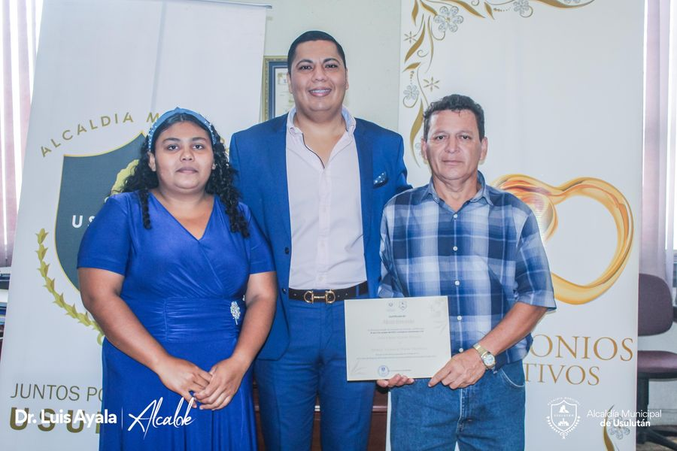
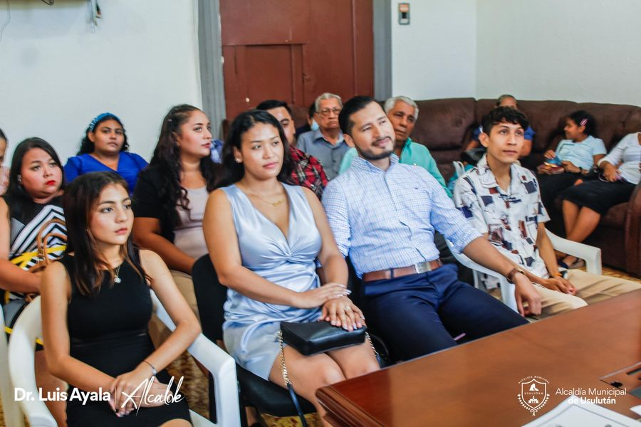
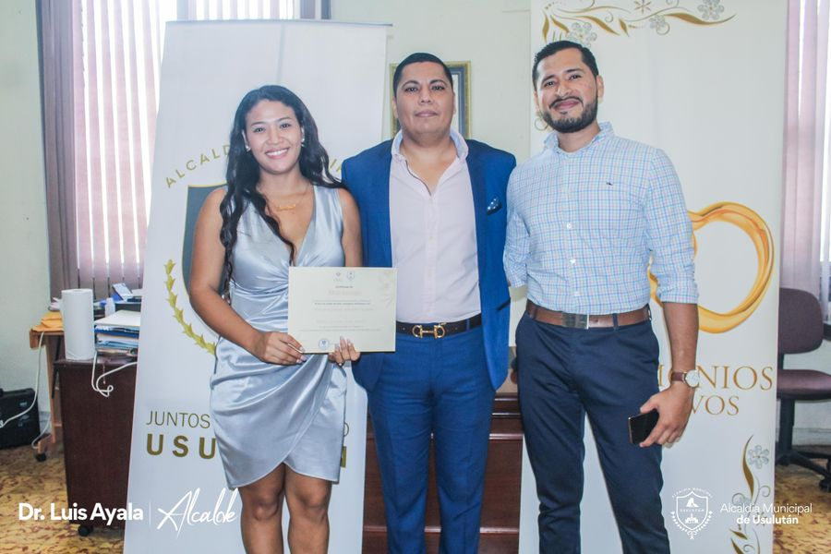
06-10-23
Continuamos con el Plan de Bacheo el Personal de Red Vial y Proyectos de la municipalidad se encuentra sobre la Avenida Guandique, realizamos la colocación de la mescla asfáltica sobre la 2a Avenida Norte.
06-10-23
A solicitud de los directivos de la Comunidad Brisas del By Pass, esta mañana personal de La Unidad de Servicios Ciudadanos realizó el abastecimiento de agua con la pipa de la municipalidad para el abastecimiento del vital liquido para las labores domésticas
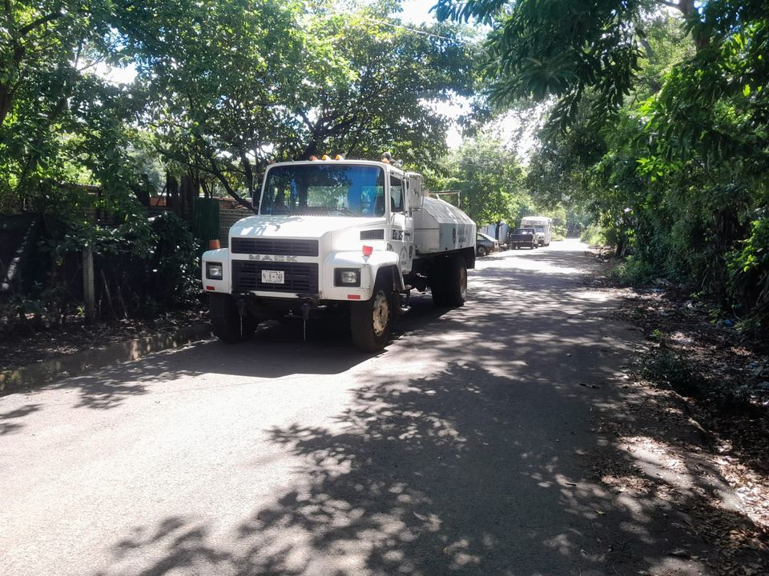
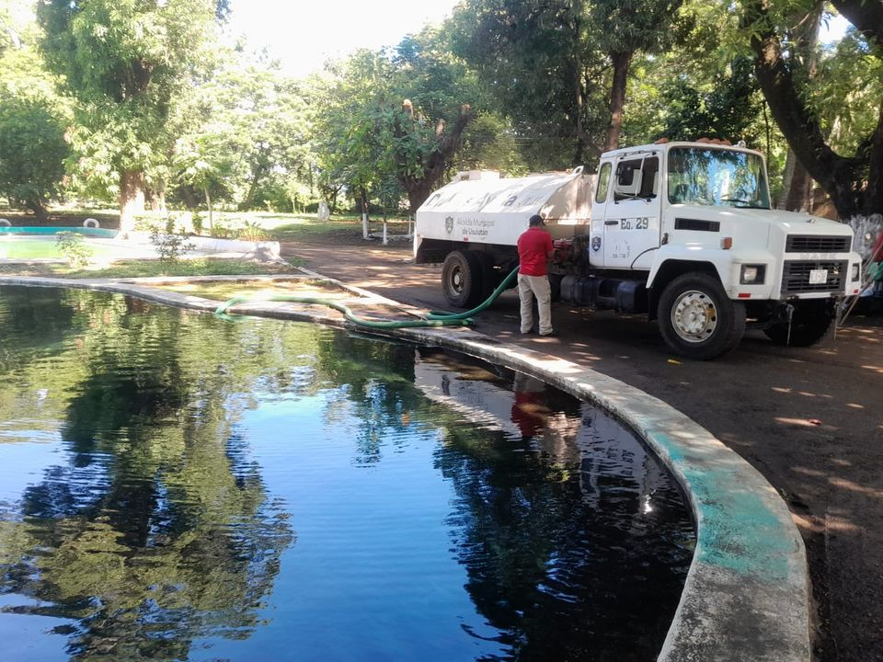
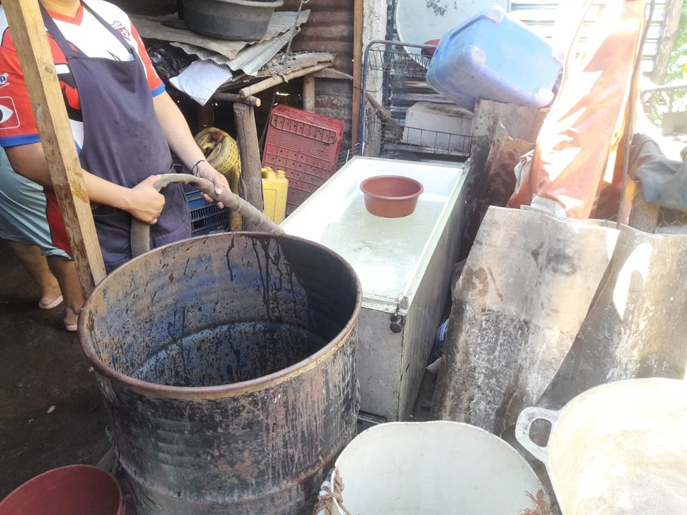

06-10-23
Atendiendo la solicitud de la población de Colonia Altamira #2 recientemente se realizó la entrega de 100 bolsas de cemento a representantes de la comunidad, para dar continuidad a la construcción del muro de contención
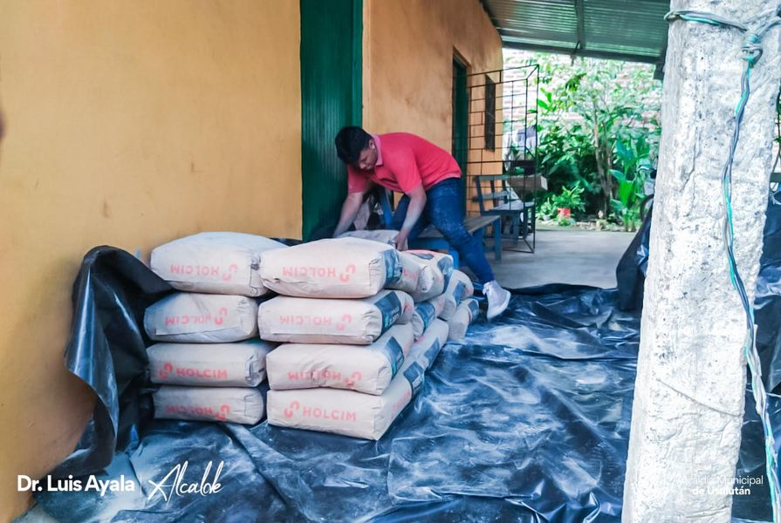
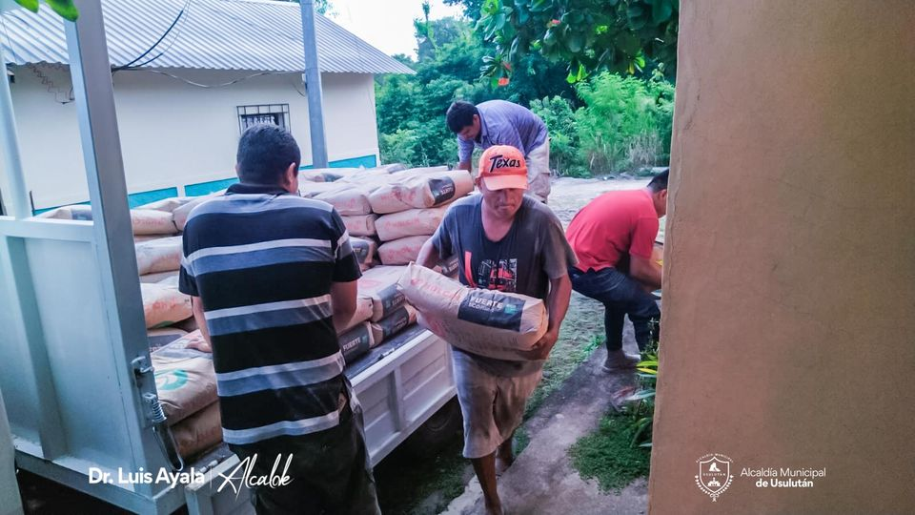
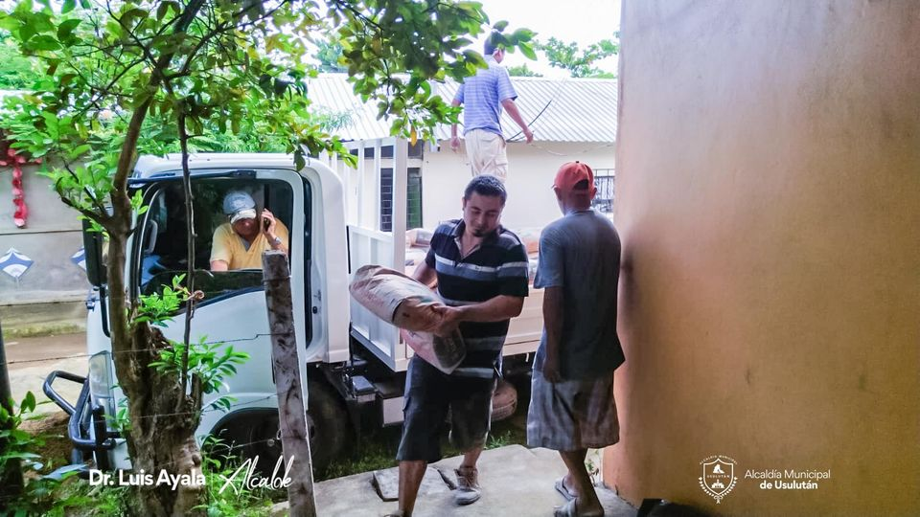
07-10-23
Los esperamos en paseo el calvario hasta las 10:00 pm
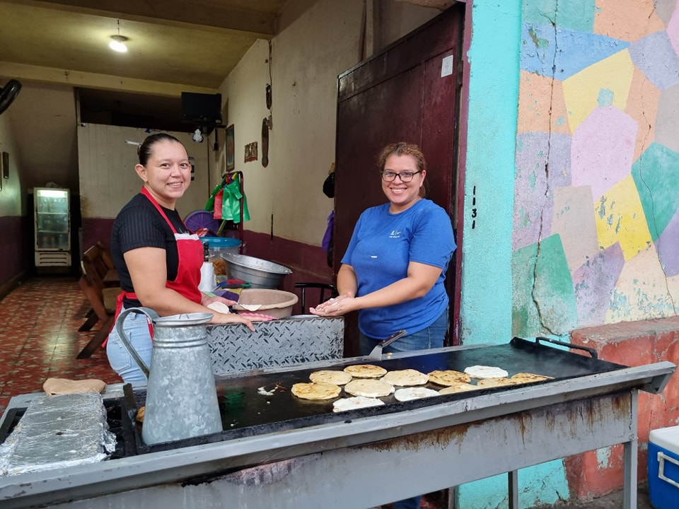
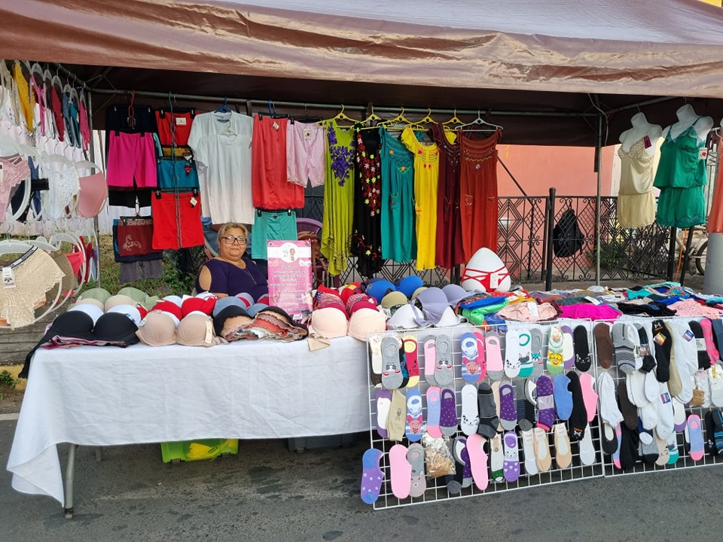
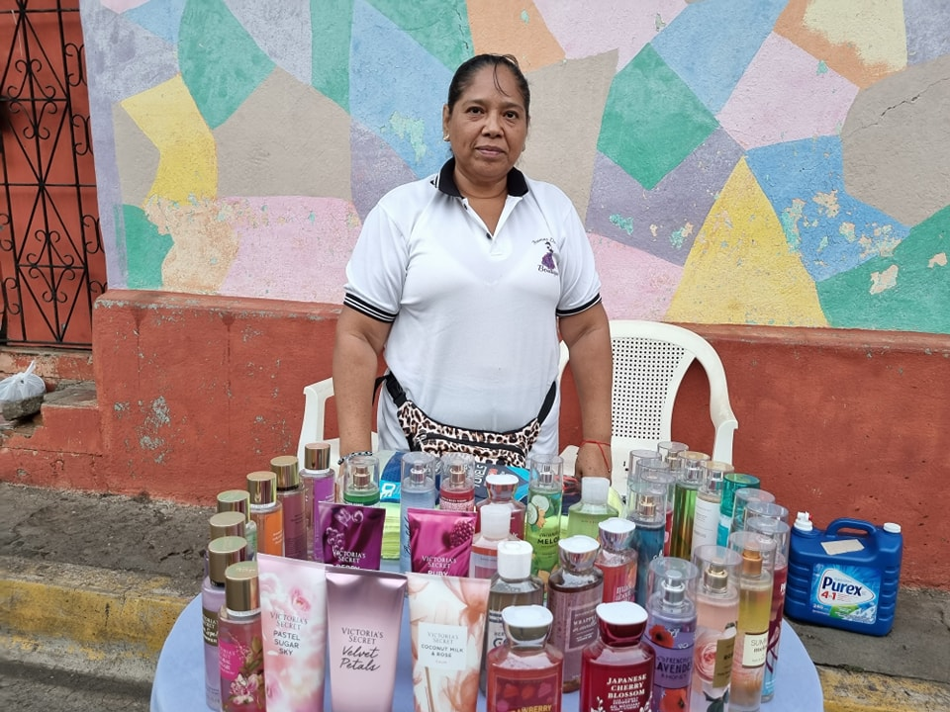

08-10-23
Recolección de la basura en diferentes rutas para el retiro de los desechos sólidos en todo el municipio.
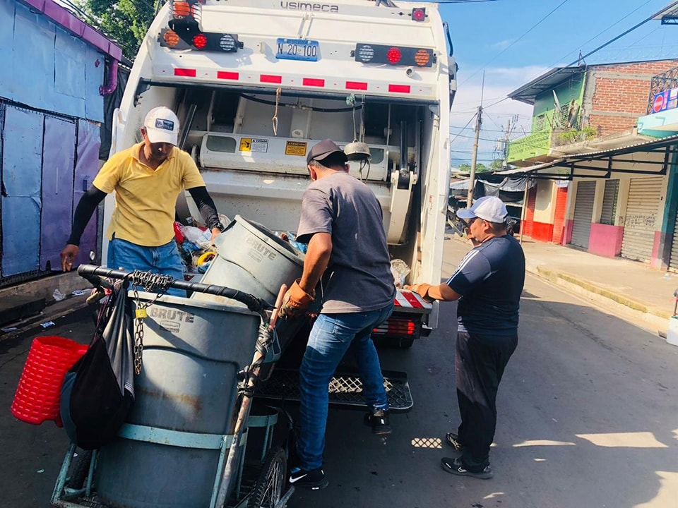
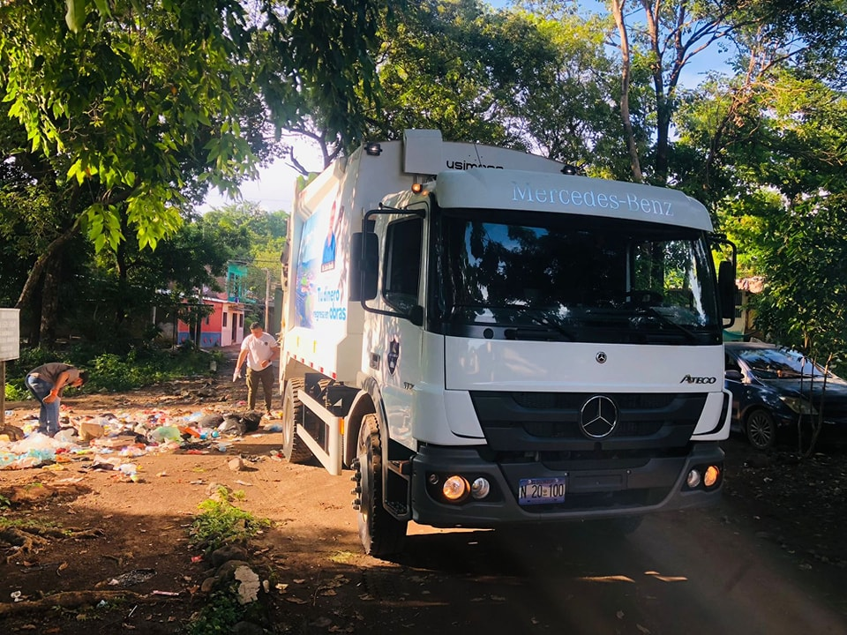

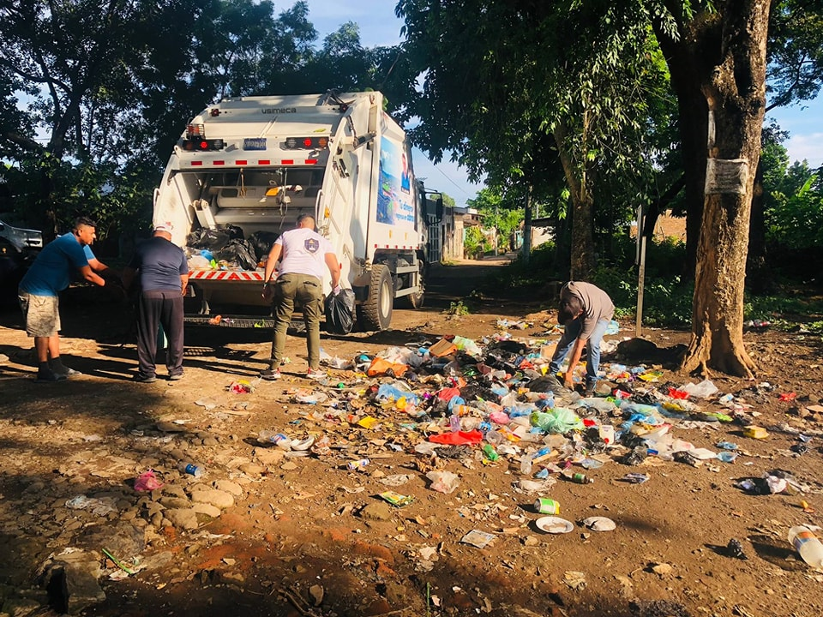
08-10-23
La Municipalidad de Usulután a través de la Unidad de Primera Infancia Niñez y Adolescencia, Cultura y Deporte, Centro de Bienestar Infantil 10 de mayo y Cuerpo de Agentes Municipales,
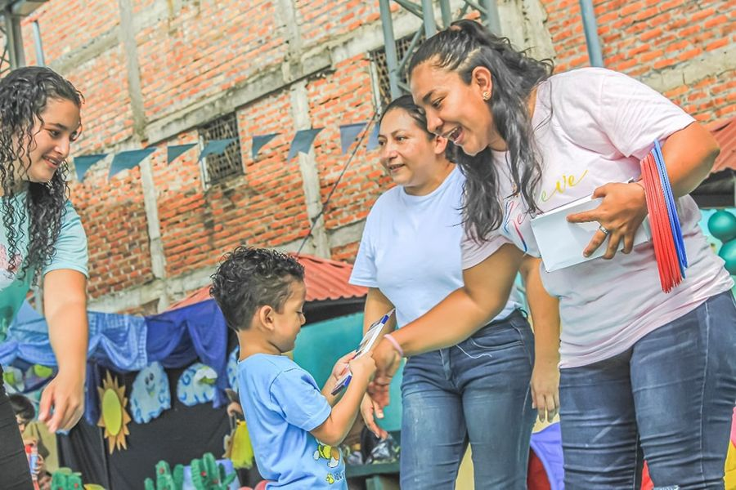
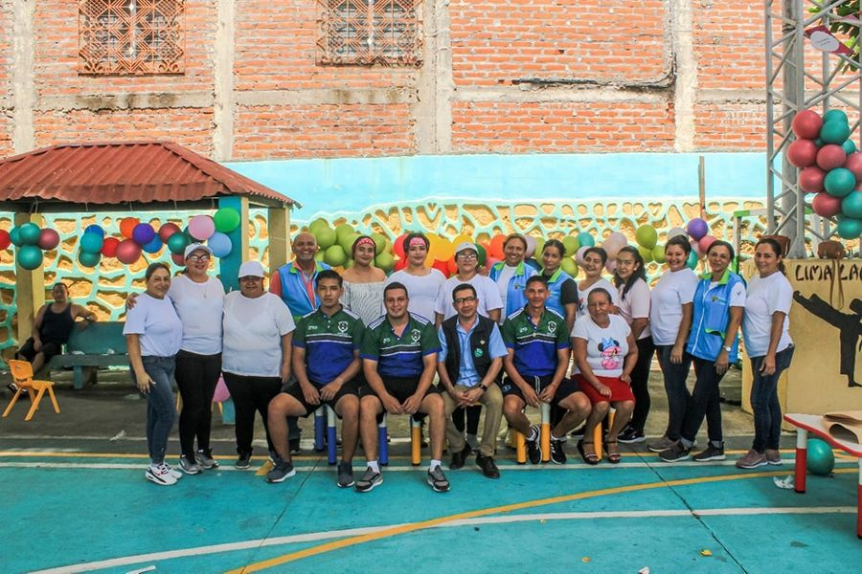
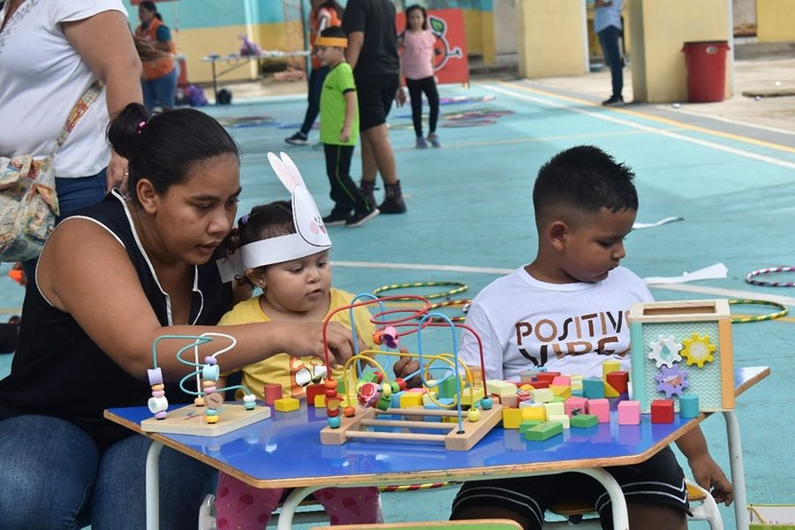
09-10-23
Nuestro Alcalde Doctor Luis Ernesto Ayala Benítez supervisa los trabajos que realiza la maquinaria con el retiro del empedrado que se encuentra en Colonia Deusem para preparar el terreno,
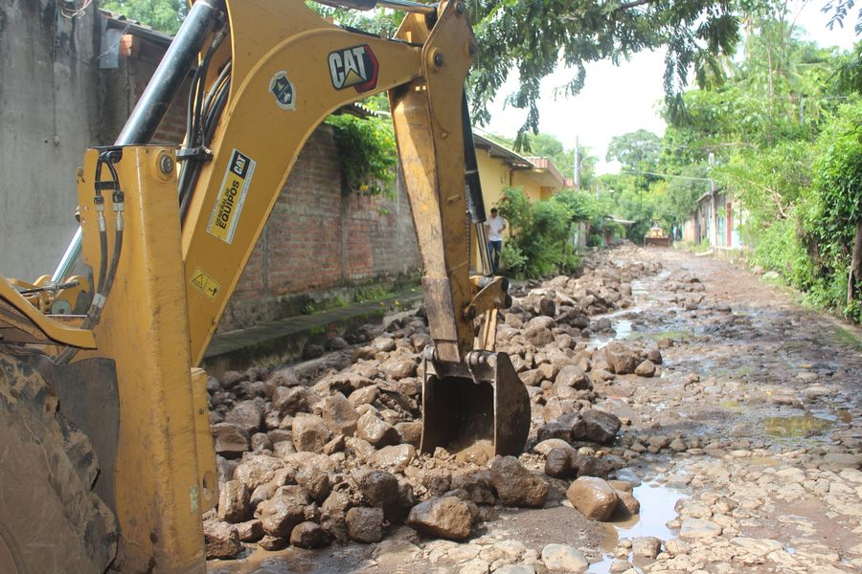
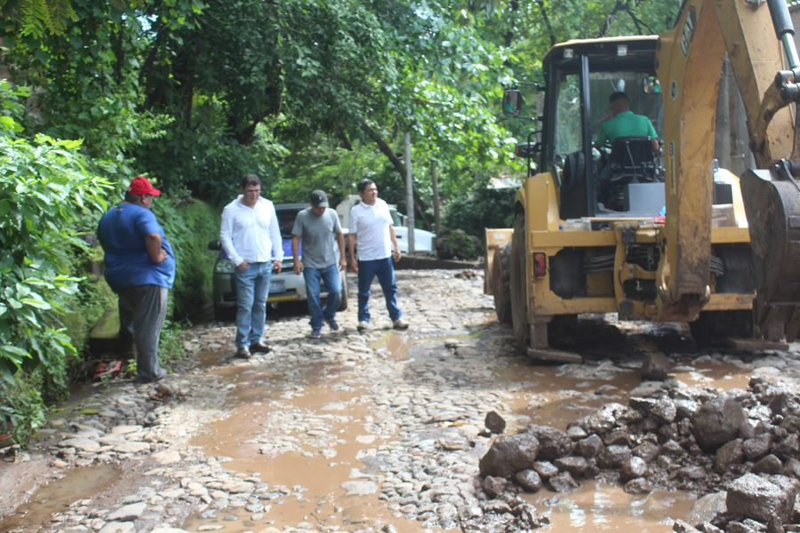
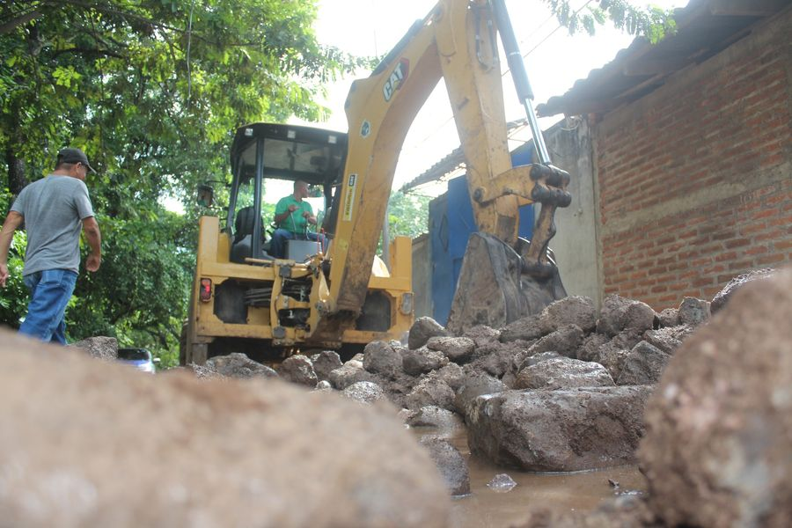
09-10-23
Atendiendo a la directiva de Lotificación Buena Vista de Usulután. Nuestro alcalde Doctor Luis Ernesto Ayala Benítez
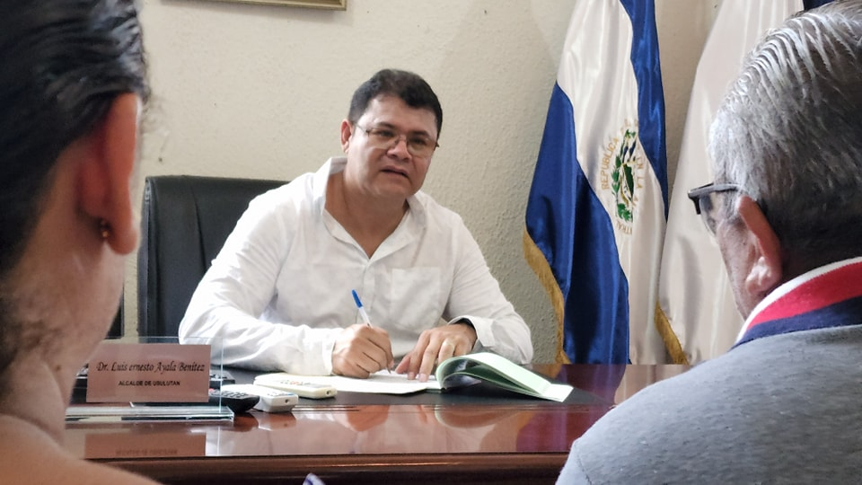
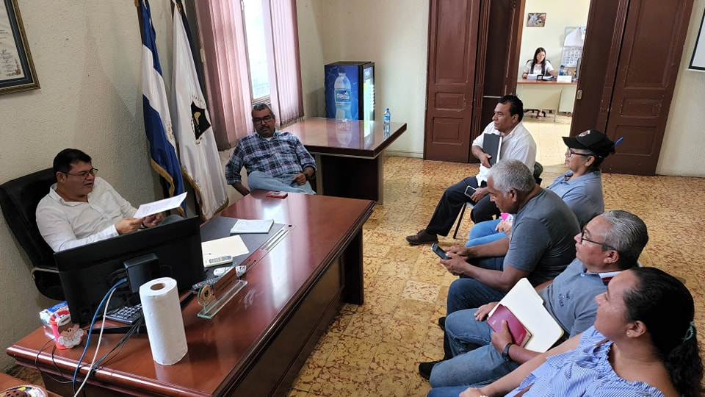
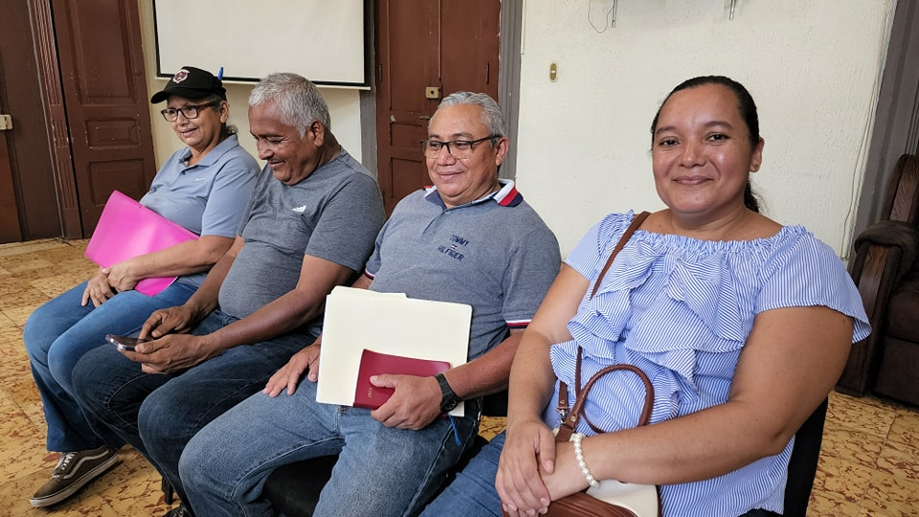

09-10-23
Personal de Red Vial y Proyectos de la municipalidad continúa con el plan de bacheo Usulután 2023 realizamos trabajos de preparación de suelo en Avenida Guandique.
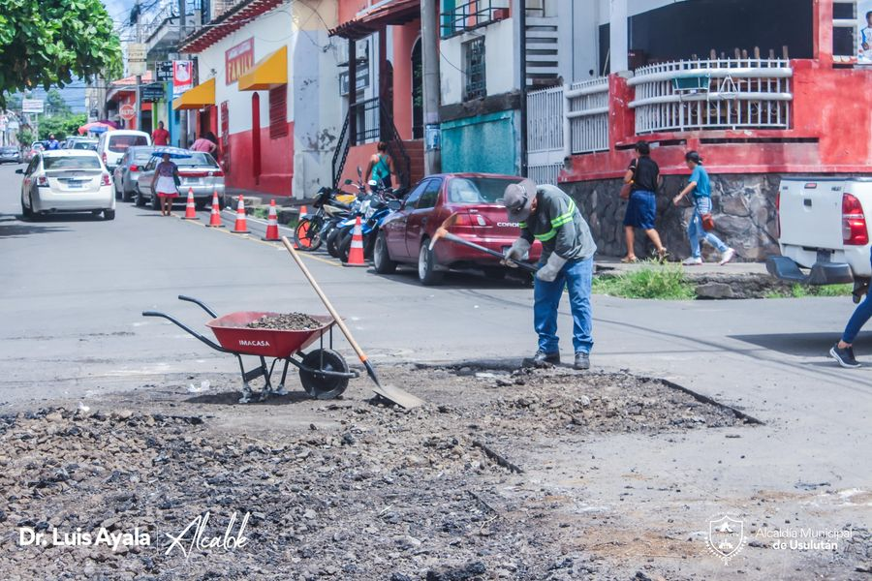
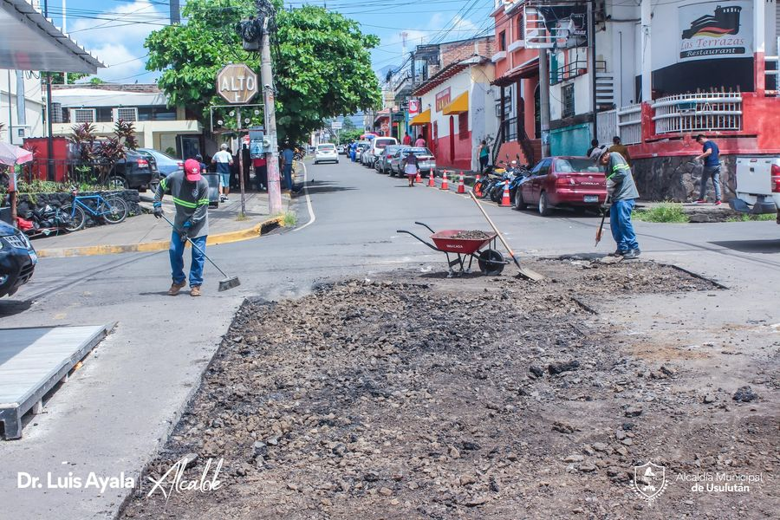
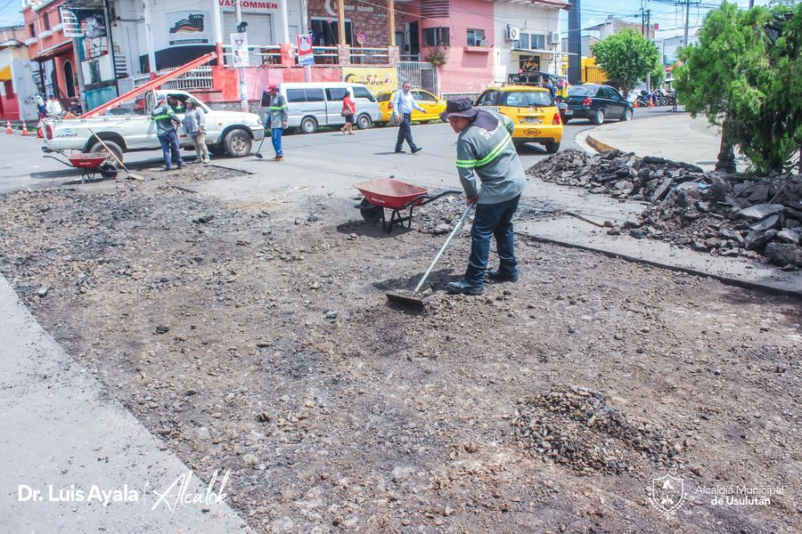
10-10-23
Personal de Servicio Ciudadano se encuentra realizando limpieza y poda en el cementerio norte como parte de los preparativos para la conmemoración del día de los fieles difuntos el 2 de noviembre.
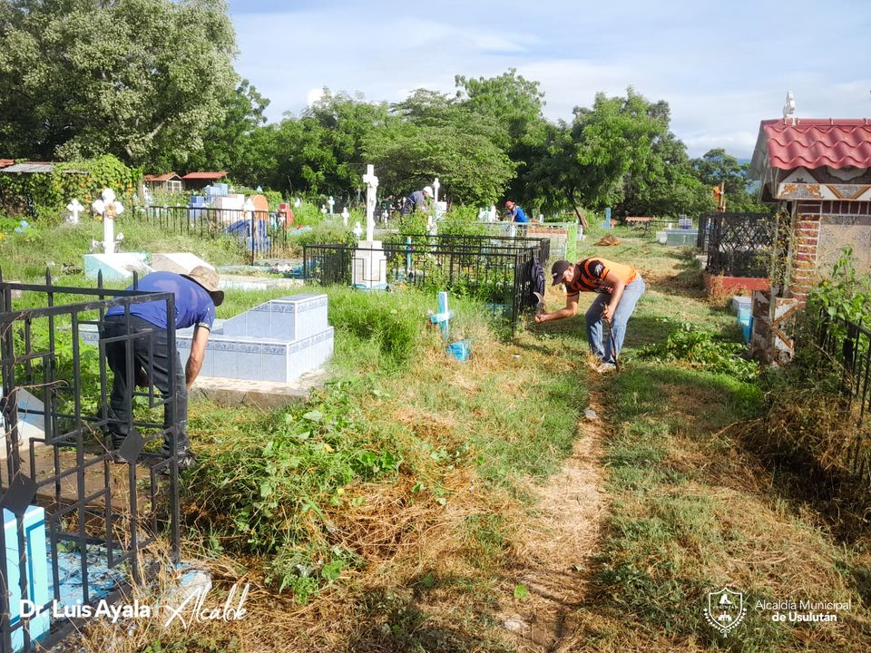
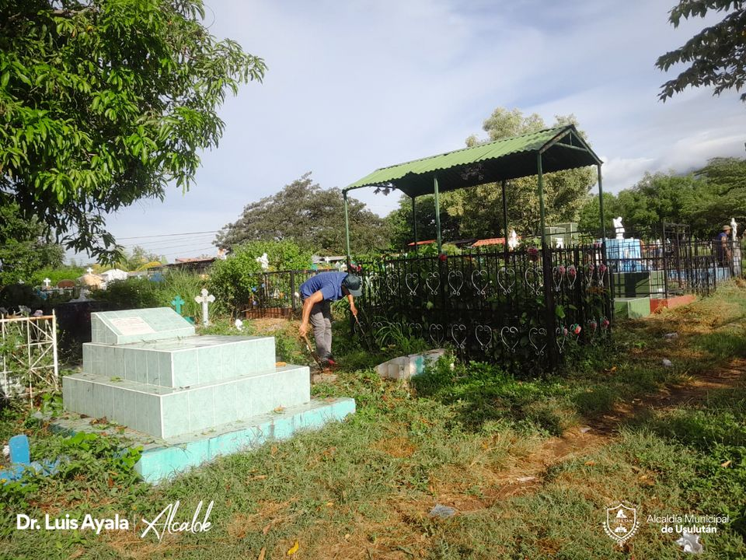
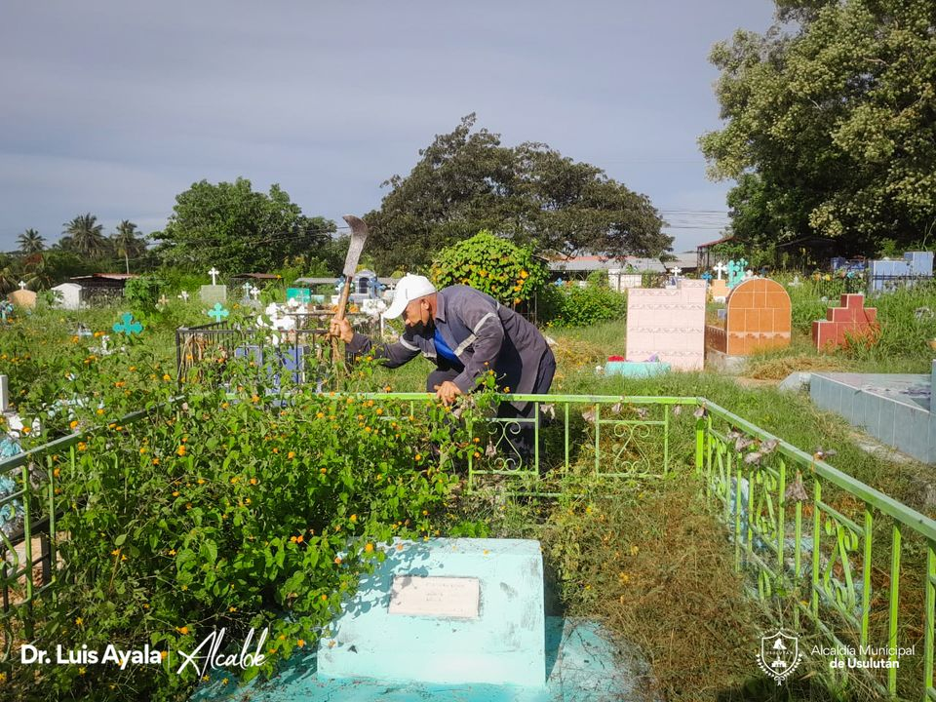
10-10-23
Esta mañana en la municipalidad de Usulután se realizó un simulacro de sismo
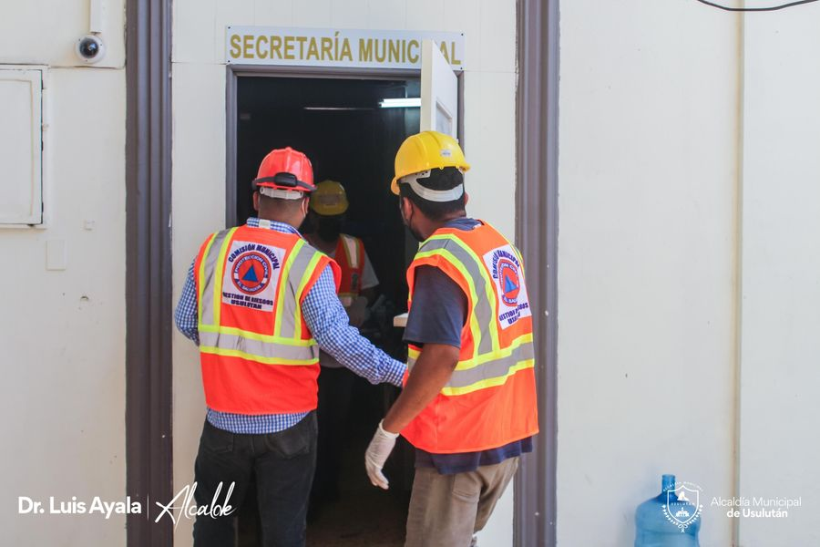
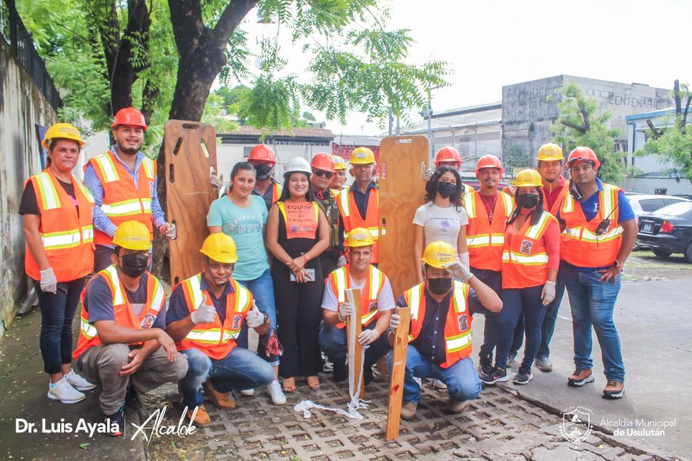
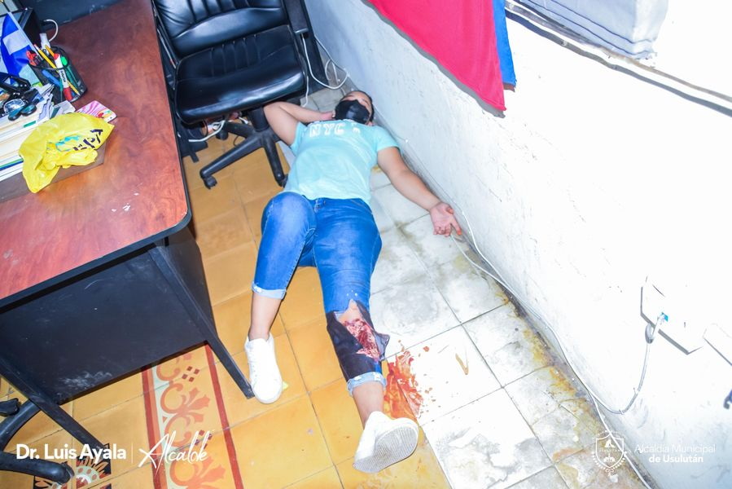
11-10-23
Realizamos tareas periódicas de mantenimiento, en la Alameda Raúl F. Munguia de Usulután.
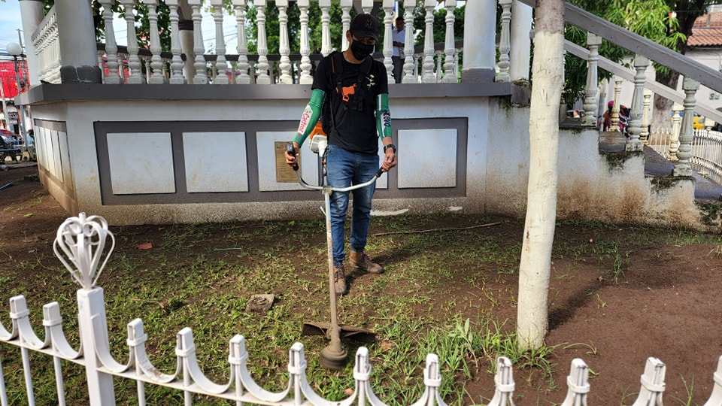
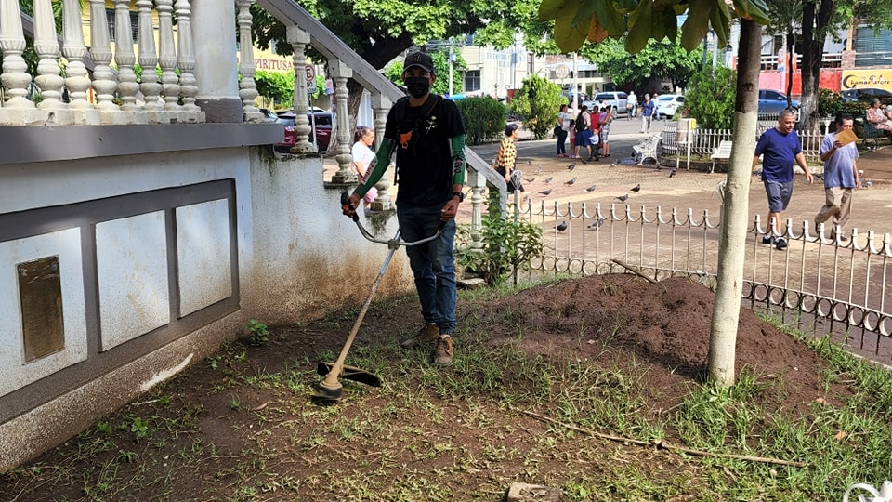
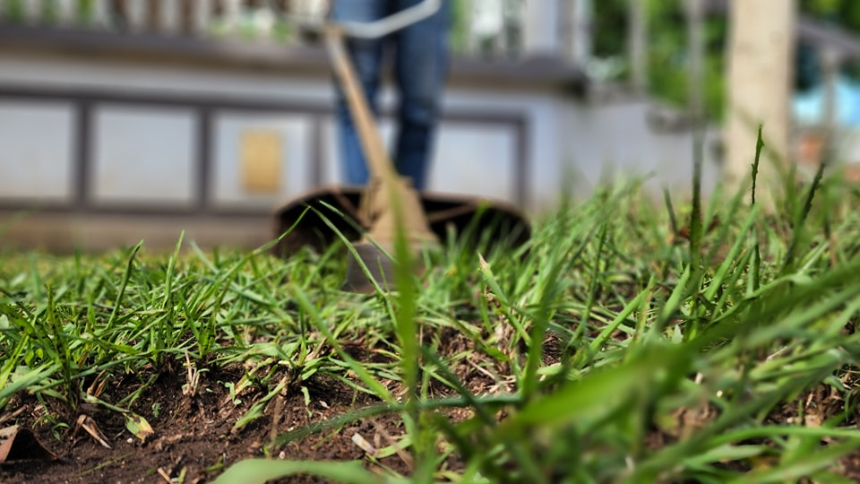

11-10-23
Personal de Red Vial y Proyectos de la municipalidad continúa con el plan de bacheo Usulután 2023 realizamos trabajos de preparación de suelo en 2a Calle Poniente.
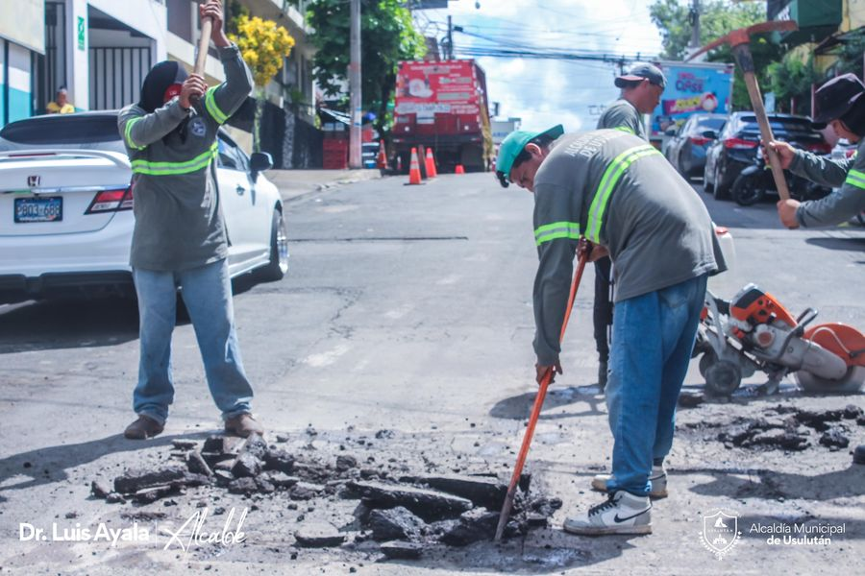
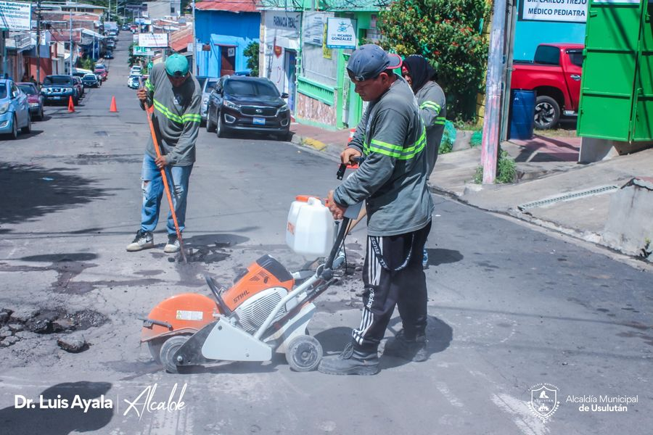
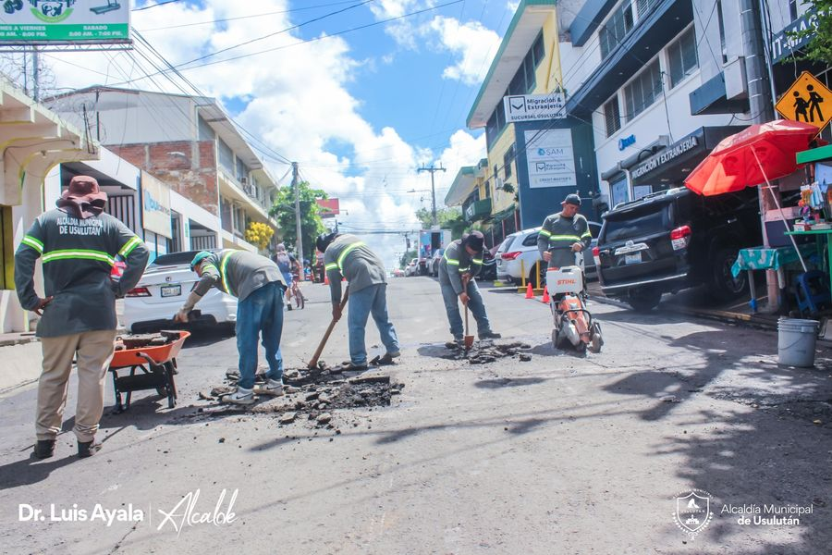

11-10-23
entrega de materiales de protección y seguridad consistente en cascos de seguridad, lentes protectores oscuros, arnés completos con cuerda de vida, guantes cuero de lona, chalecos naranjas, Rollo de cinta de precaución y conos reflectantes al equipo de electricistas de Servicios Ciudadanos.
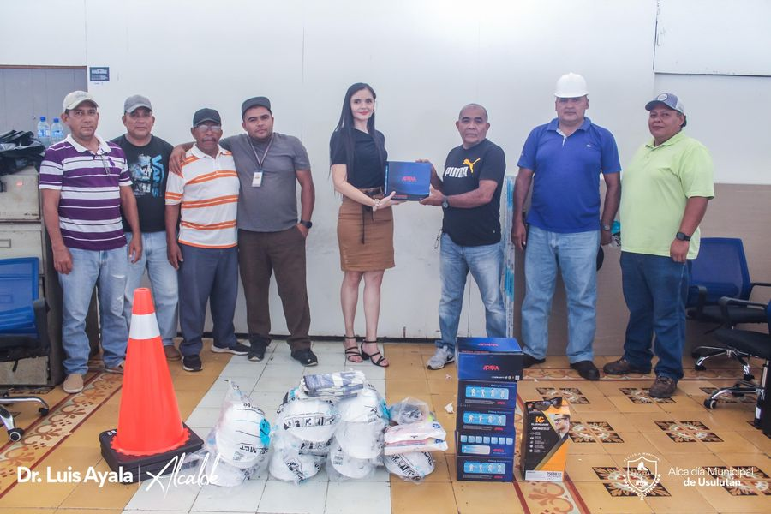
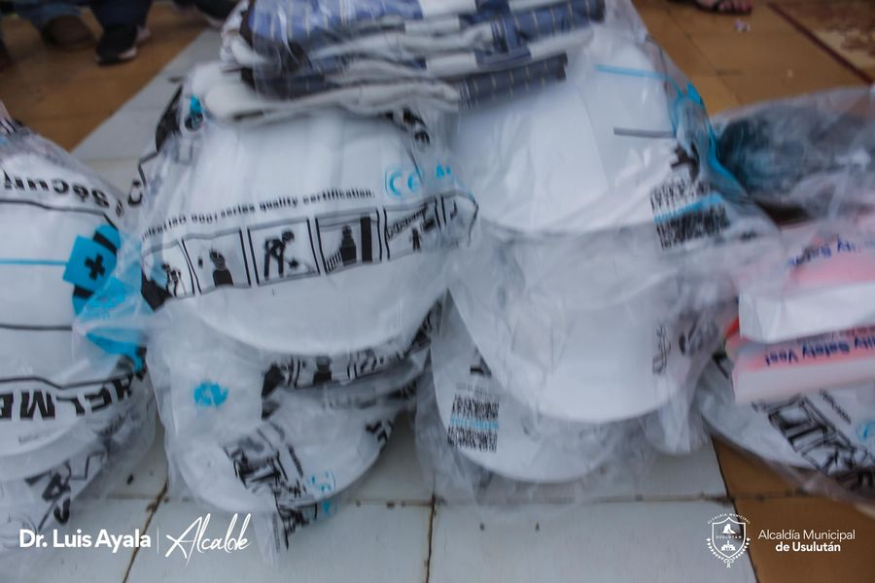
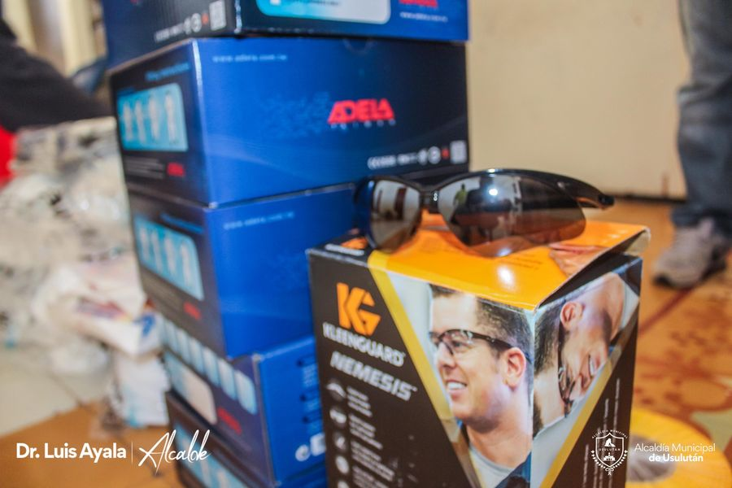
12-10-23
Este día en la reunión de Concejo Municipal Plural, debatimos diferentes temas de gran relevancia para nuestro municipio, dando prioridad a los proyectos de mayor importancia para las comunidades.
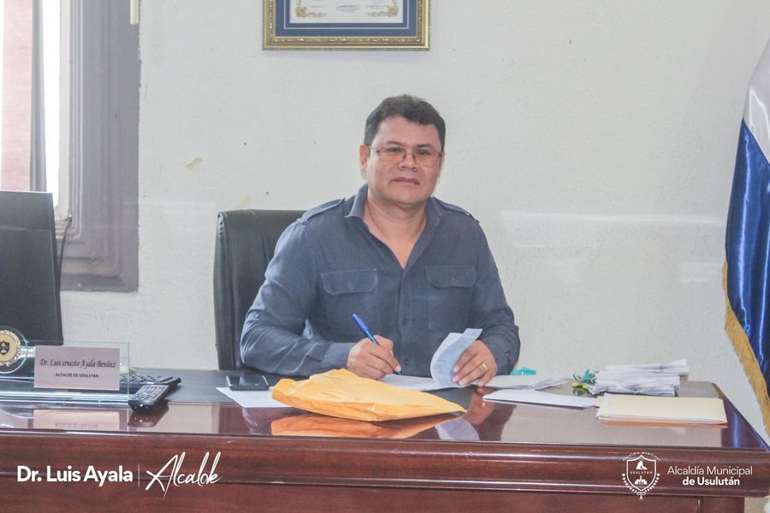
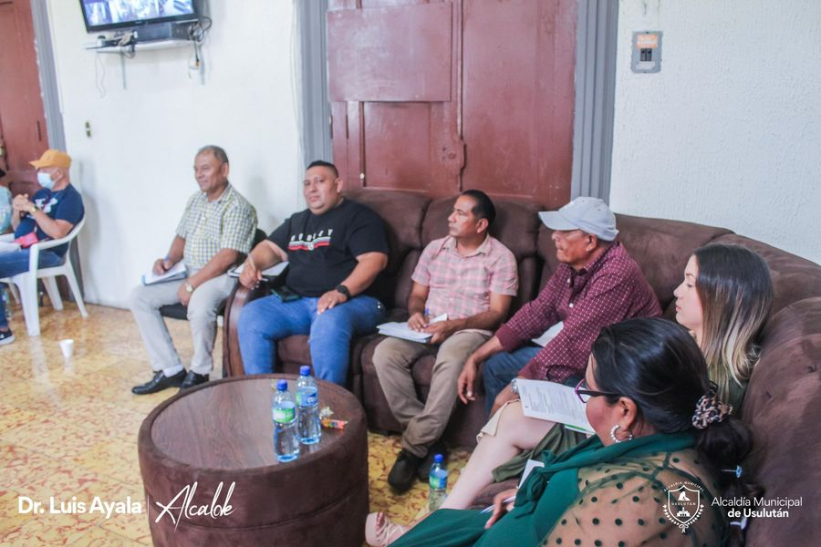
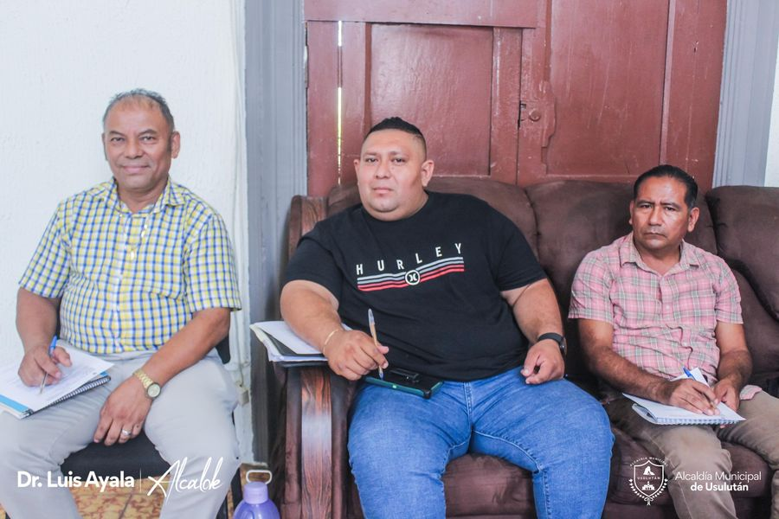
12-10-23
Hemos trabajado en la limpieza de los túneles de Puente las Veraneras esto para prevenir inundaciones debido al atascamiento de basura,
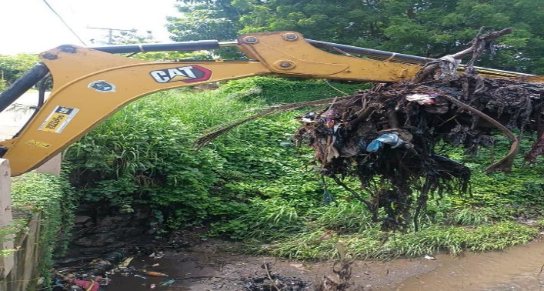
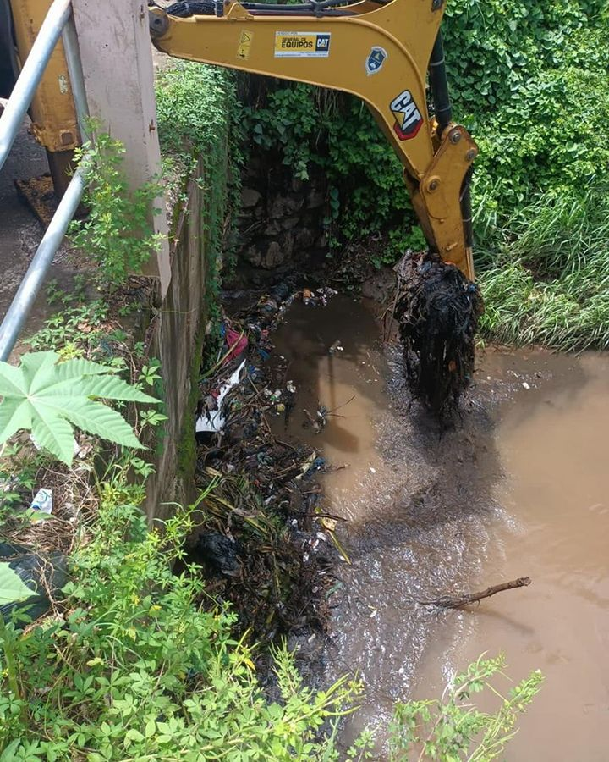
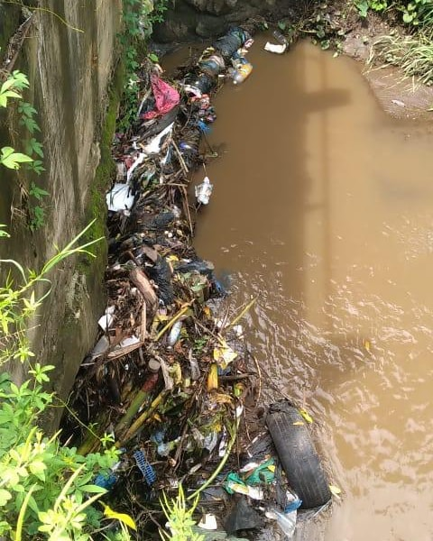

12-10-23
Clases de Water Polo Gratis
La Unidad de Cultura y Deporte, realizó prácticas de natación en las instalaciones del Balneario El Molino

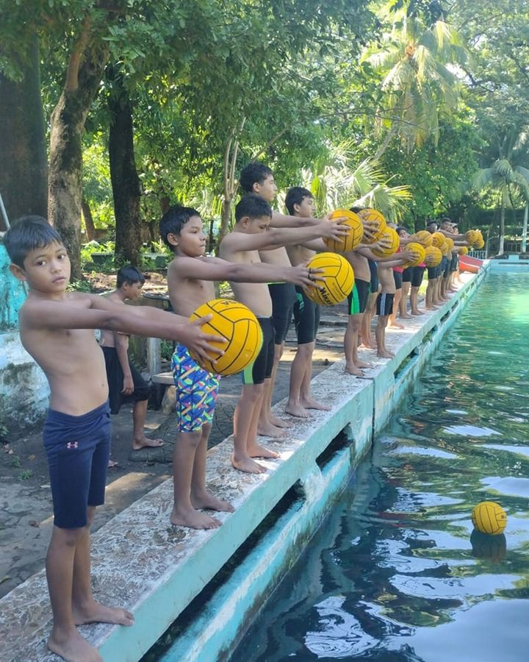
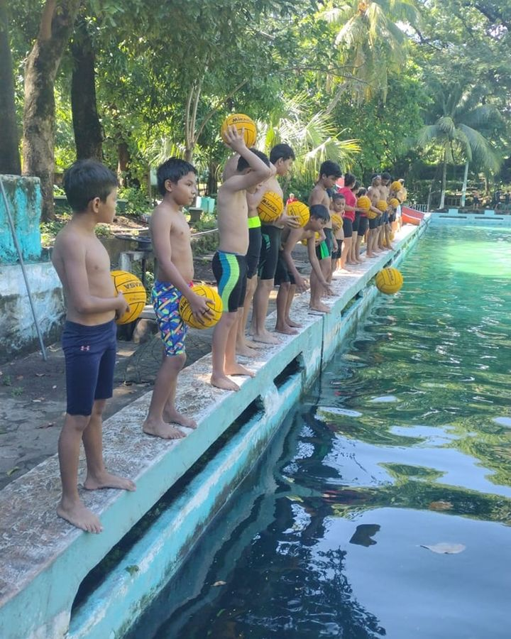

13-10-23
Hoy vamos a colocar la capa asfáltica en la Avenida Guandique y 2a Calle Poniente de Usulután. Nuestro equipo ya trabaja para adecuar el lugar y proceder a su ejecución.
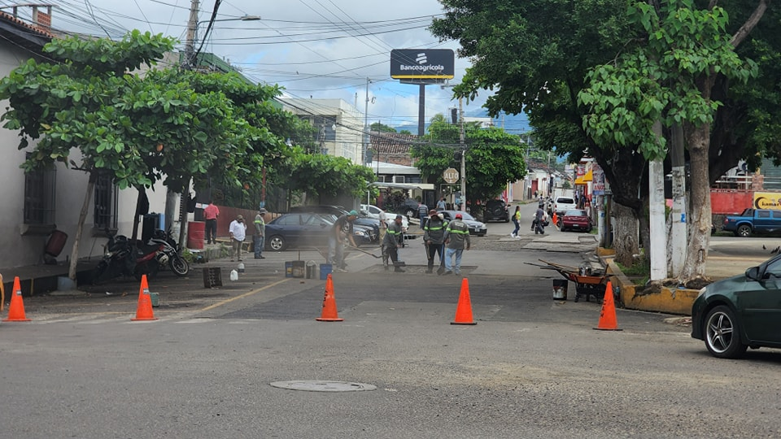
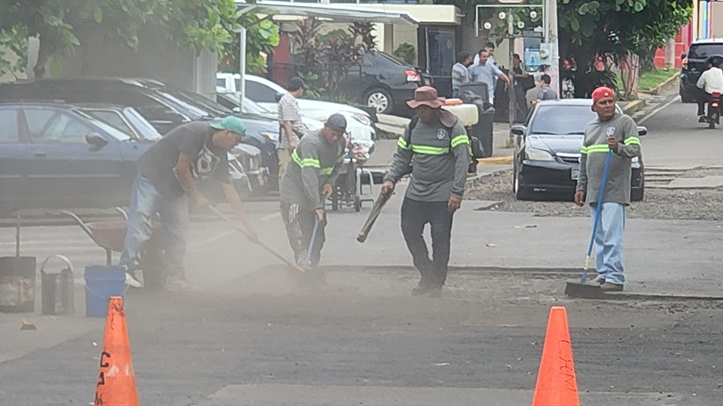

13-10-23
Hemos iniciado la pavimentación y bacheo sobre la Avenida Guandique frente a la Parroquia Santa Catarina de Alejandría. También se trabaja en la 2a Calle Poniente de Usulután.
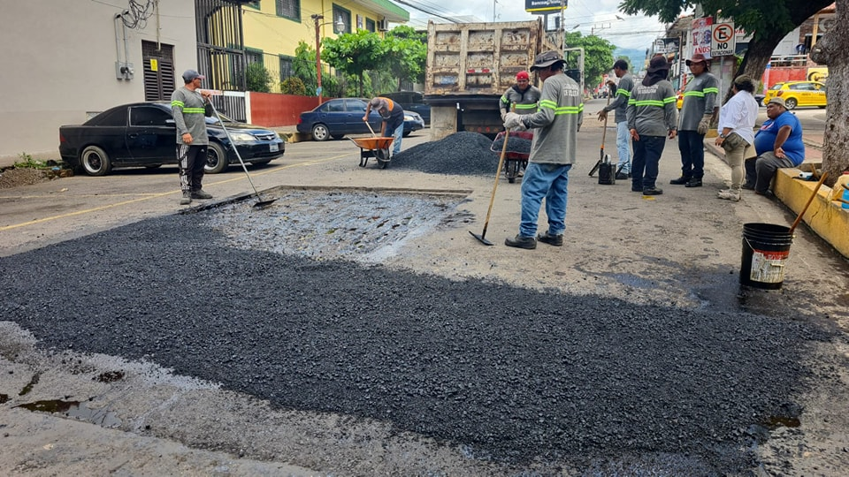
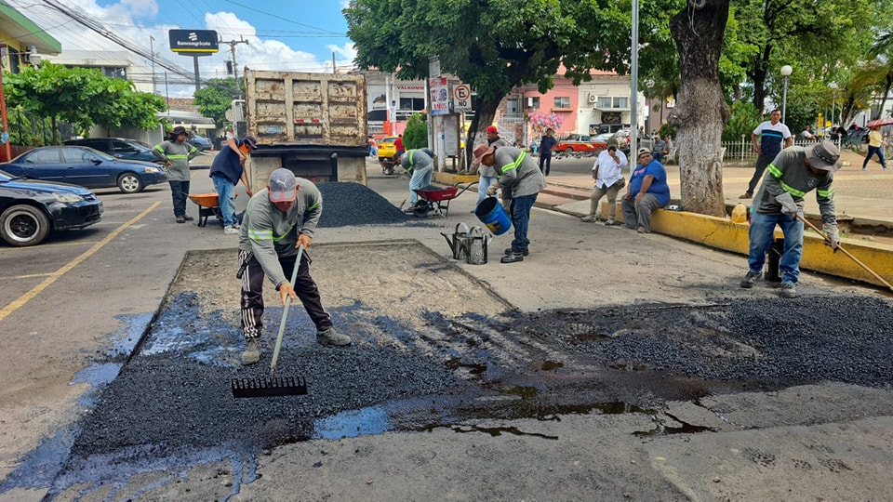

13-10-23
Este día se realizaron bodas civiles colectivas en nuestra Alcaldía.
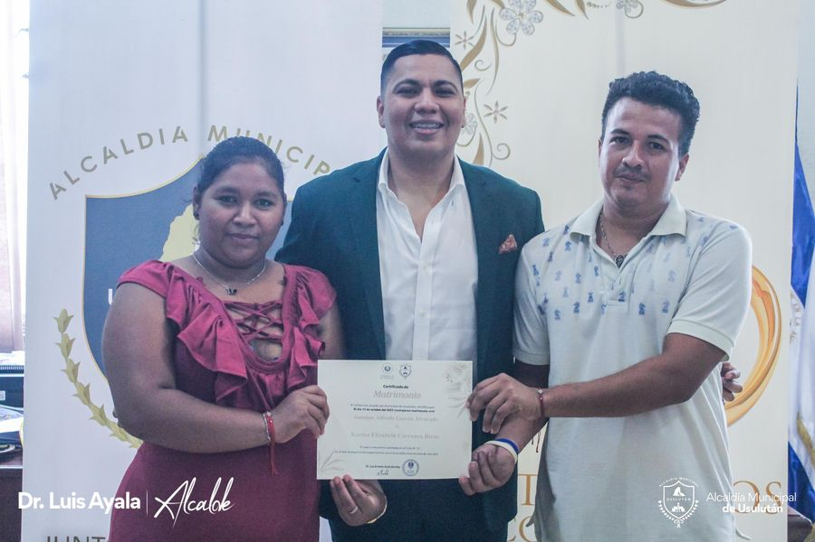
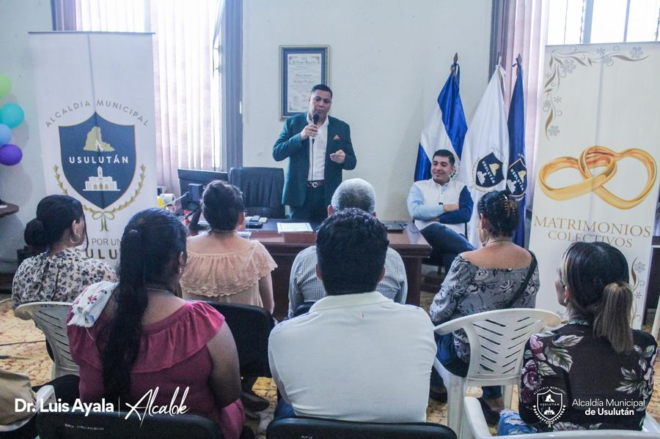
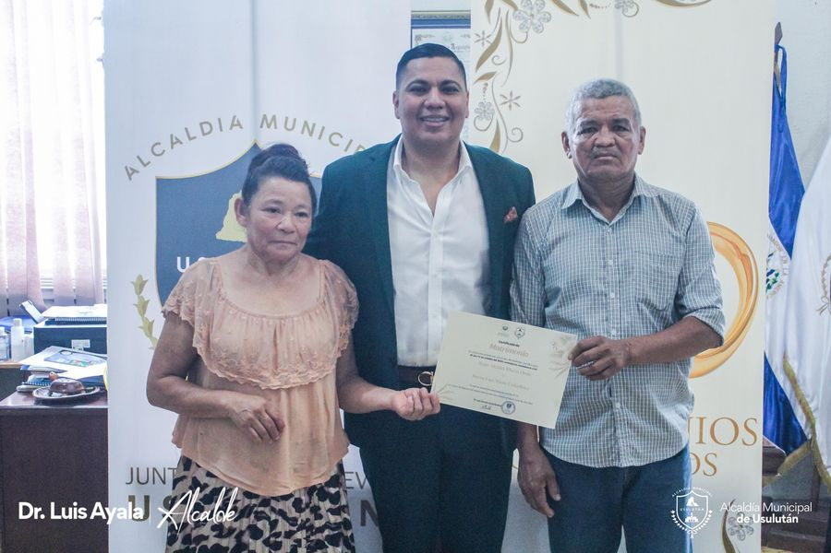
13-10-23
Esta mañana nuestro Alcalde Doctor Luis Ernesto Ayala Benítez, asistió como invitado especial al acto de Inauguración de la Casita de Paz, “Centro de Acogimiento de niñas y niños”
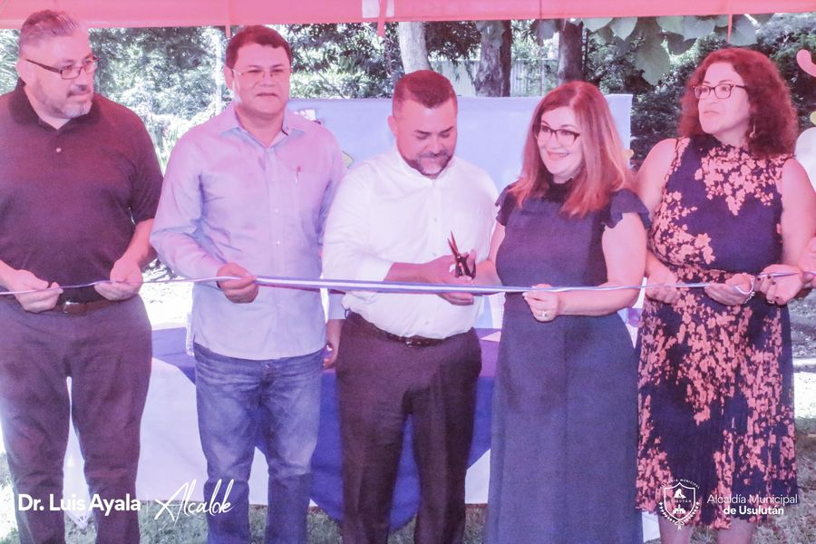
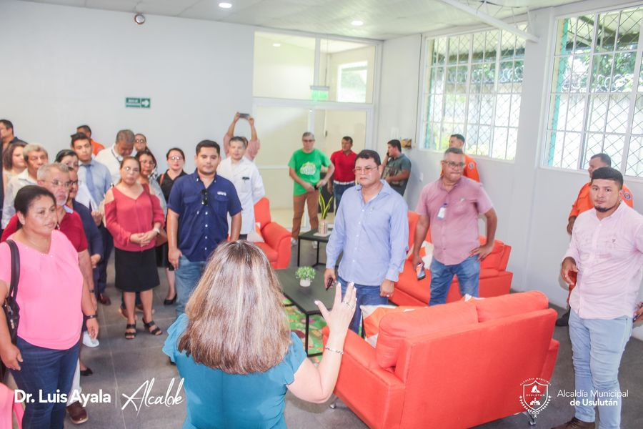

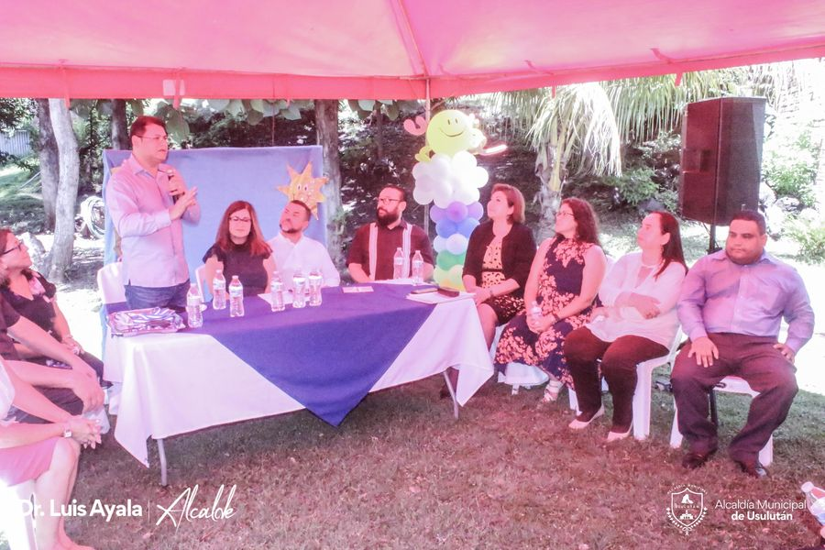
13-10-23
Este día se hizo la instalación de 50 lámparas LED para intemperie con brazos y accesorios, para los diferentes mercados, como parte de proyecto Gobernabilidad Municipal de USAID.
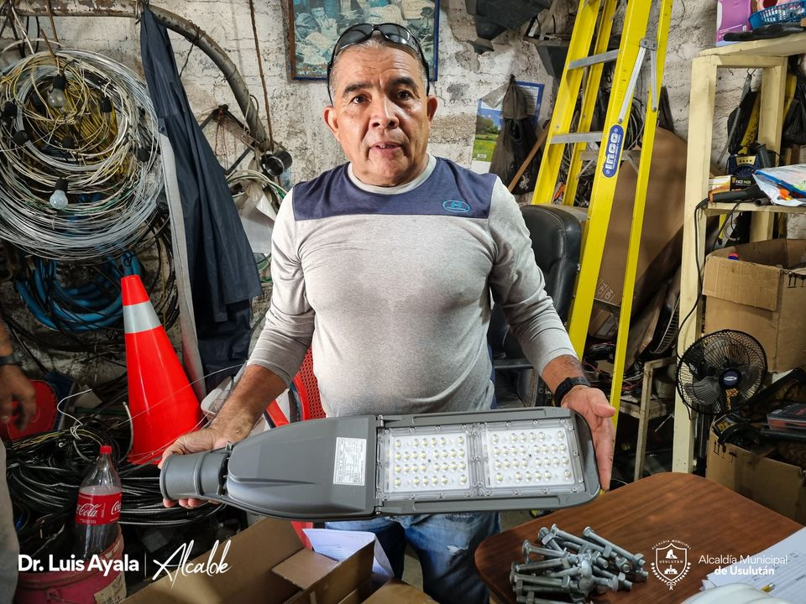
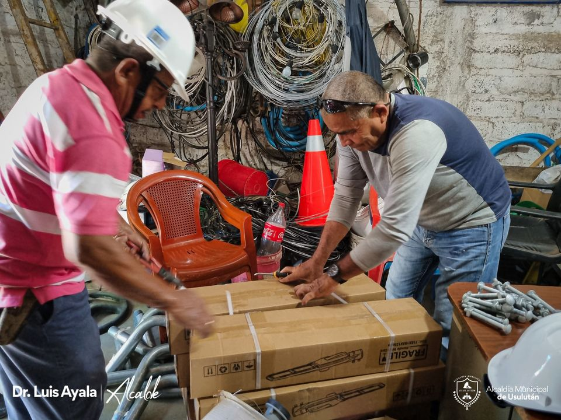
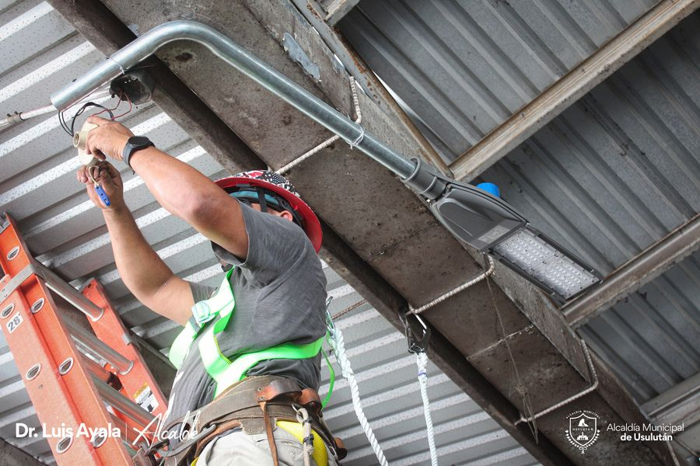
13-10-23
Este día Personal de Servicios Ciudadanos, del área de estructuras metálicas realizó la instalación de portón principal del Mercado Regional.
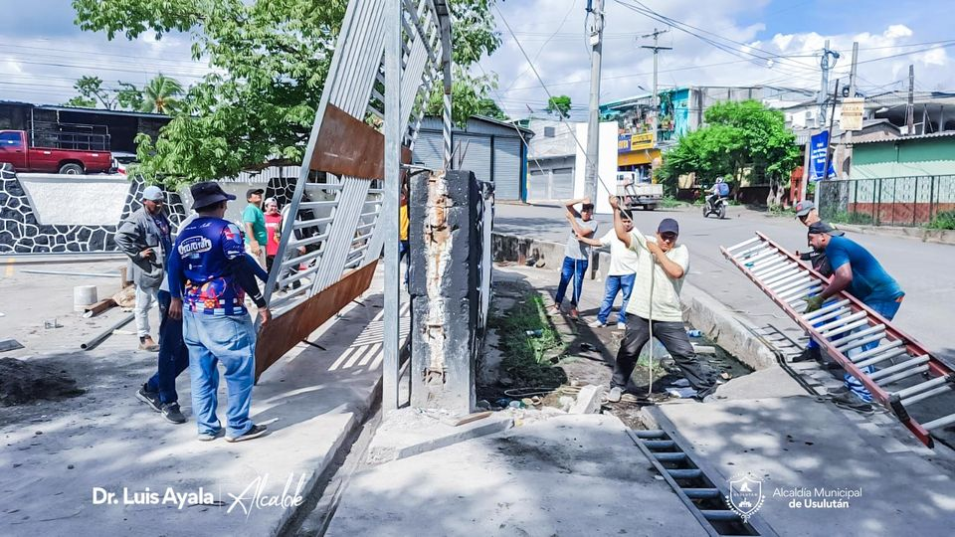
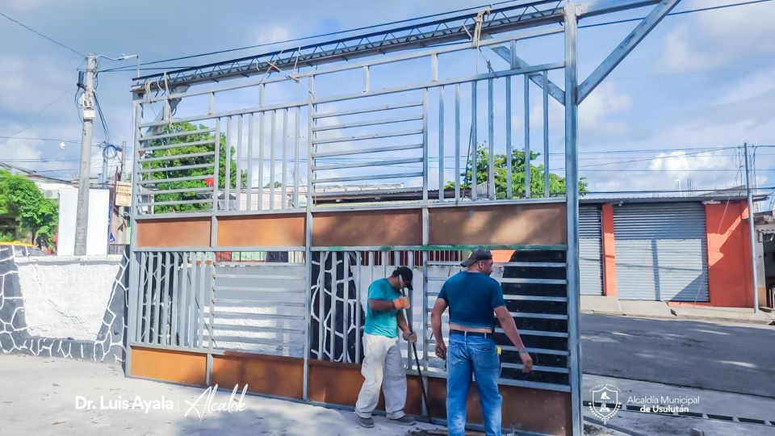
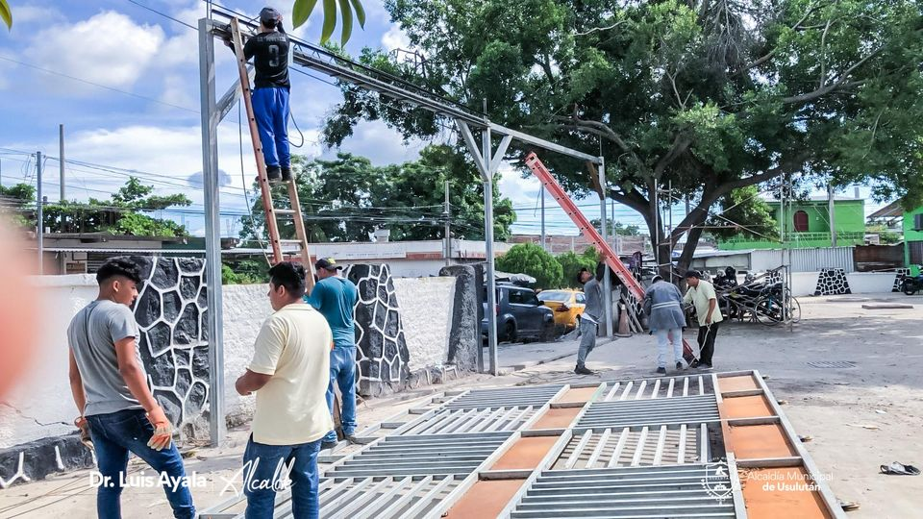

14-10-23
Nuestros emprendedores te esperan en las cinco cuadras alegres.
Ven acompáñanos!!
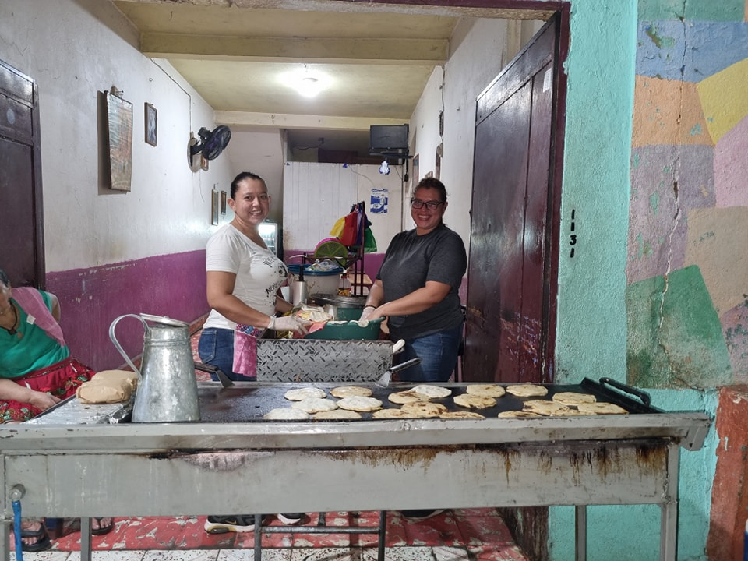
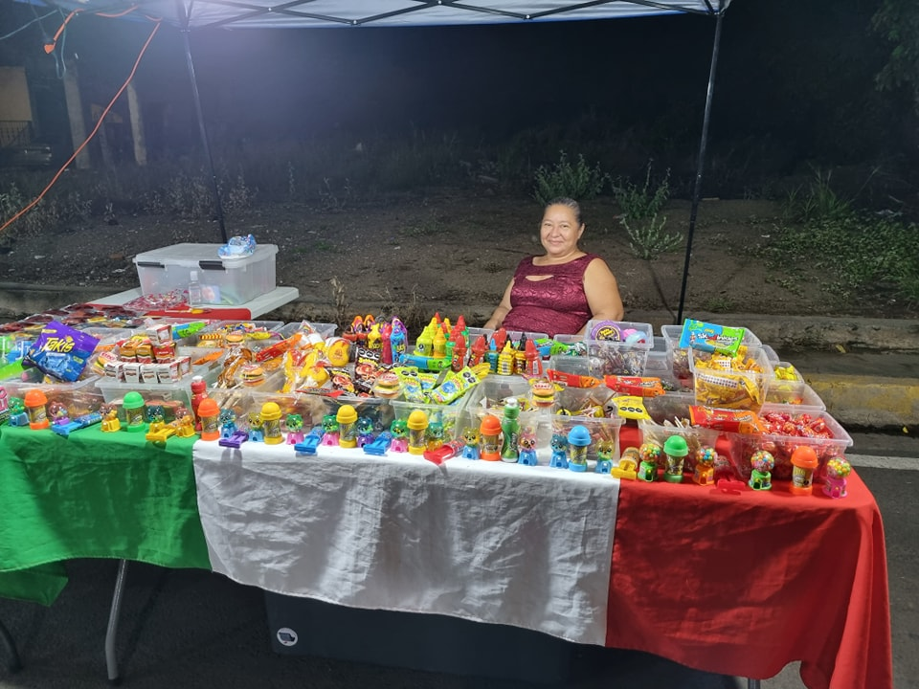
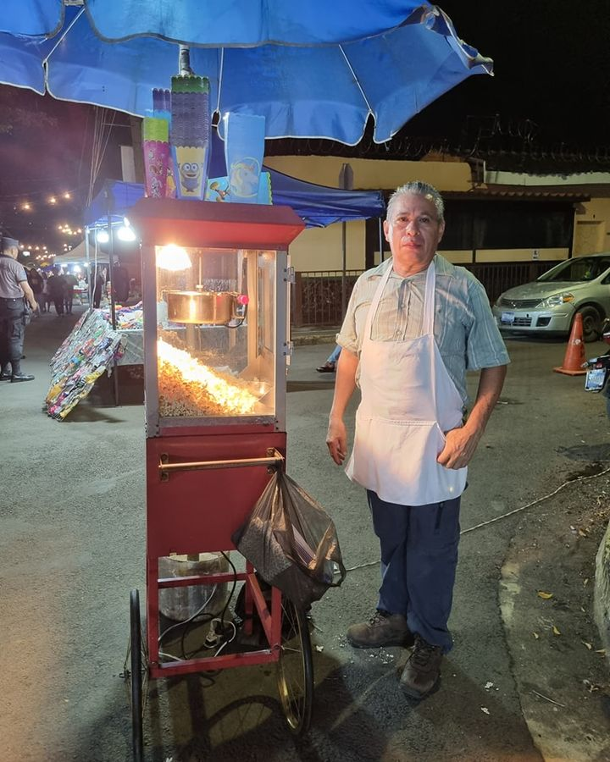

16-10-23
Este lunes 16 de octubre nuestro alcalde el Dr. Luis Ernesto Ayala, realizo la entrega de uniformes oficiales para el torneo apertura 2023 del C.D Usulután, apoyando el desarrollo del deporte y la juventud usuluteca
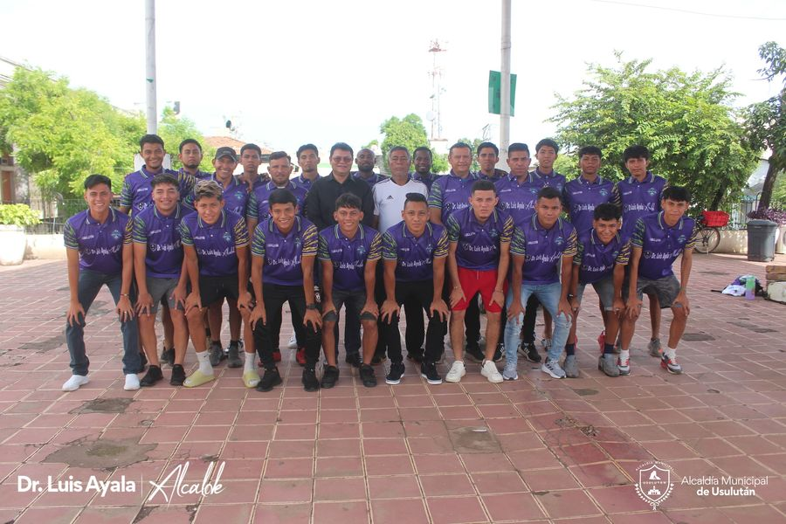
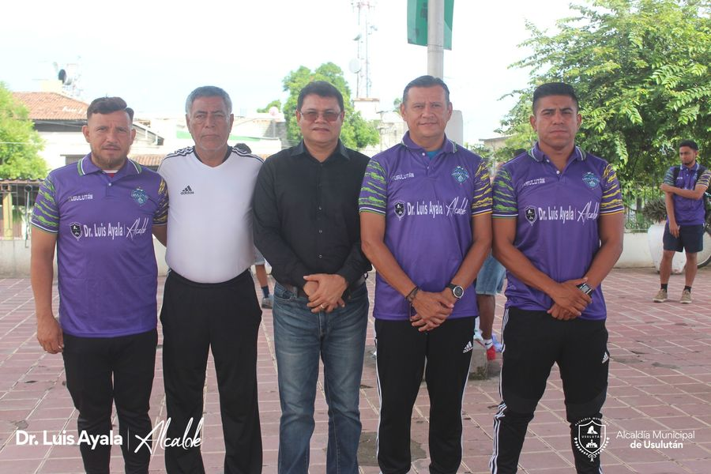
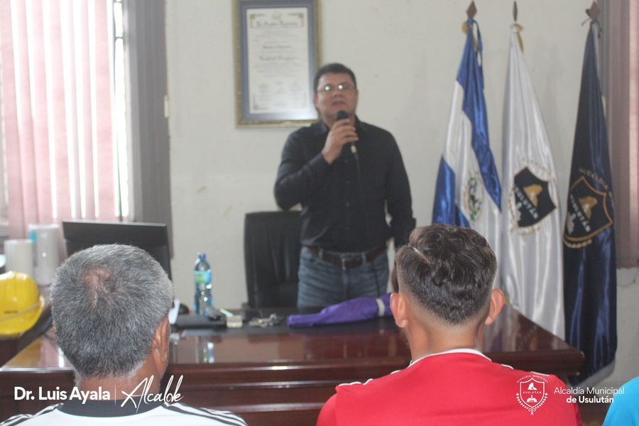
17-10-23
Personal de servicios ciudadanos se encuentra dando mantenimiento en el cementerio municipal de Usulután. Para los preparativos del próximo día de los difuntos.
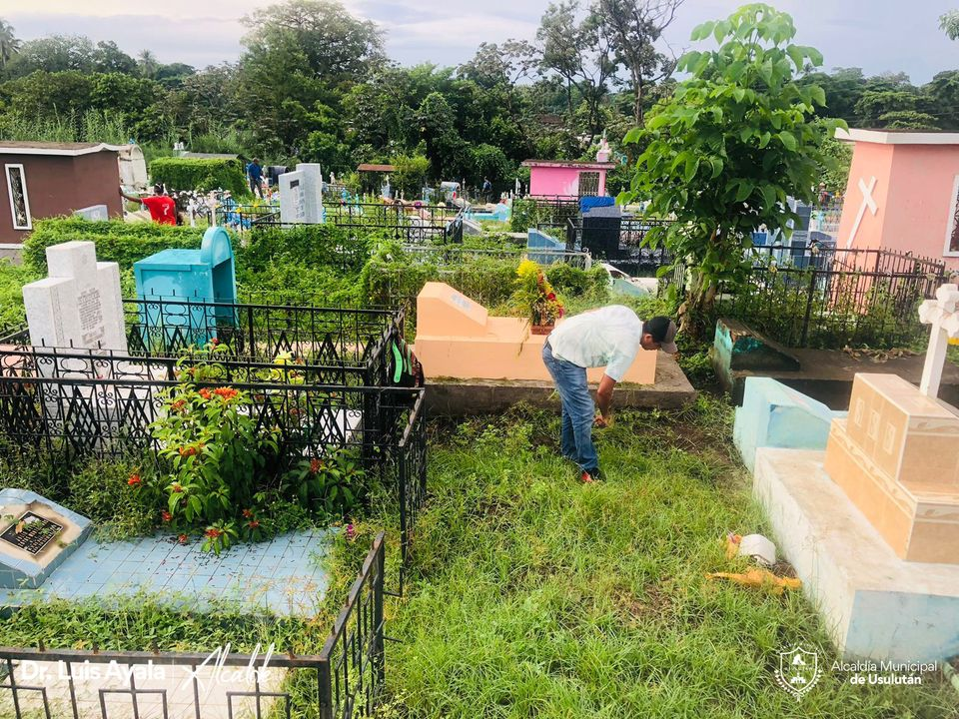

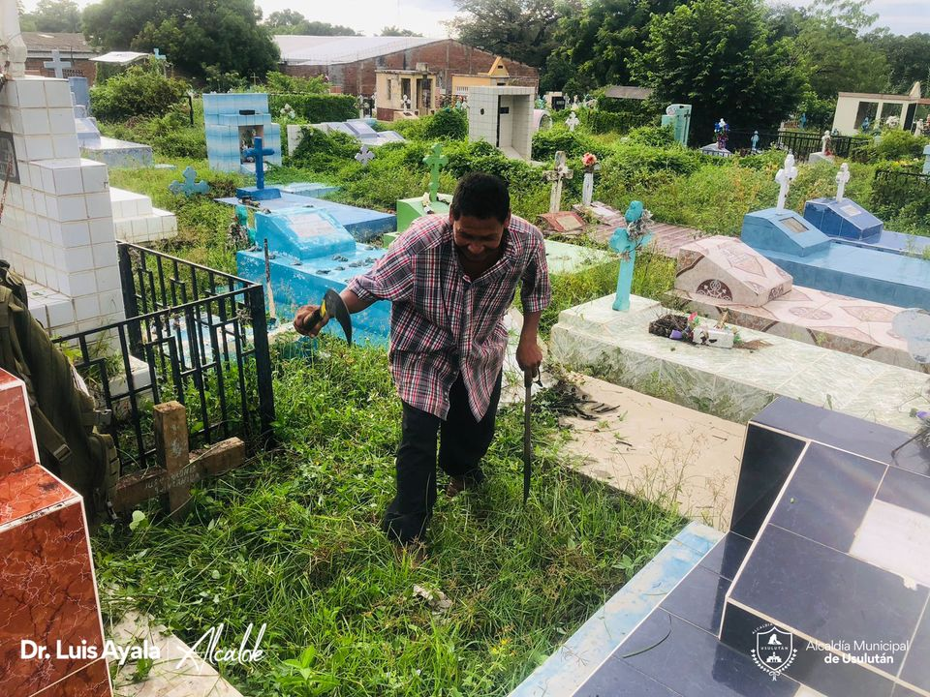
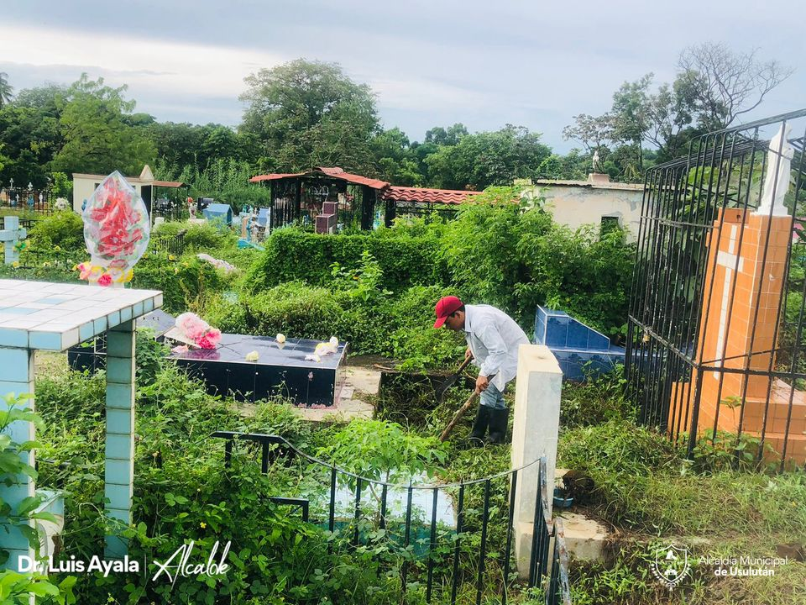
18-10-23
Seguimos con el plan de recarpeteo y bacheo en las diferentes calles y avenidas de Usulután. Hoy trabajamos sobre la 4a Avenida Sur, a pocos metros del CNR. Estas obras son realizadas con fondos propios de la municipalidad.
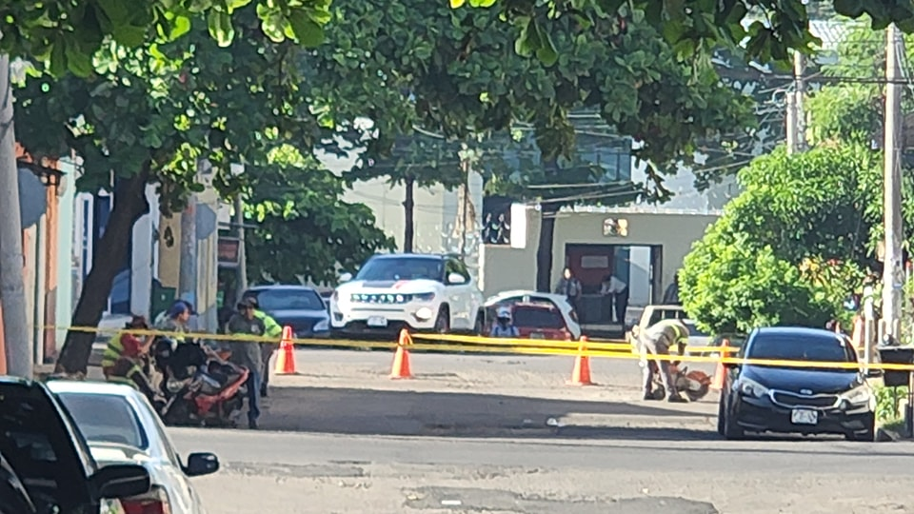

18-10-23
Nuestro personal realiza trabajos en el Mercado Regional de Usulután. Debido a la grasa y desperdicios qué depositan los usuarios de puestos se generan tapones que deben ser removidos periódicamente.
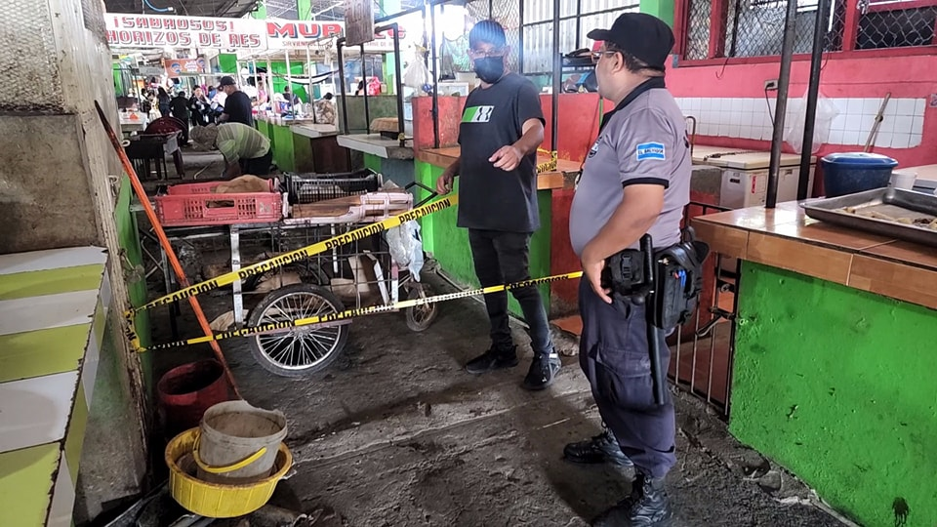
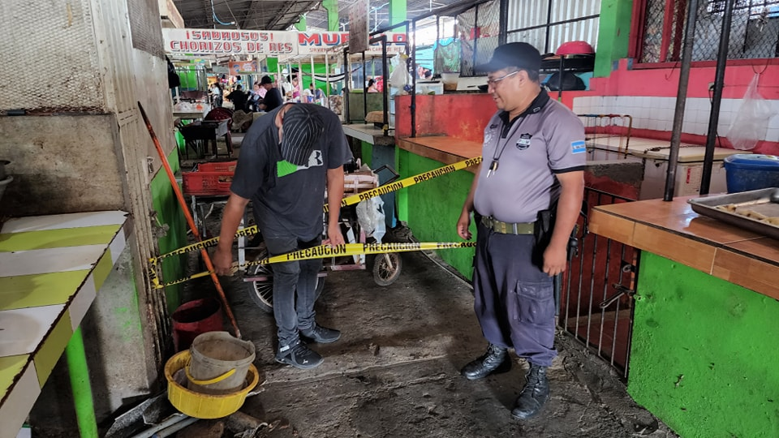
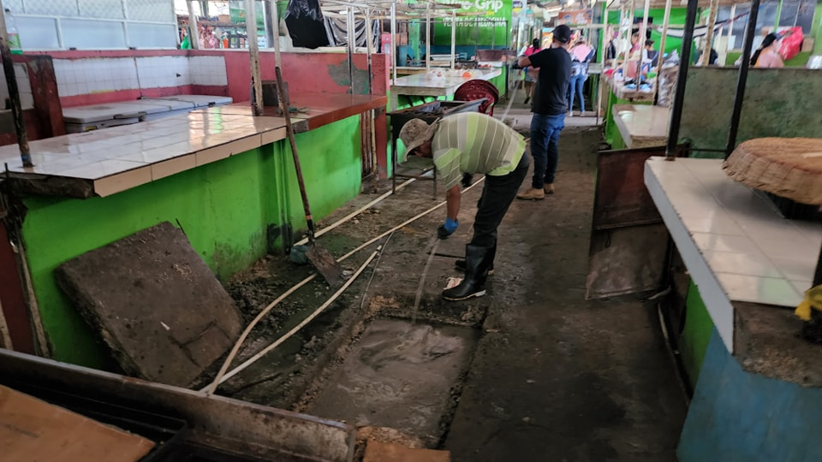
18-10-23
En el despacho municipal se desarrolla la reunión semanal de Concejo Municipal Plural que es dirigida por nuestro alcalde Doctor Luis Ernesto Ayala Benítez.
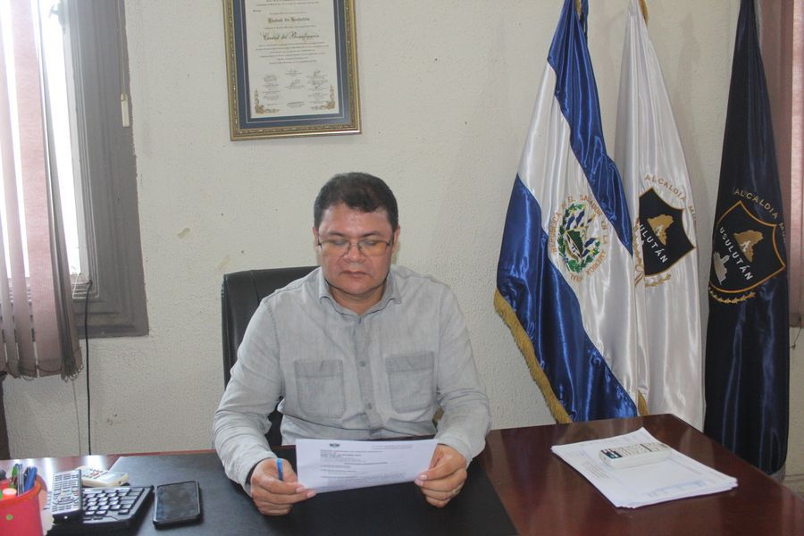
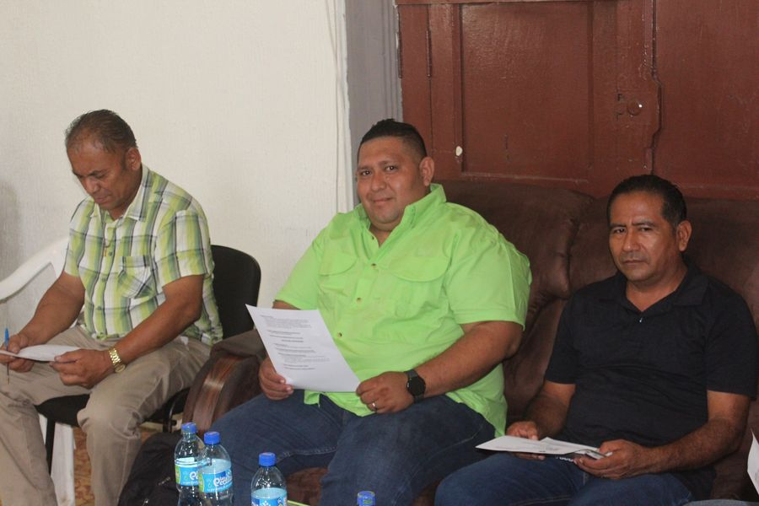
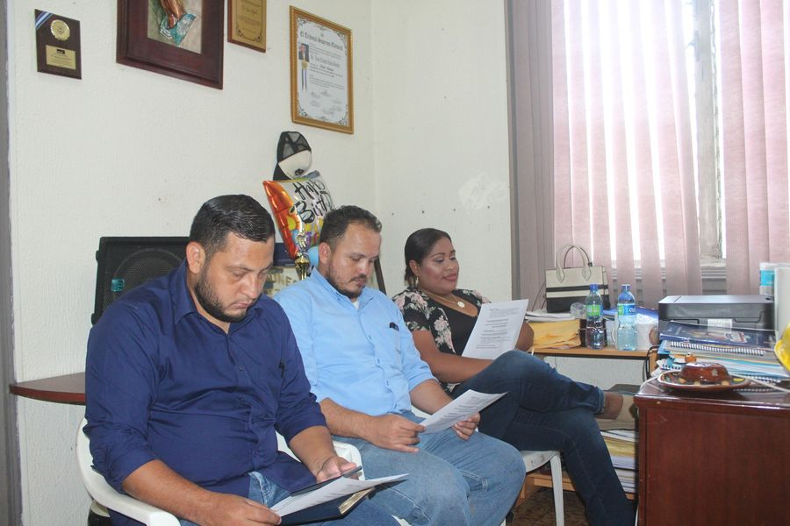

19-10-23
Este día se realizó una reunión ordinaria en el despacho municipal, dirigida por el Alcalde Municipal Doctor Luis Ernesto Ayala Benítez y presidente de la Comisión de Protección Civil, para la planificación del protocolo del día 2 de noviembre y la coordinación de los eventos para Festejos Patronales 2023.
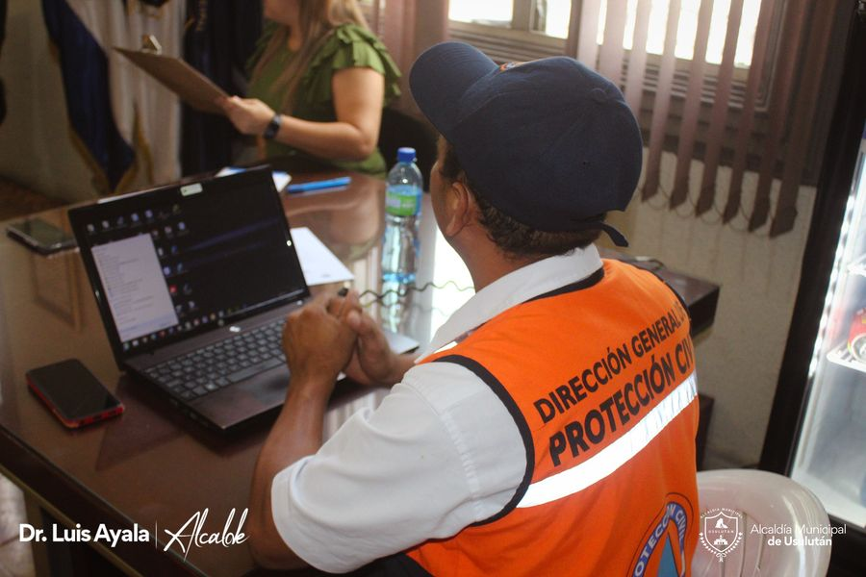
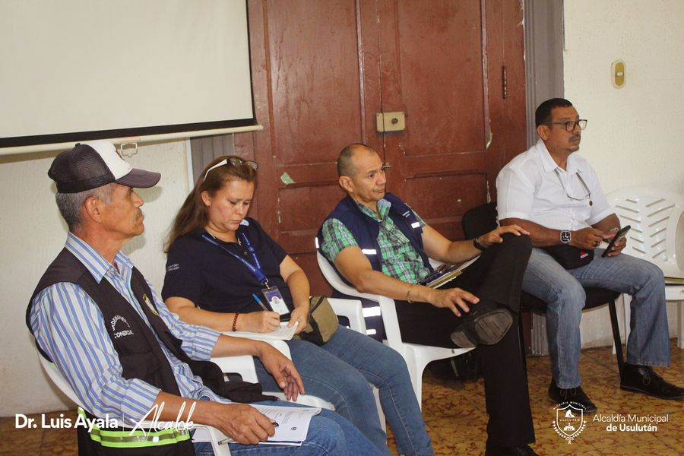
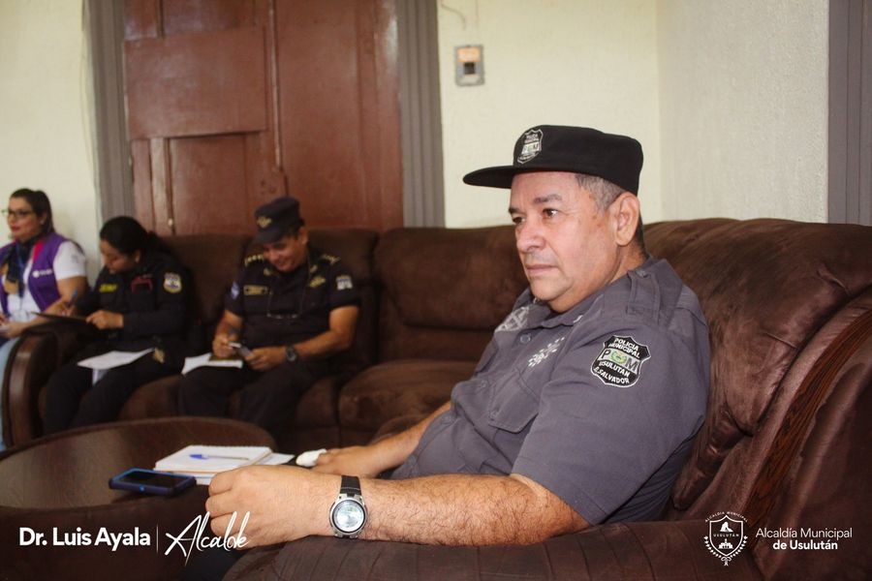
20-10-23
La Escuela de Natación Municipal a través de la unidad de cultura y deporte imparte sus clases gratis los días martes y jueves en el turicentro el molino de 1:00 pm a 3:30 pm
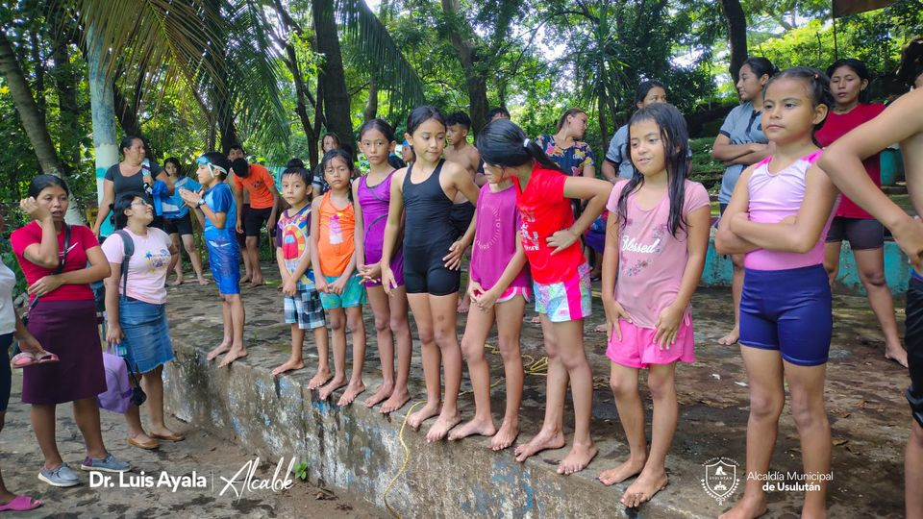
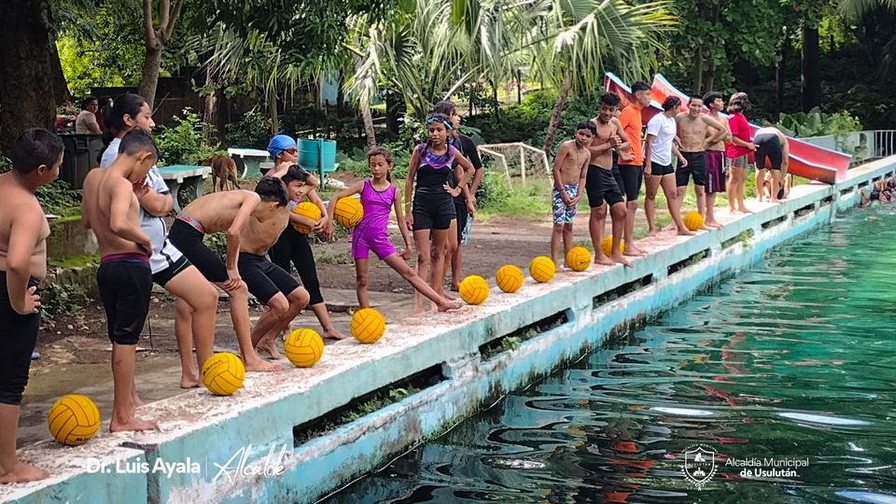
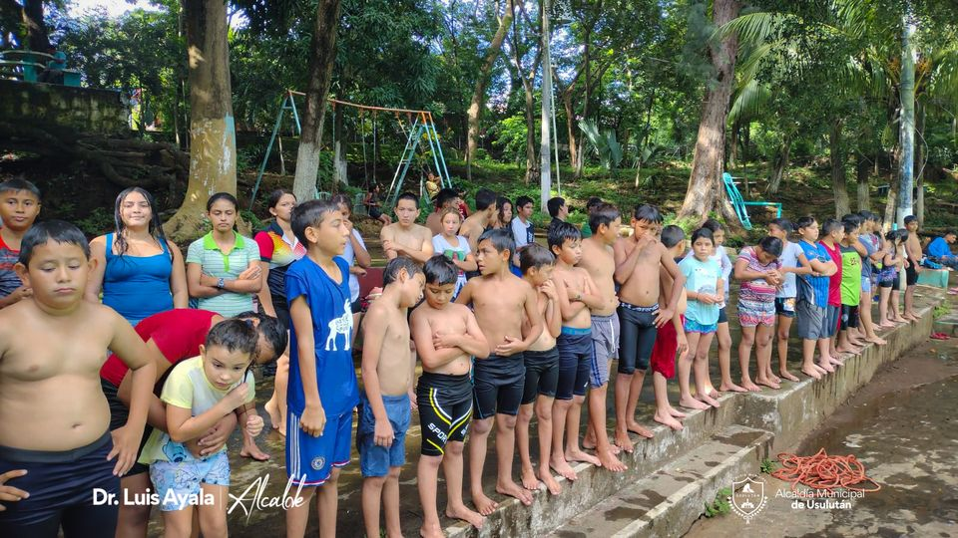

20-10-23
¡Nuestro Mercado Regional cuenta con nuevo portón, gracias a la administración de nuestro alcalde el Dr. Luis Ernesto Ayala!
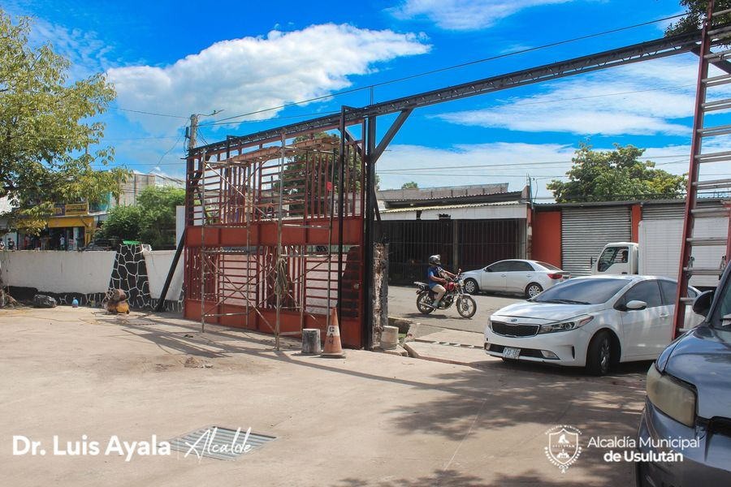
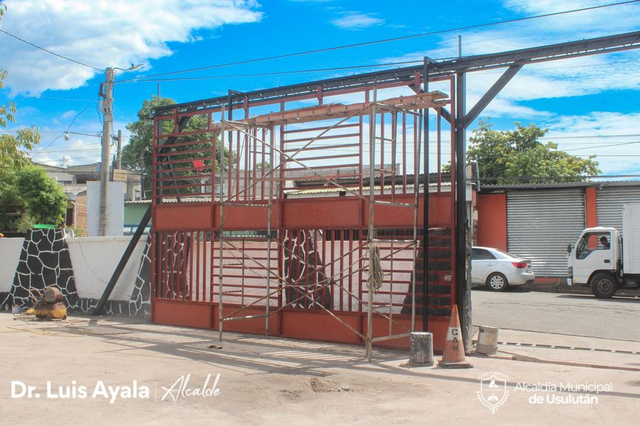
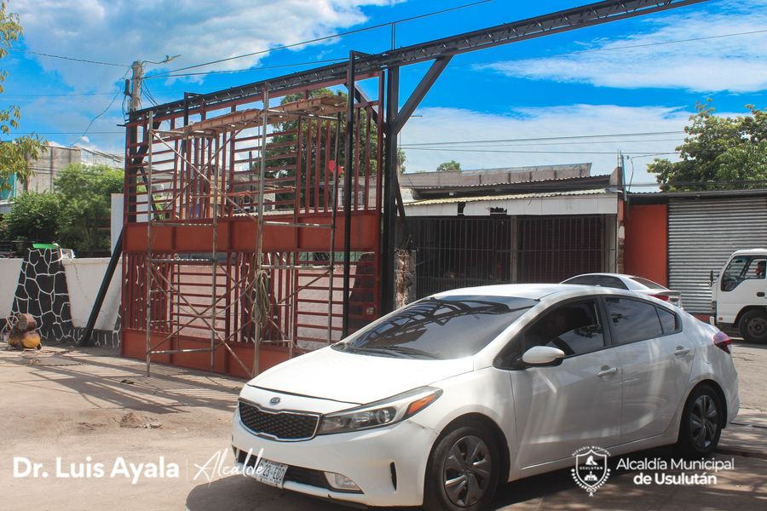

21-10-23
Ya estamos esperando tu visita . Somos las 5 cuadras más alegres de Usulután.
Somos Paseo El Calvario.

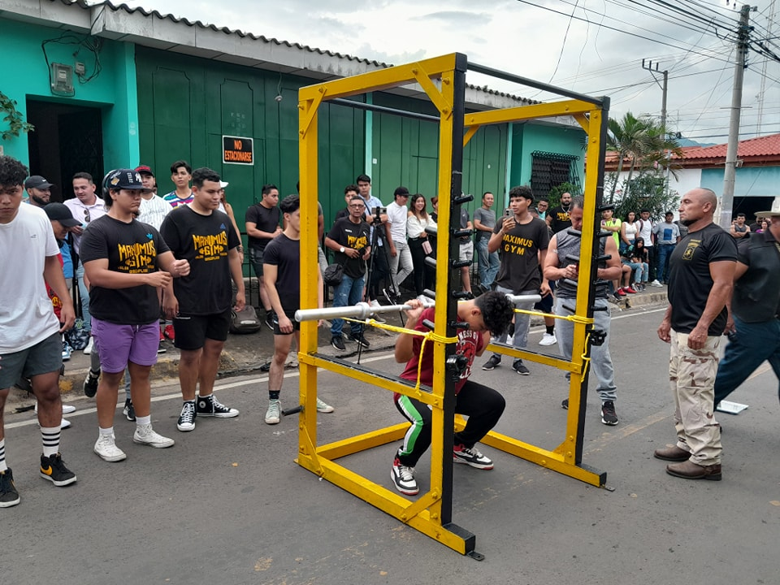
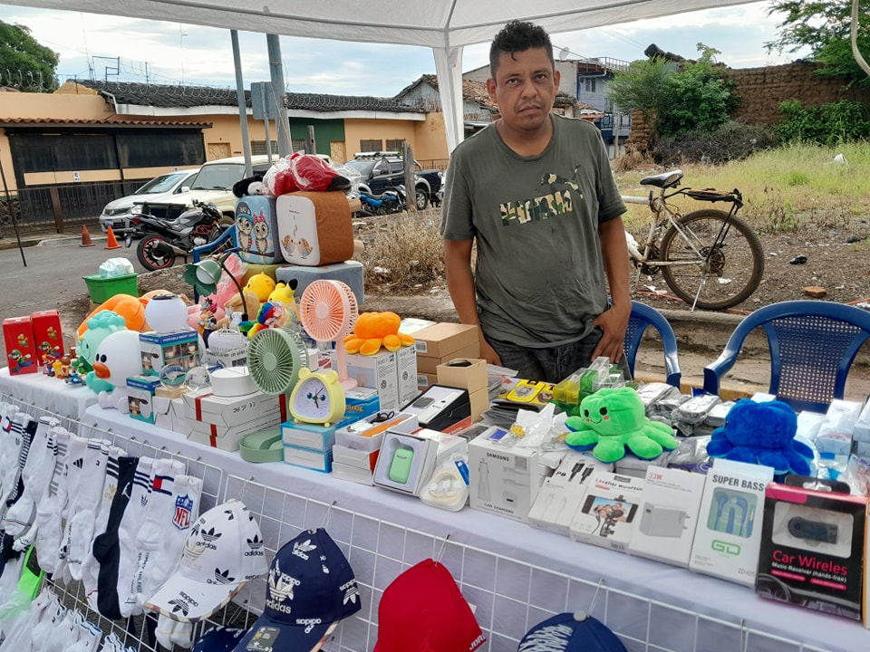

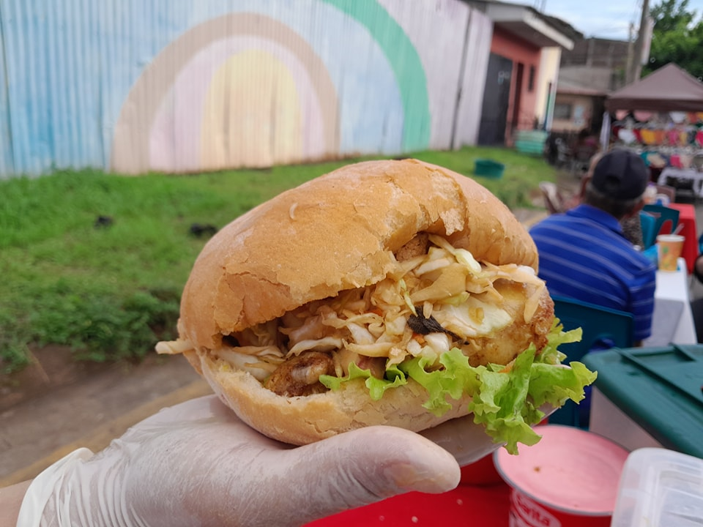
23-10-23
Esta mañana el subsecretario de Innovación, Denis Pocasangre, acompañado de nuestro Alcalde Doctor Luis Ernesto Ayala Benítez, inauguraron el acceso gratuito a internet satelital (Starlink), en Usulután denominado Conectando El Salvador
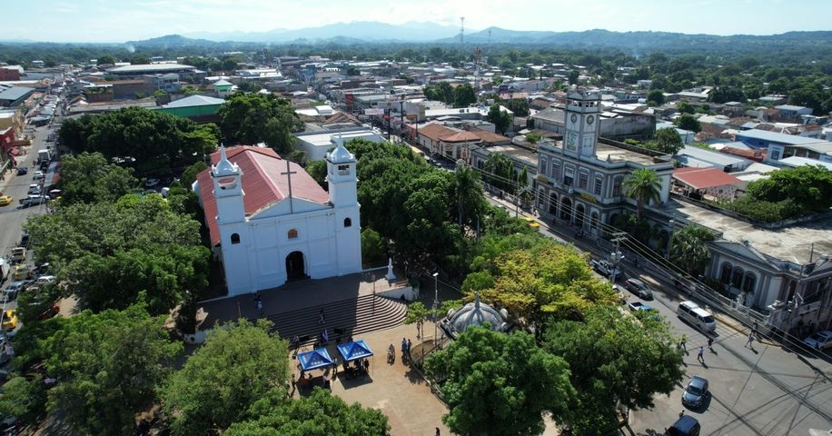
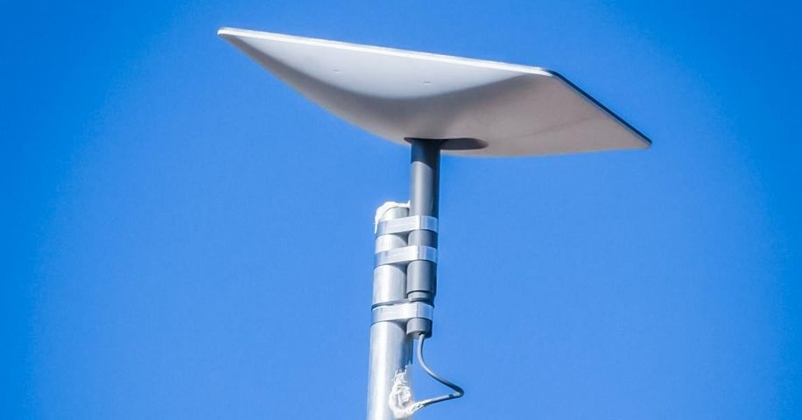
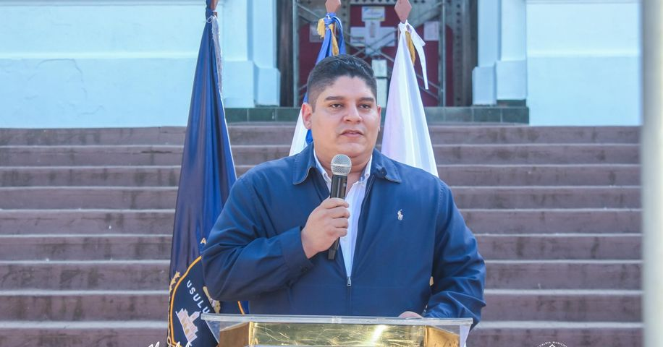

23-10-23
Este día, presidente del RNPN Fernando Velasco, en compañía de nuestro Alcalde Doctor Luis Ernesto Ayala Benítez, inauguron la nueva Sede de Digitalización en Usulután.
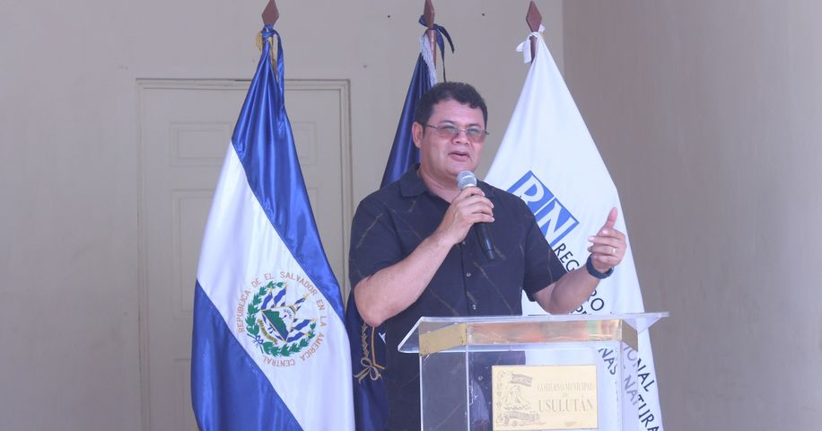
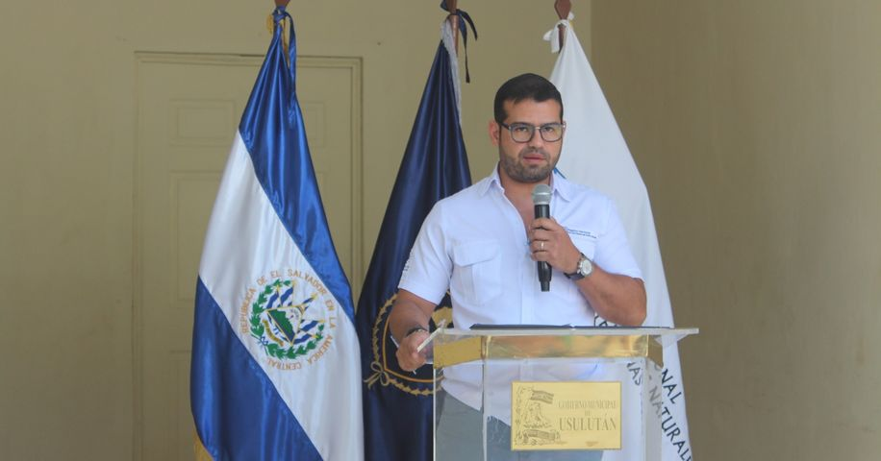
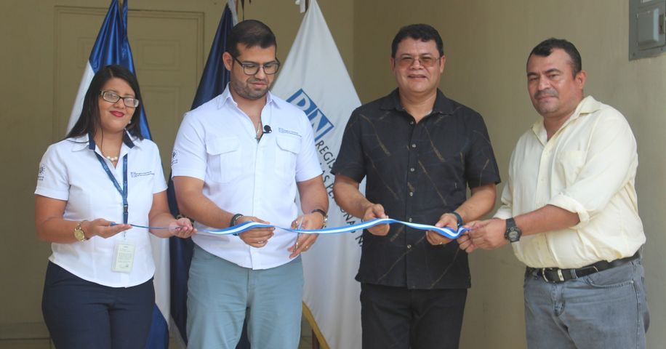

25-10-23
Personal de Red Vial y Proyectos de la municipalidad continúa con el plan de bacheo Usulután 2023 realizamos trabajos de preparación de suelo en 8a Avenida Norte y 6a Calle Oriente.
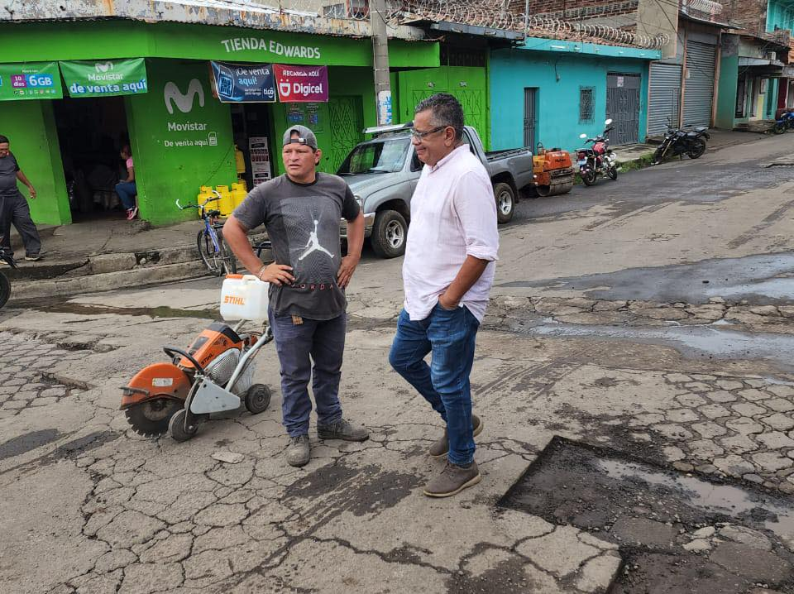
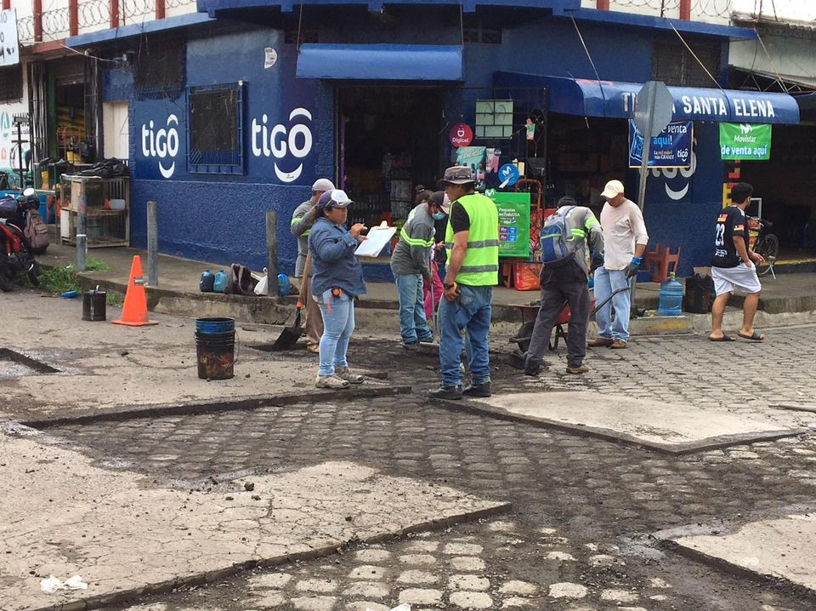
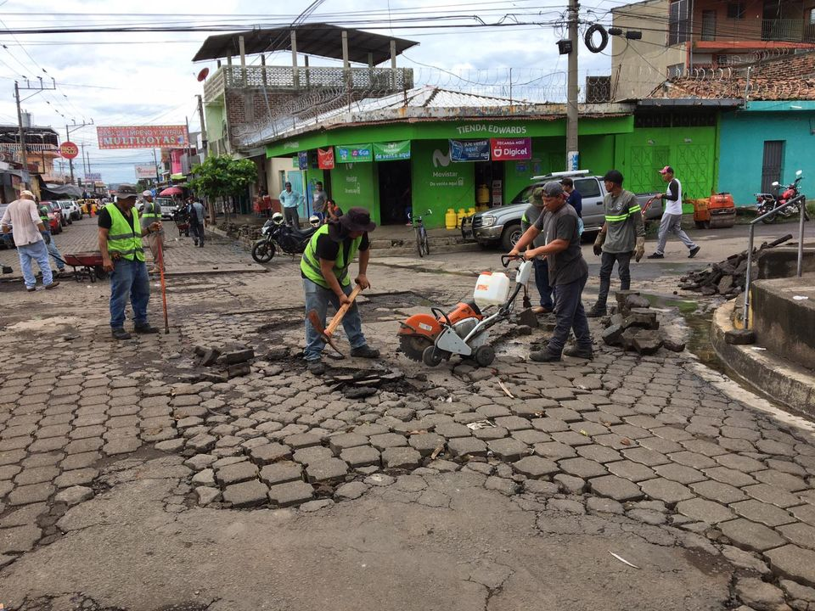
25-10-23
Personal de Red Vial y Proyectos de la municipalidad continúa con el plan de bacheo Usulután 2023 que actualmente se efectúa en el casco urbano, ya se realiza la colocación de la mescla asfáltica sobre la 8a Avenida Norte y 6a Calle Oriente.
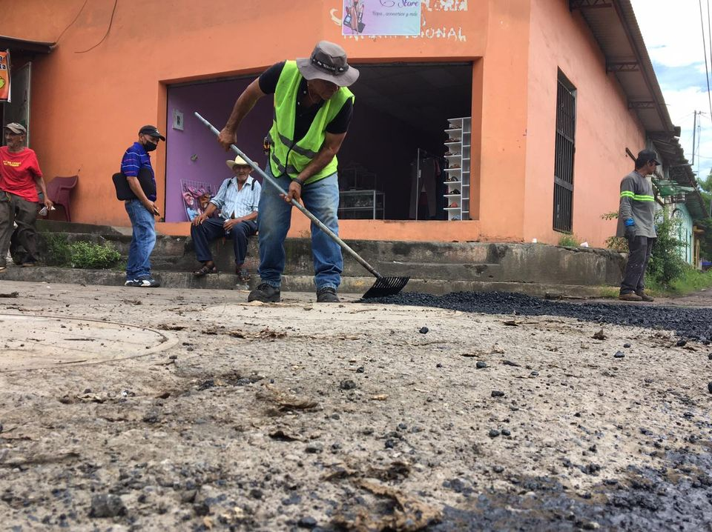
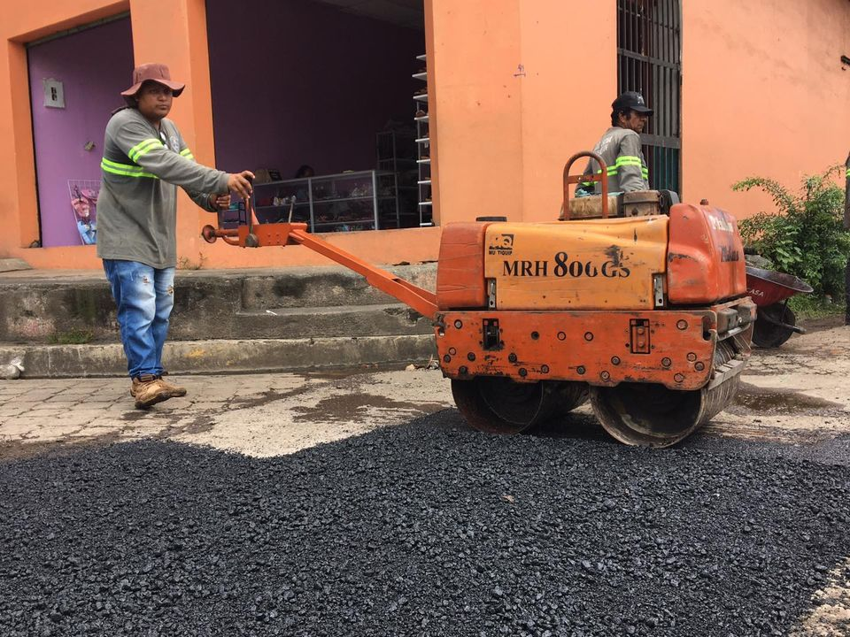
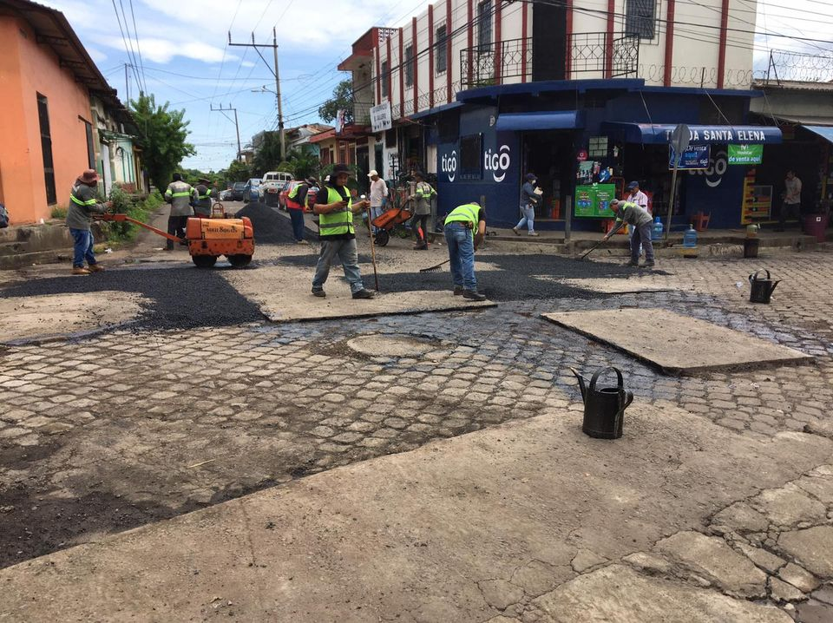

25-10-23
Está mañana nuestro Alcalde el Dr. Luis Ernesto Ayala asistió a la Presentación de Resultados y Cierre del Proyecto de USAID Gobernabilidad Municipal.
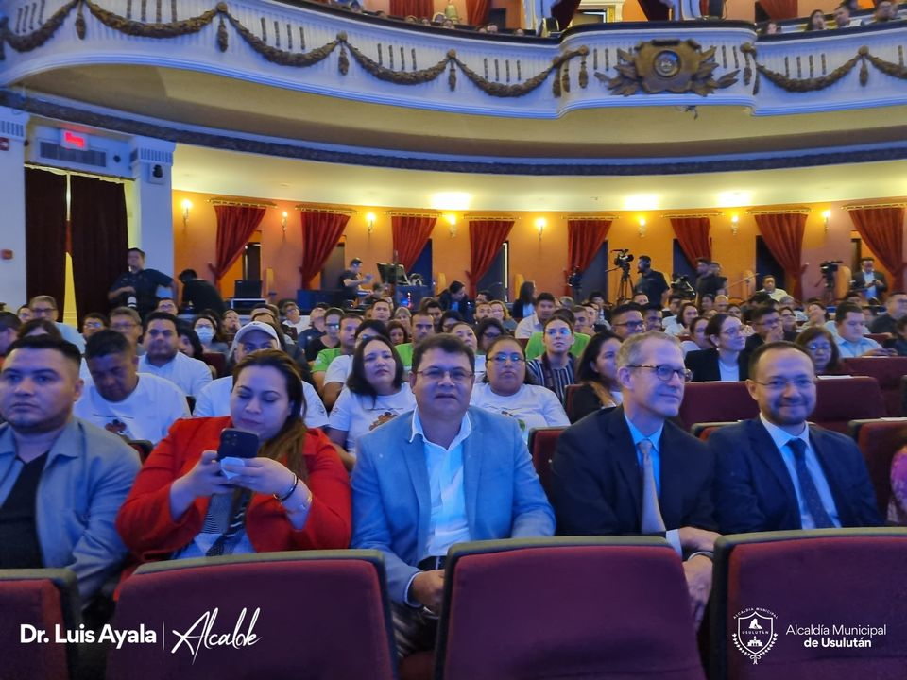
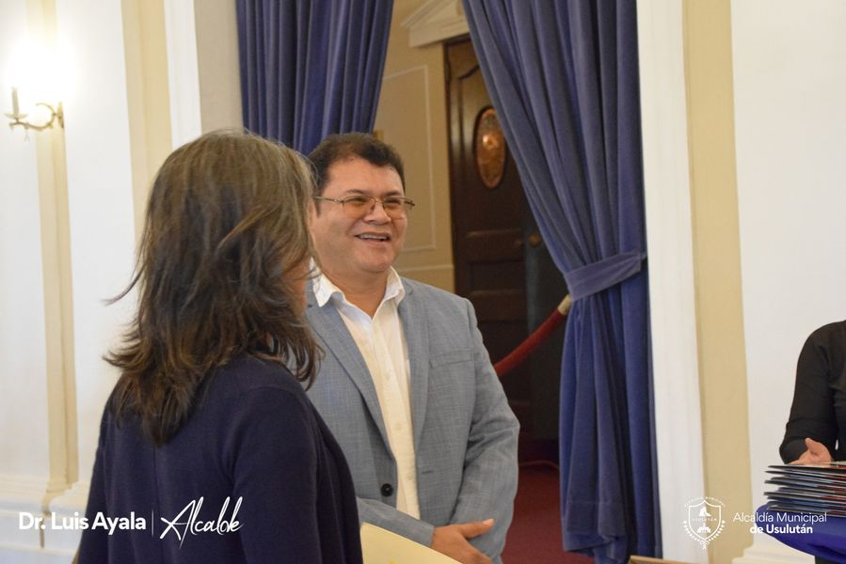
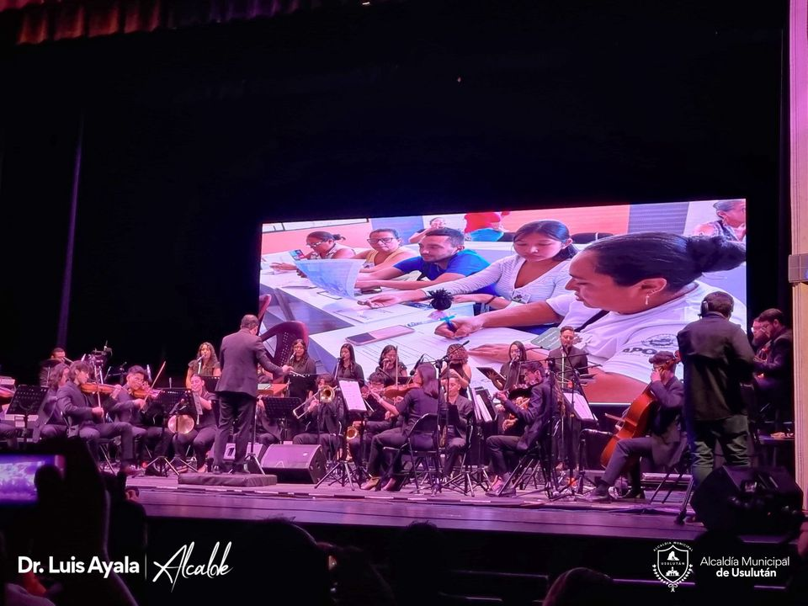
26-10-23
Estamos actualizando información de los vendedores relacionados al campo de la feria y fiestas patronales de Usulután.
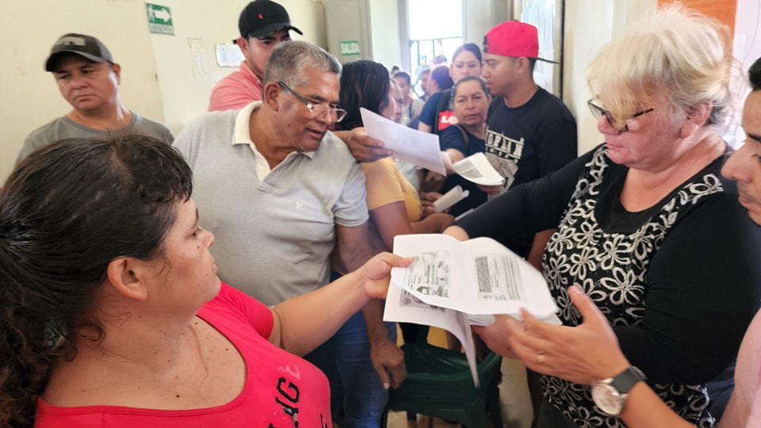
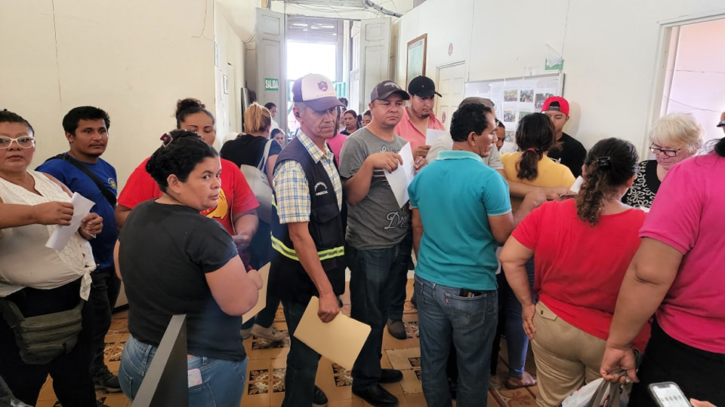
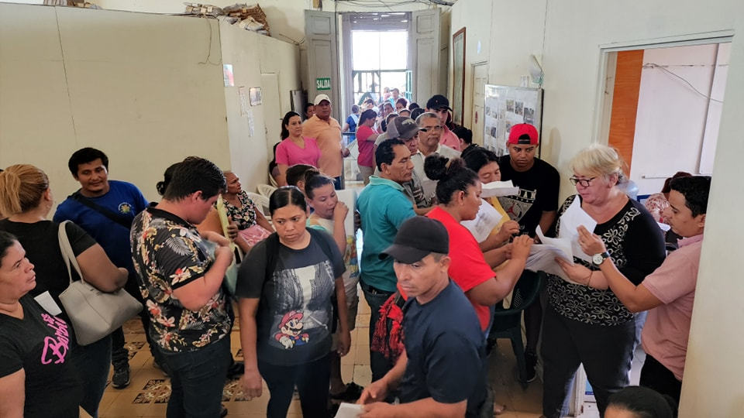
26 -10-23
En el despacho municipal se desarrollo la reunión semanal de Concejo Municipal Plural que es dirigida por nuestro Alcalde Dr. Luis Ernesto Ayala Benítez.
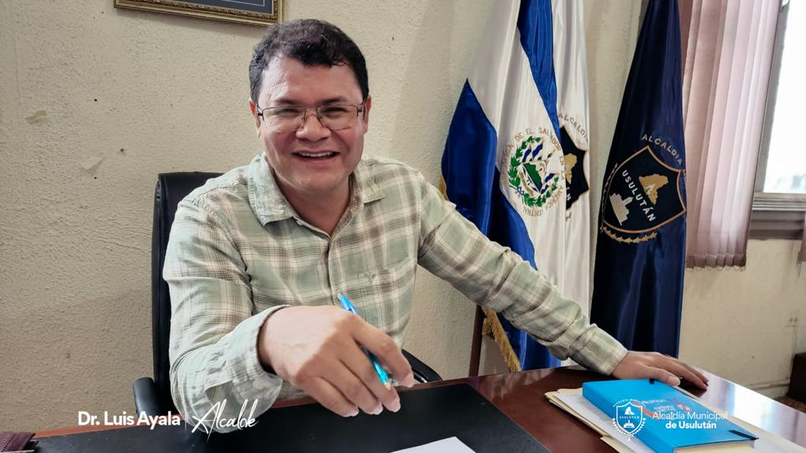
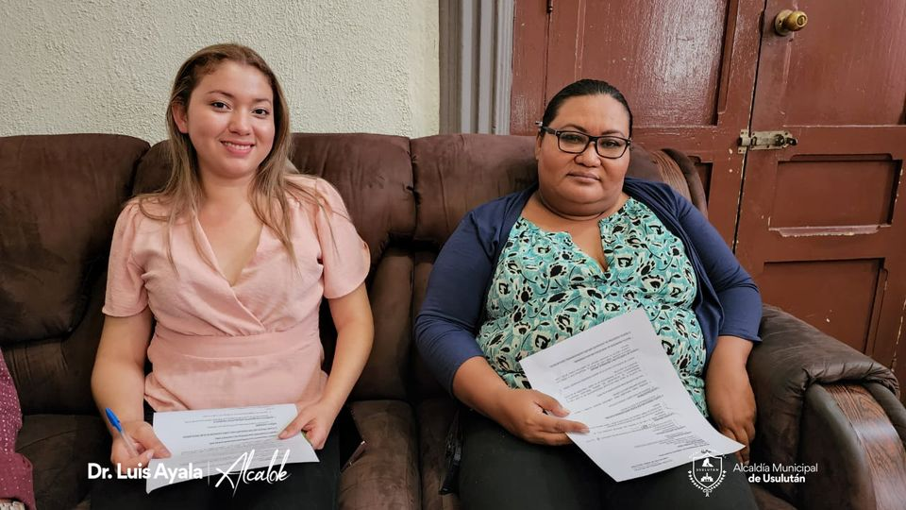
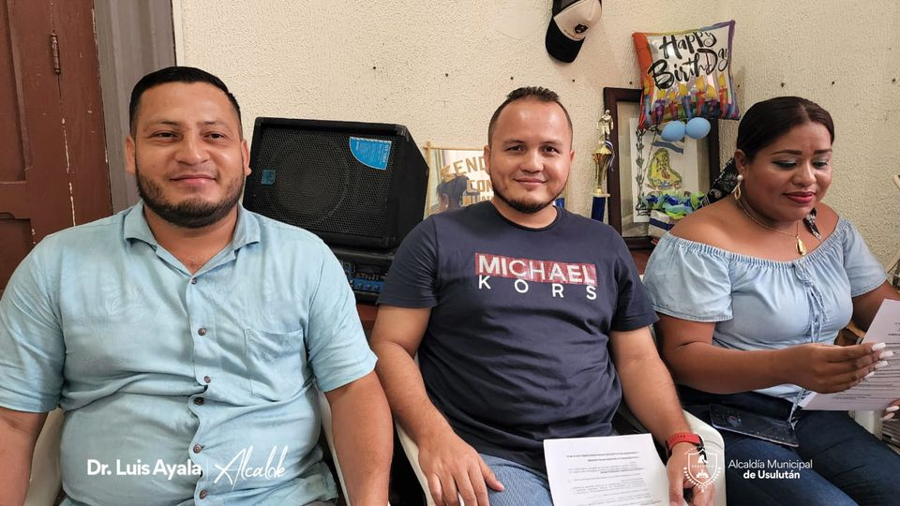

26-10-23
Este día el Lic. Alejandro García, Secretario Municipal en representación de nuestro Alcalde el Doctor Luis Ernesto Ayala, realizo la juramentación de la ADESCO "Los Martínez", de Caserío El Mora,
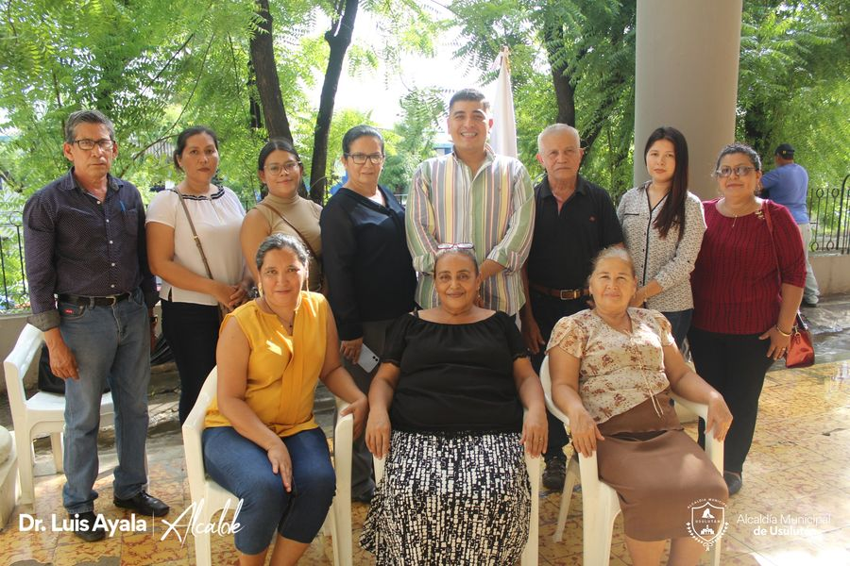
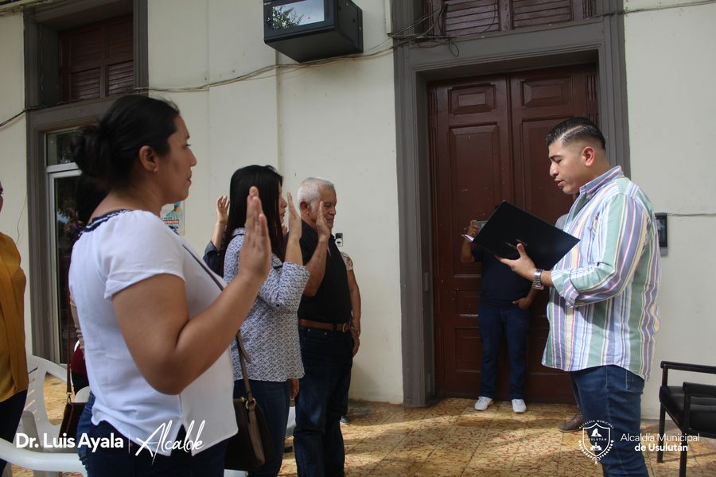

27-10-23
La unidad municipal de la Mujer, en coordinación con la Colectiva Feminista, y diferentes instituciones del CMPV, realizan la inauguración del Centro Municipal de Servicios Integrales para Mujeres y Juventudes de Usulután.
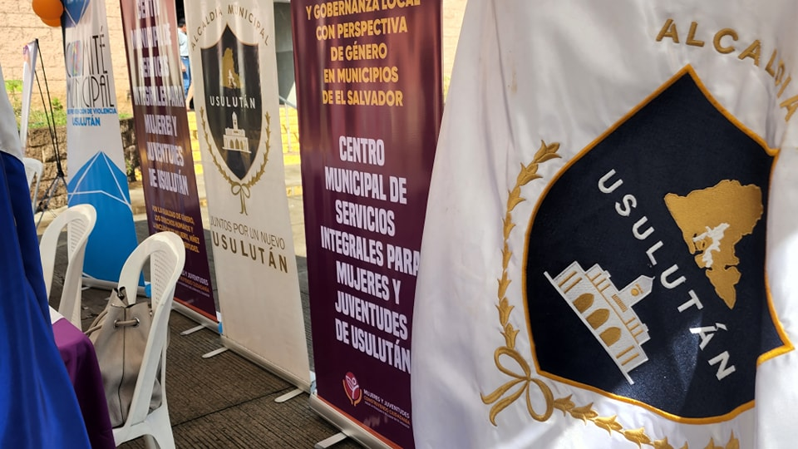
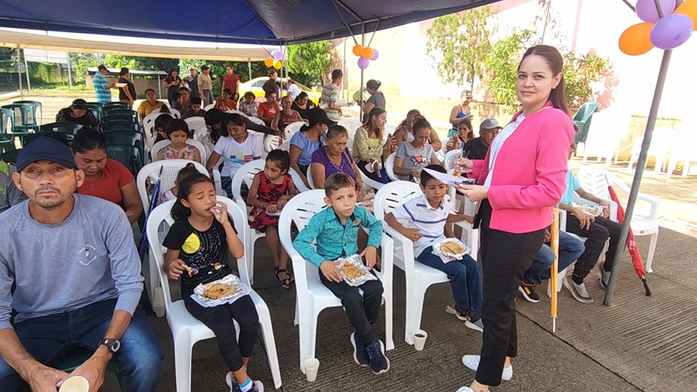
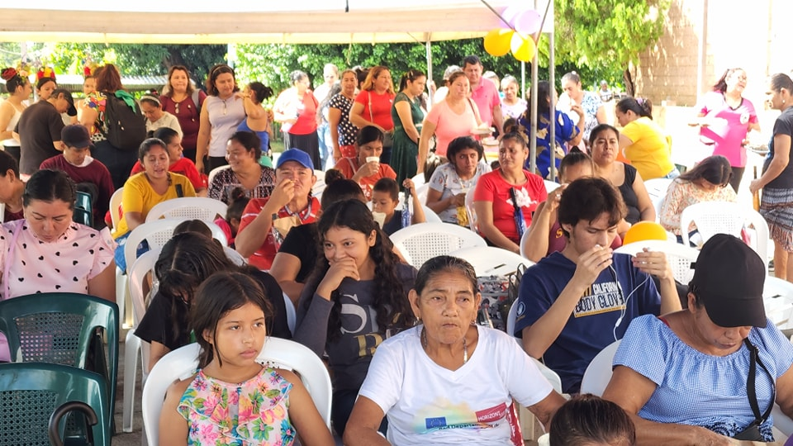

27-10-23
Esta mañana el Lic. Douglas Campos, jefe de la Unidad Jurídica en acompañamiento del Secretario Municipal, Lic. Alejando García como representación de nuestro alcalde el Dr. Luis Ernesto Ayala, oficiaron el acto de Bodas Civiles Colectivas en las instalaciones del Palacio
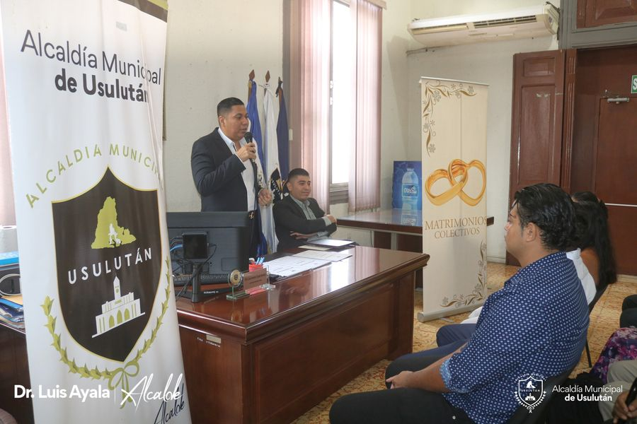
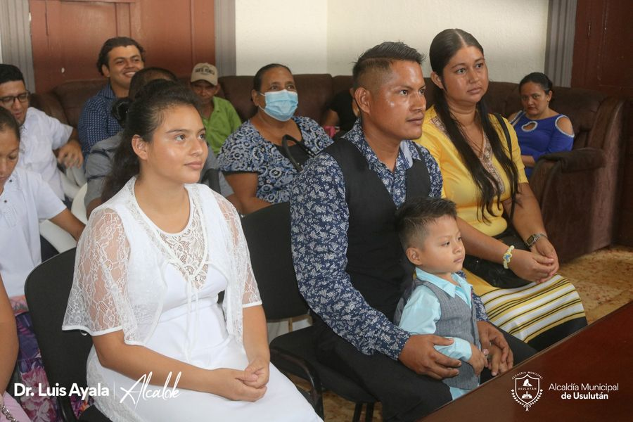

28-10-23
Las cinco cuadras más alegres. Te esperamos desde las 5 pm hasta las 10 pm. Acércate y apoya a nuestros emprendedores.
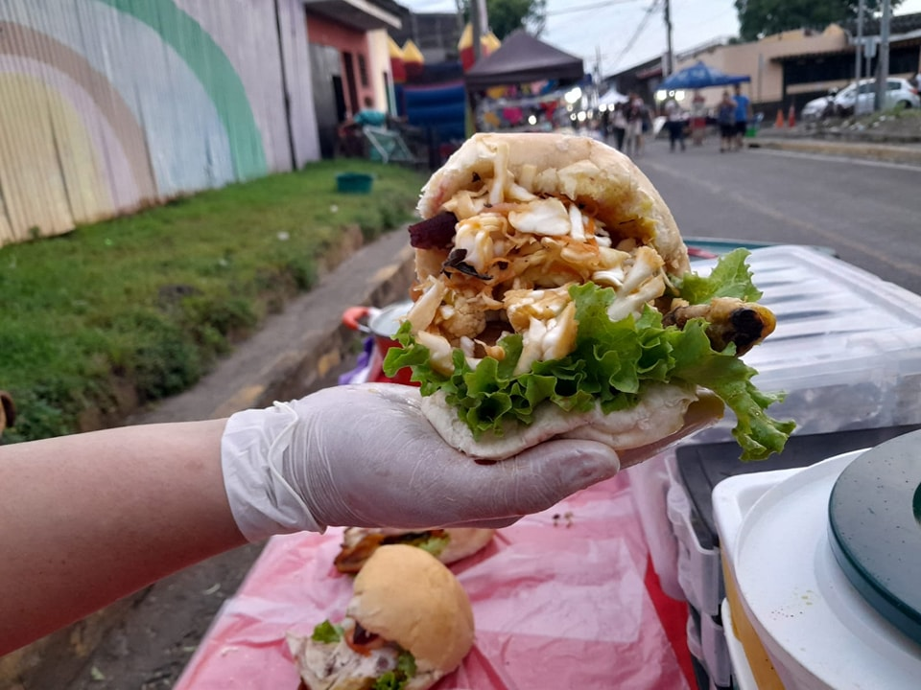
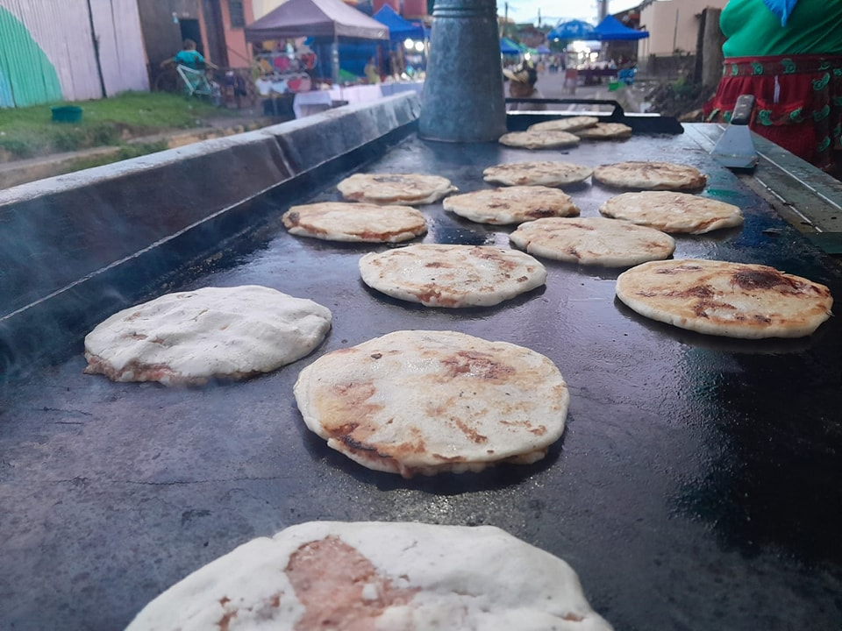
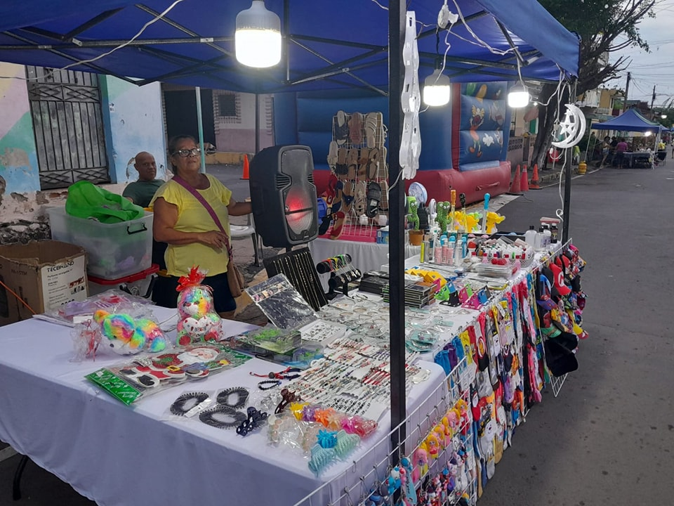
30-10-23
La Alcaldía Municipal, a través del personal de Servicios Ciudadanos realizaron los trabajos de limpieza en cunetas de calle que conduce a Residencial las Veraneras al costado Sur de esta ciudad.
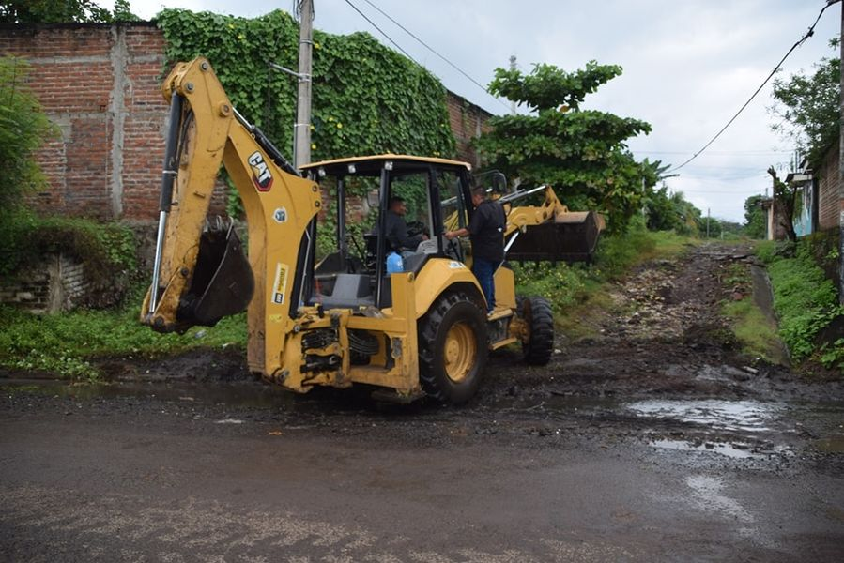
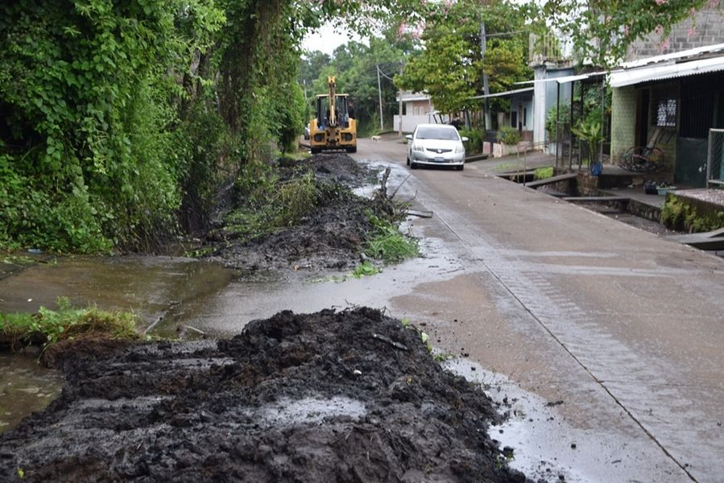
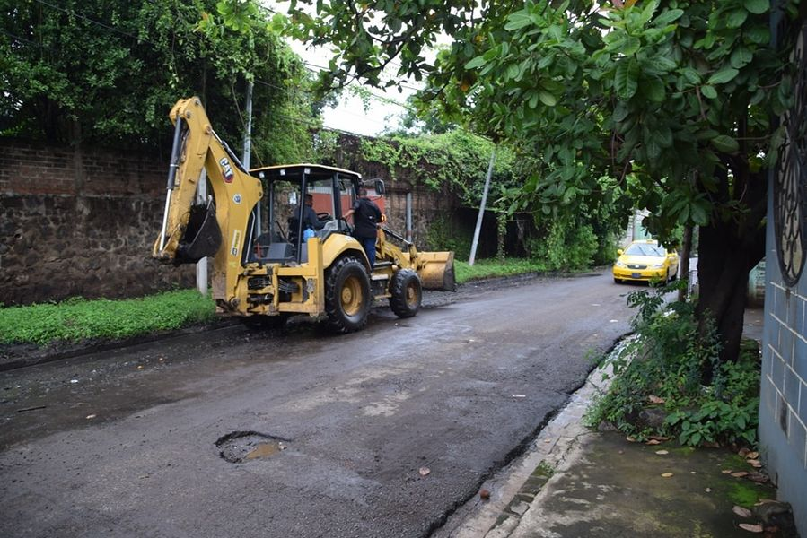

30-10-23
La Alcaldía Municipal de Usulután se encuentra trabajando junto al Personal de Servicios Ciudadanos en el Cementerio Municipal de Usulután.
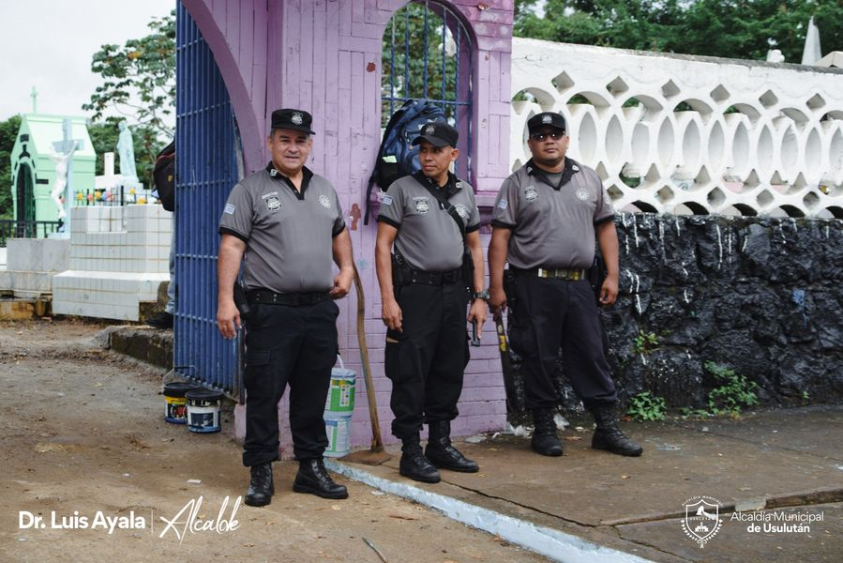
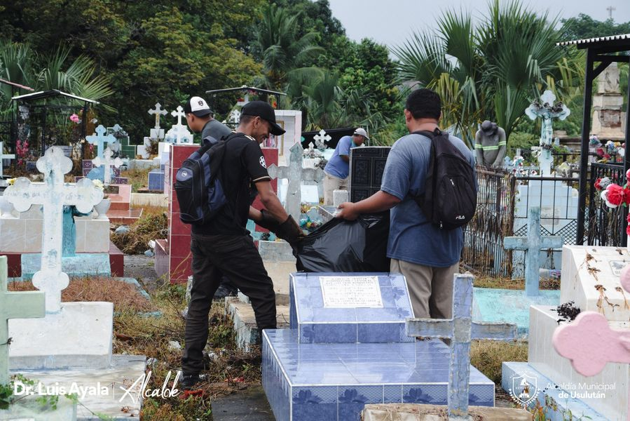
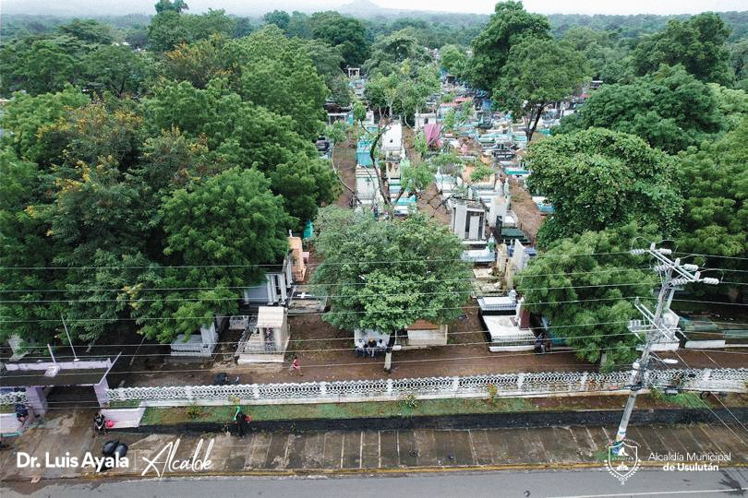

30-10-23
Doctor Luis Ernesto Ayala Benítez y la Comisión Municipal de Protección Civil se reunieron ante la emisión por Alerta Roja por el Estado de Emergencia .
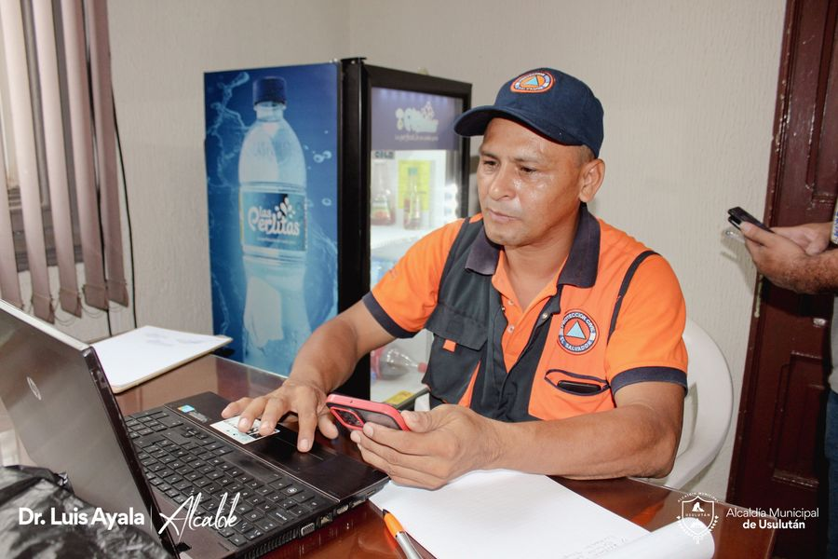
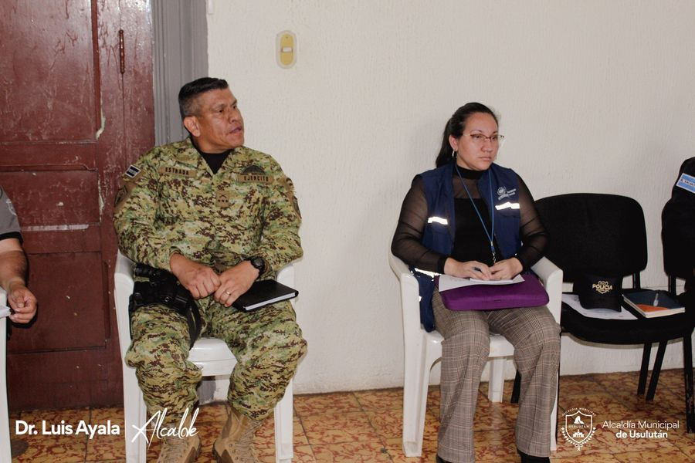

30-10-23
Este día se realizó la reunión de Concejo Municipal Plural extraordinaria, debido a la alerta roja decretada a nivel nacional por la Tormenta Tropical Pilar para poner a disposición los recursos y apoyo.
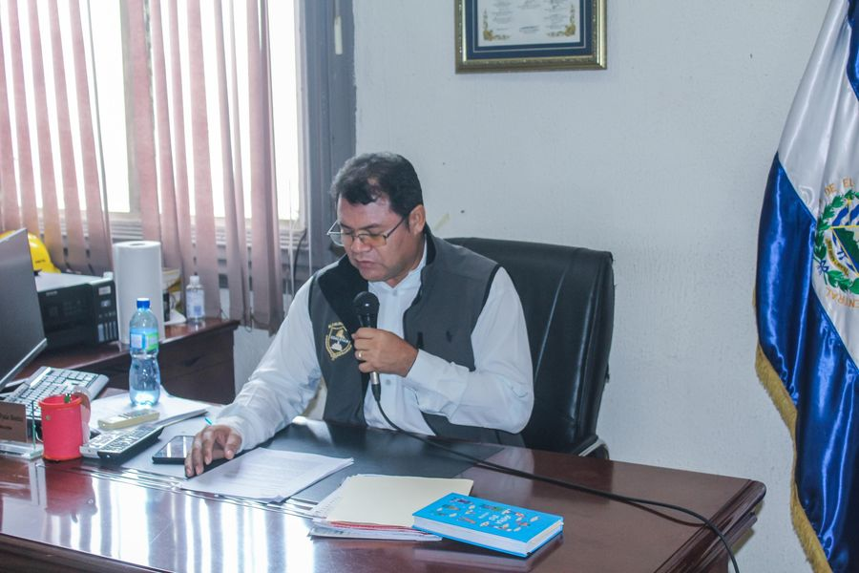
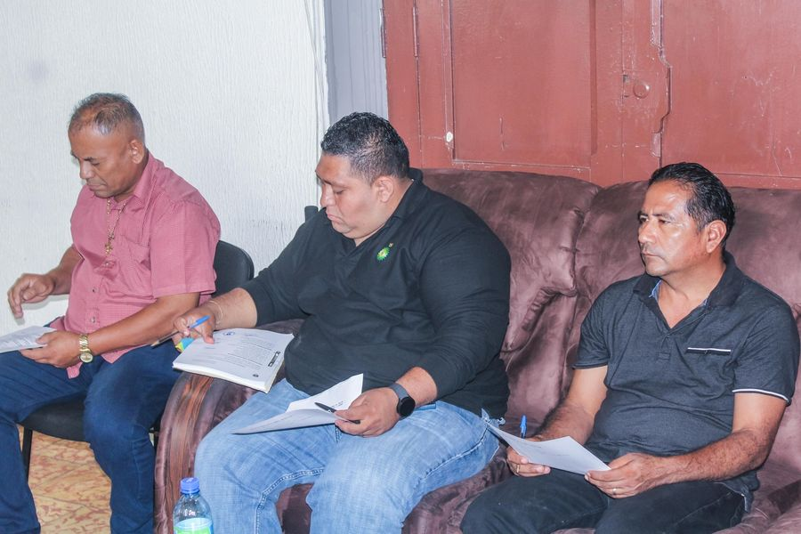
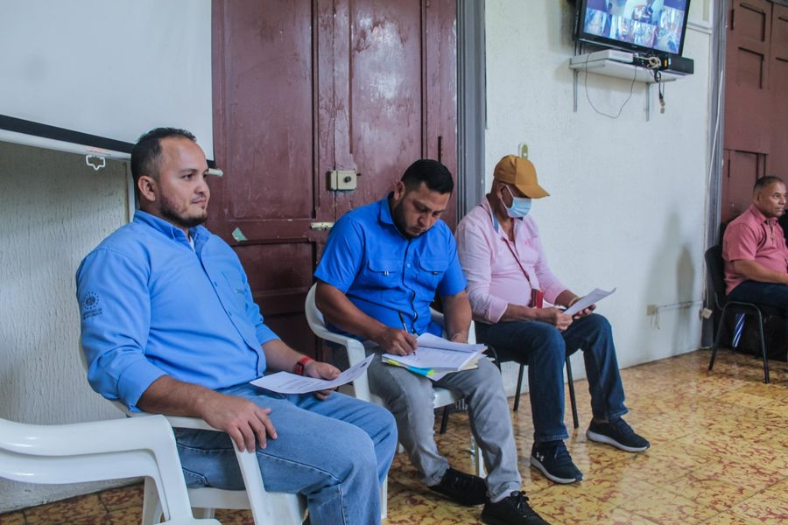

31-10-23
El Doctor Luis Ernesto Ayala Benítez en coordinación con el Personal de Servicios Ciudadanos dando respuestas a las emergencias ante la tormenta tropical pilar, realizaron el retiro de un árbol en calle que condice a San Dionisio.
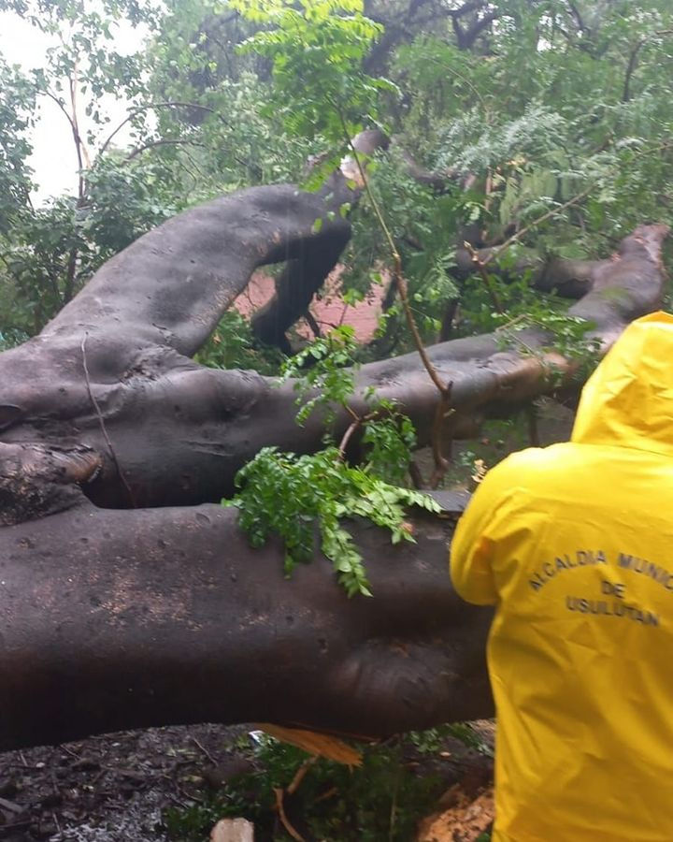
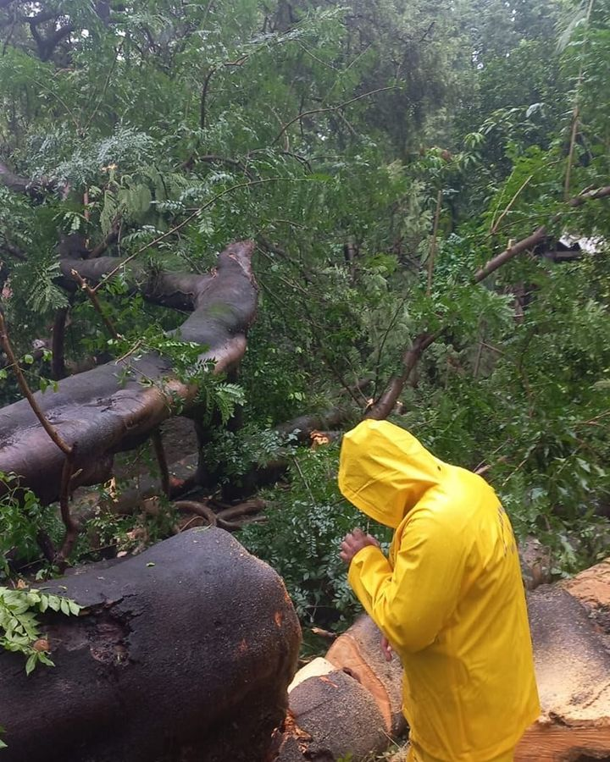

31-10-23
Nuestro alcalde Doctor Luis Ernesto Ayala Benítez contribuyendo con la salud de la ciudadanía realizó la donación de un cilindro de oxígeno a miembros de Cruz Verde seccional de Puerto parada. Atendiendo a dicha solicitud que por más de ocho años se había solicitado y no tenían respuesta.
